МИНИСТЕРСТВО ОБРАЗОВАНИЯ И НАУКИ РОССИЙСКОЙ ФЕДЕРАЦИИ МИРЭА – РОССИЙСКИЙ ТЕХНОЛОГИЧЕСКИЙ УНИВЕРСИТЕТ

А.А. СУДАКОВ, А.П. ПИРХАВКА, К.В. ПЕНЧУКОВ

УСТРОЙСТВА ГЕНЕРИРОВАНИЯ И ФОРМИРОВАНИЯ СИГНАЛОВ

Методические указания к практическим занятиям
для студентов, обучающихся по направлениям подготовки 11.03.01 и 11.05.01

Москва – 2019

УДК 621.396.61
ББК 32.848 С50

Судаков А.А. Устройства генерирования и формирования сигналов [Электронный ресурс]: Методические указания / Судаков А.А., Пирхавка А.П., Пенчуков К.В. — М.: МИРЭА – Российский технологический университет, 2019. — 1 электрон. опт. диск (CD-ROM).
Разработаны в помощь студентам, обучающихся по направлениям подготовки 11.03.01 и
11.05.01 при выполнении практических заданий по дисциплине «Устройства генерирования и формирования сигналов». Содержат описания методик изучения характеристик сигналов и отдельных каскадов устройств генерирования и формирования сигналов с применением современного программного пакета NI Multisim и измерительных стендов на основе приборов Keysight Technologies.

Методические указания издаются в авторской редакции.

Авторский коллектив: Судаков Александр Анатольевич, Пирхавка Алексей Петрович, Пенчуков Кирилл Валерьевич

Рецензент:
Куренков Валерий Вячеславович, к.т.н., доцент, директор Института дополнительного образования МИРЭА – Российского технологического университета

Минимальные системные требования:
Наличие операционной системы Windows, поддерживаемой производителем. Наличие свободного места в оперативной памяти не менее 128 Мб.
Наличие свободного места в памяти хранения (на жестком диске) не менее 30 Мб. Наличие интерфейса ввода информации.
Дополнительные программные средства: программа для чтения pdf-файлов (Adobe Reader). Подписано к использованию по решению Редакционно-издательского совета
Московского технологического университета от 2019 г. Объем Мб
Тираж 10

© Судаков А.А., Пирхавка А.П., Пенчуков К.В., 2019
© МИРЭА – Российский технологический университет, 2019

ОГЛАВЛЕНИЕ

ОСОБЫЕ ОБОЗНАЧЕНИЯ 7
- ИЗУЧЕНИЕ ХАРАКТЕРИСТИК НЕПРЕРЫВНОЙ АМПЛИТУДНОЙ МОДУЛЯЦИИ В ПРОГРАММНОМ ПАКЕТЕ NI MULTISIM 8
Цель работы 8
Время выполнения 8
Порядок выполнения 8
Требования к отчету по практической работе 17
Контрольные вопросы 17
- ИЗУЧЕНИЕ ХАРАКТЕРИСТИК НЕПРЕРЫВНОЙ АМПЛИТУДНОЙ МОДУЛЯЦИИ НА ЛАБОРАТОРНОМ СТЕНДЕ KEYSIGHT
TECHNOLOGIES 18
Цель работы 18
Время выполнения 18
Порядок выполнения 18
Требования к отчету по практической работе 26
Контрольные вопросы 27
- ИЗУЧЕНИЕ ХАРАКТЕРИСТИК НЕПРЕРЫВНОЙ ЧАСТОТНОЙ МОДУЛЯЦИИ В ПРОГРАММНОМ ПАКЕТЕ NI MULTISIM 28
Цель работы 28
Время выполнения 28
Краткие теоретические сведения 28
Порядок выполнения 28
Требования к отчету по практической работе 38
Контрольные вопросы 39
- ИЗУЧЕНИЕ ХАРАКТЕРИСТИК НЕПРЕРЫВНОЙ ЧАСТОТНОЙ МОДУЛЯЦИИ НА ЛАБОРАТОРНОМ СТЕНДЕ KEYSIGHT
TECHNOLOGIES 39
Цель работы 39
Время выполнения 39
Порядок выполнения 39
Требования к отчету по практической работе 53
Контрольные вопросы 53
- ИЗУЧЕНИЕ ХАРАКТЕРИСТИК ДИСКРЕТНОЙ АМПЛИТУДНОЙ МОДУЛЯЦИИ В ПРОГРАММНОМ ПАКЕТЕ NI MULTISIM 54
Цель работы 54
Время выполнения 54
Краткие теоретические сведения 54
Порядок выполнения 54
Требования к отчету по практической работе 63
Контрольные вопросы 64
- ИЗУЧЕНИЕ ХАРАКТЕРИСТИК ДИСКРЕТНОЙ АМПЛИТУДНОЙ МОДУЛЯЦИИ НА ЛАБОРАТОРНОМ СТЕНДЕ KEYSIGHT
TECHNOLOGIES 65
Цель работы 65
Время выполнения 65
Краткие теоретические сведения 65
Порядок выполнения 68
Требования к отчету по практической работе 82
Контрольные вопросы 83
- ИЗУЧЕНИЕ ХАРАКТЕРИСТИК ДИСКРЕТНОЙ ЧАСТОТНОЙ МОДУЛЯЦИИ В ПРОГРАММНОМ ПАКЕТЕ NI MULTISIM 84
Цель работы 84
Время выполнения 84
Краткие теоретические сведения 84
Порядок выполнения 85
Требования к отчету по практической работе 92
Контрольные вопросы 92
- ИЗУЧЕНИЕ ХАРАКТЕРИСТИК ДИСКРЕТНОЙ ЧАСТОТНОЙ МОДУЛЯЦИИ НА ЛАБОРАТОРНОМ СТЕНДЕ KEYSIGHT
TECHNOLOGIES 93
Цель работы 93
Время выполнения 93
Краткие теоретические сведения 93
Порядок выполнения работы 95
Дополнительное задание 109
Требования к отчету по практической работе 111
Контрольные вопросы 112
- ИЗУЧЕНИЕ ХАРАКТЕРИСТИК ДИСКРЕТНОЙ ФАЗОВОЙ МОДУЛЯЦИИ В ПРОГРАММНОМ ПАКЕТЕ NI MULTISIM 113
Цель работы 113
Время выполнения 113
Краткие теоретические сведения 114
Порядок выполнения 114
Дополнительное задание 123
Требования к отчету по практической работе 125
Контрольные вопросы 126
- ИССЛЕДОВАНИЕ СПЕКТРА ЛИНЕЙНО-ЧАСТОТНО- МОДУЛИРОВАННОГО (ЛЧМ) СИГНАЛА НА ЛАБОРАТОРНОМ СТЕНДЕ KEYSIGHT TECHNOLOGIES 127
Цель работы 127
Время выполнения 127
Краткие теоретические сведения 127
Порядок выполнения работы 130
Требования к отчету по практической работе 140
Контрольные вопросы 141
- ИССЛЕДОВАНИЕ ХАРАКТЕРИСТИК ПАССИВНЫХ ЧЕТЫРЕХПОЛЮСНИКОВ В ПРОГРАММНОМ ПАКЕТЕ NI MULTISIM. ПОЛОСОВОЙ ФИЛЬТР 142
Цель работы 142
Время выполнения 142
Краткие теоретические сведения 142
Порядок выполнения 143
Дополнительное задание 152
Требования к отчету по практической работе 153
Контрольные вопросы 153
- ИЗУЧЕНИЕ РАБОТЫ АНАЛИЗАТОРА ЦЕПЕЙ В ПРОГРАММНОМ ПАКЕТЕ NI MULTISIM. S21 КОЭФФИЦИЕНТ ПЕРЕДАЧИ 154
Цель работы 154
Время выполнения 154
Краткие теоретические сведения 154
Порядок выполнения 155
Требования к отчету по практической работе 165
Контрольные вопросы 165
СПИСОК ЛИТЕРАТУРЫ 166

ОСОБЫЕ ОБОЗНАЧЕНИЯ

– этот значок означает, что в отчете потребуется привести аналогич- ный снимок экрана или фотографию.
Устанавливается у рисунков и абзацев.
Снимок экрана или фотографию необходимо сделать самостоятельно, для своего варианта практической работы. Настоятельно рекомендуется делать снимки с таким значком непосредственно во время выполнения работы.
Замечание: все снимки экрана (равно как и фотографии) должны быть пол- норазмерными, не обрезанными и не обработанными, на каждом из них экран должен быть виден целиком. Отчет с обрезанными или обработанными сним- ками считается недействительным и приниматься не будет.
– этот значок означает, что в отчете потребуется привести определен- ную информацию.
Устанавливается у абзацев, содержащих описание того, какие именно дан- ные нужно будет включить в отчет.
– этот значок обозначает особо важные детали, на которые следует обратить внимание при выполнении работы.
Устанавливается у абзацев, содержащих замечания по выполнению опреде- ленных действий.
– этот значок обозначает советы по выполнению практической работы.
Устанавливается у абзацев, содержащих комментарии по упрощению тех или иных действий.
– этот значок обозначает дополнительную информацию.
Устанавливается у абзацев, содержащих полезные, но не критические для выполнения работы сведения.
– этот значок обозначает вопросы повышенной сложности. Устанавливается у некоторых вопросов в разделе «Контрольные вопросы».

ИЗУЧЕНИЕ ХАРАКТЕРИСТИК
НЕПРЕРЫВНОЙ АМПЛИТУДНОЙ МОДУЛЯЦИИ В ПРОГРАММНОМ ПАКЕТЕ NI MULTISIM

Цель работы
Изучение характеристик амплитудно-модулированных (АМ) сигналов в па- кете NI Multisim.

Время выполнения
- Расчетно-практическая часть: 40-60 минут.
- Оформление отчета: 15-20 минут.
- Защита отчета: 10 минут.

Порядок выполнения
Запустите программу компьютерного моделирования NI Multisim.
Соберем рабочую схему для исследования однотонального АМ-сигнала, по- казанную на рис. 1.1 ниже.
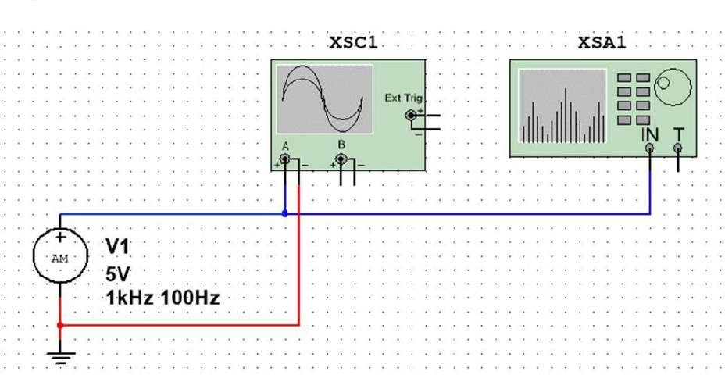
Рис. 1.1 Рабочая схема для исследования двухполосного однотонального АМ-колебания

Для формирования АМ-сигнала следует использовать источник АМ-сиг- нала – AM_VOLTAGE. Он доступен в верхнем меню программы во вкладке

Place/Component и находится в базе данных (Database) Master Database, разделе (Group) Sources, семействе (Family) SIGNAL_VOLTAGE_SOURCES, в столбце компонентов (Component) под названием AM_VOLTAGE. Необходимо выде- лить выбранный компонент и нажать кнопку ОК. Затем следует разместить ком- понент на рабочем поле, выбрав его местоположение и нажав левую кнопку мыши.
Дополните схему цепью заземления. Она доступна во вкладке Place/Compo- nent и находится в базе данных (Database) Master Database, разделе (Group) Sources, семействе (Family) POWER_SOURCES, в столбце компонентов (Component) под названием GROUND. Закройте окно «Выбрать Компонент» (Select a Component) кнопкой Close.
Добавьте в схему измерительные инструменты. Они находятся во вкладке
Simulate/Instruments верхнего меню программы:
- Осциллограф (Oscilloscope) – XSC1.
- Спектроанализатор (Spectrum analyzer) – XSA1.
Соединим все компоненты схемы. Для того, чтобы провести провод от од- ного компонента к другому, необходимо подвести указатель мыши к клеммам одного из них. При этом курсор мыши примет вид перекрестия с жирной точкой в центре. Нажмите левую кнопку мыши и протяните провод от клемм одного компонента к клеммам другого (точка в центре станет красного цвета). Для под- тверждения соединения еще раз нажмите левую кнопку мыши.
В целях упрощения навигации по схеме у проводов можно менять цвет. Для этого щелкните правой кнопкой мыши по уже существующему проводу и выбе- рите один из двух вариантов модификации цвета: Net color (изменение цвета всей сети провода) или Segment color (изменение цвета выбранного сегмента про- вода). В открывшемся окне можно выбрать один из существующих цветов, либо создать свой собственный, используя цветовой спектр.
Установите параметры источника АМ-сигнала в соответствии с вариантом задания, приведенном в табл. 1.1 выше. Для этого дважды щелкните левой кноп- кой мыши на источнике АМ-сигнала – это приведет к открытию окна свойств компонента.
Пример установки параметров приведен на рис. 1.2 ниже.

Таблица 1.1 Параметры АМ-сигналов

№ варианта | 𝑼𝒎 [В] | 𝒇 [MГц] | 𝒌АМ | 𝑭 [MГц]
1 | 5 | 110 | 0,4 | 9
2 | 10 | 100 | 0,5 | 3
3 | 7 | 120 | 0,6 | 6
4 | 12 | 140 | 0,7 | 10
5 | 15 | 130 | 0,8 | 5
6 | 18 | 110 | 0,3 | 8
7 | 14 | 100 | 0,45 | 11
8 | 8 | 130 | 0,9 | 3
9 | 20 | 105 | 0,55 | 7
10 | 25 | 140 | 0,65 | 4

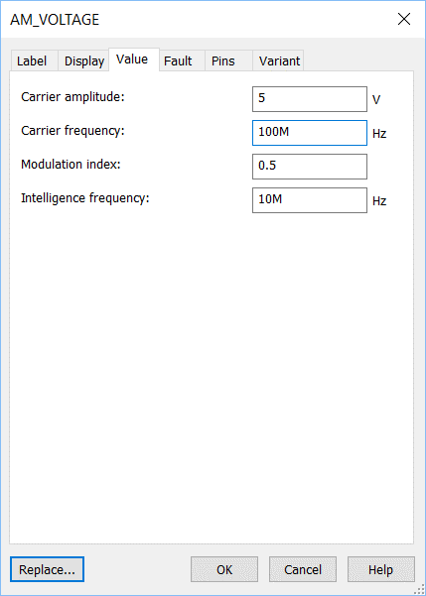
Рис. 1.2 Пример установки параметров источника АМ-сигнала. Амплитуда несущей 𝑈𝑚 = 5 В. Несущая частота 𝑓 = 100 MГц.
Коэффициент модуляции 𝑘АМ = 0.5. Частота модуляции 𝐹 = 10 MГц

Для изменения порядка у конкретного параметра в поле с его численным значением в конце следует ввести соответствующую букву. К примеру, чтобы установить 100 МГц вместо 100 Гц, после цифры «100» поместите латинскую заглавную букву «М».
Запустим схему. Для этого нажмите на кнопку Run в верхней части окна
Multisim.
Изучим показания осциллографа. Для этого дважды щелкните левой кноп- кой мыши по значку осциллографа (XSC1) на схеме. Для того, чтобы получить представление о характере выходного сигнала, откорректируйте отображение осциллограммы. Настройте поле Scale (в разделе Timebase) так, чтобы сигнал стал отчетливо виден.
По получившейся осциллограмме (см. пример на рис. 1.3) АМ-сигнала опре- делите коэффициент глубины амплитудной модуляции 𝑘АМ по формуле (1.1) и рис. 1.4. Зафиксируйте полученное значение в отчете.

𝑘𝐴𝑀
𝑢𝐴𝑀𝑚𝑎𝑥 − 𝑢𝐴𝑀𝑚𝑖𝑛
=
𝑢𝐴𝑀𝑚𝑎𝑥 + 𝑢𝐴𝑀𝑚𝑖𝑛
(1.1)

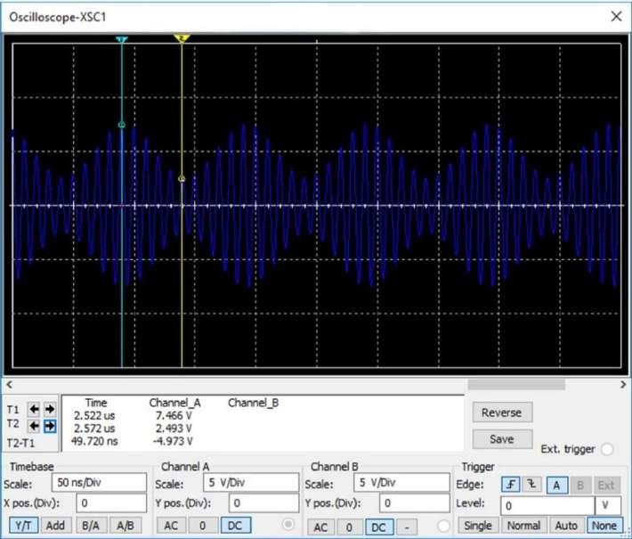
Рис. 1.3 Осциллограмма двухполосного однотонального АМ-колебания.
Амплитуда несущей 𝑈𝑚 = 5 В. Несущая частота 𝑓 = 100 MГц.
Коэффициент модуляции 𝑘АМ = 0.5. Частота модуляции 𝐹 = 10 MГц

Для получения точных значений 𝑢𝐴𝑀𝑚𝑖𝑛 и 𝑢𝐴𝑀𝑚𝑎𝑥 следует воспользо- ваться маркерами T1 и T2, а также «растянуть» сигнал, уменьшив значение раз- вертки по вертикали – поле Scale, в разделе Timebase, например, до 10 ns/Div
(рис. 1.4). Доступ к маркерам можно получить в левом верхнем углу окна. Для этого следует зажать левую кнопку мыши и переместить маркер в желаемую по- зицию. Данные, полученные от каждого маркера (T1 и T2), отображаются ровно под осциллограммой. Там также расположена разница значений данных между двумя маркерами (T2 – T1).
Для тонкой подстройки маркеров удобно воспользоваться кнопками стре- лок, расположенными справа от названий маркеров.

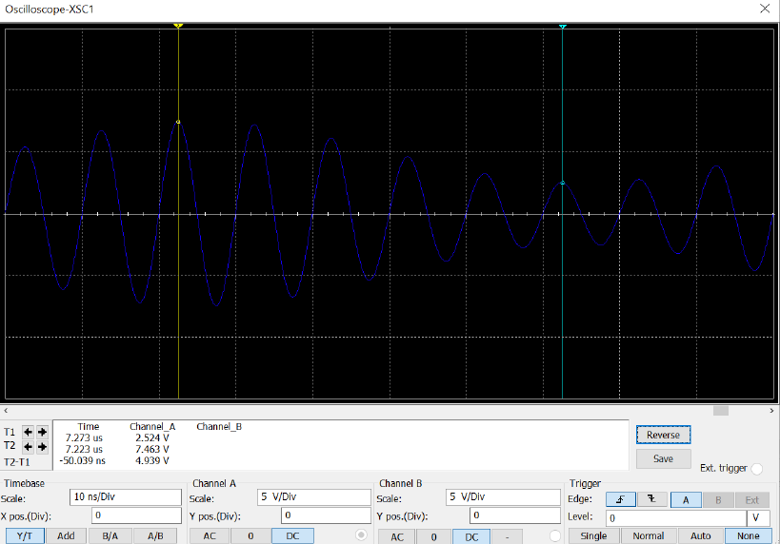
Рис. 1.4 Осциллограмма двухполосного однотонального АМ-колебания.
Timebase/Scale = 10 ns/Div

Для комфортного анализа осциллограммы следует воспользоваться кнопкой Pause . Эта кнопка приостанавливает исполнение программы (до повторного нажатия кнопки Run ). Таким образом, картинка на осциллографе становится статичной (неподвижной), что значительно облегчает установку маркеров и дальнейшие расчеты.
Чтобы полностью остановить выполнение программы, следует воспользо- ваться кнопкой Stop , которая находится справа от кнопки Pause .

Перед тем, как сделать требуемый снимок экрана, убедитесь в том, что содержимое целевого окна отчетливо видно. Для этого можно изменить его масштаб так, чтобы работать с полученными результатами стало удобнее.
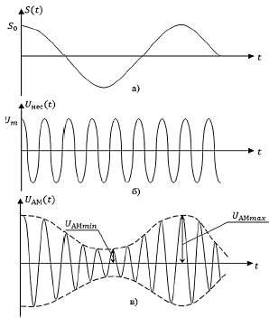
Рис. 1.5 Осциллограммы модулирующего сигнала 𝑆(𝑡) (а),
колебания несущей частоты 𝑈нес(𝑡) (б) и сигнала 𝑈𝐴𝑀(𝑡) (в)

Перейдем к анализатору спектра. С его помощью измерим уровень гармо- ник двухполосного однотонального АМ-сигнала, указанного в расчетно-практи- ческом задании.
Откройте анализатор спектра (XSA1), дважды щелкнув по нему левой кноп- кой мыши. Установите следующие настройки, нажав кнопку Set… в правой ниж- ней части открывшегося окна:
- Число точек (FFT points) = 32768.
Установим параметры развертки так, чтобы получить качественное изобра- жение спектра искомого сигнала. Для этого в правой части окна анализатора спектра нажмите кнопку Set span для ручной настройки диапазона. В полях ниже установите значения так, чтобы в левой части окна получилось изображение спектра сигнала, размещенное в центре.
После каждого изменения этих значений следует нажимать кнопку Enter

(находится ровно над полями с параметрами) для подтверждения установки. В противном случае значение Resolution Freq будет установлено в кГц вместо МГц.
Значение Resolution Freq установите равным 1 МГц.
Также, при внесении любых изменений в параметры как развертки, так и любого из компонентов схемы, необходимо каждый раз полностью останавли- вать выполнение лабораторной работы путем нажатия на кнопку Stop . Это позволит убедиться в том, что все изменения были успешно применены, что, в свою очередь, позволит избежать возникновения затруднений и ошибок.
У спектроанализатора также есть возможность изменения параметров «на лету». Для этого в окне реализованы кнопки «Start» и «Stop», запускающие и останавливающие работу прибора соответственно. В качестве альтернативного варианта установки значений, не требующего остановки программы, можно вос- пользоваться этими кнопками. Однако следует заметить, что изменение одного из параметров в таком режиме повлечет за собой автоматическую подстройку других параметров, что далеко не всегда удобно. Таким образом, первый вариант установки параметров является предпочтительным, поскольку дает больший контроль над ними.
Если необходимо, отрегулируйте отображение спектрограммы по верти- кали, изменив значение в поле Amplitude/Range так, чтобы амплитуды гармоник не выходили за пределы верхней части экрана (рис. 1.6.2).
В качестве примера, на рис. 1.7 показан вид окна анализатора спектра для двухполосного однотонального АМ-сигнала, осциллограмма которого приве- дена на рис. 1.3.
Амплитуды гармоник спектральных составляющих однотонального АМ- сигнала одинаковы и составляют величину:
𝑈ниж = 𝑈верх = 0,5 ∙ 𝑘АМ ∙ 𝑈𝑚 (1.2)
Связь частоты с угловой частотой осуществляется через множитель 2 ∙ 𝜋:

𝜔0 = 2 ∙ 𝜋 ∙ 𝑓0
Ω = 2 ∙ 𝜋 ∙ F
(1.3)

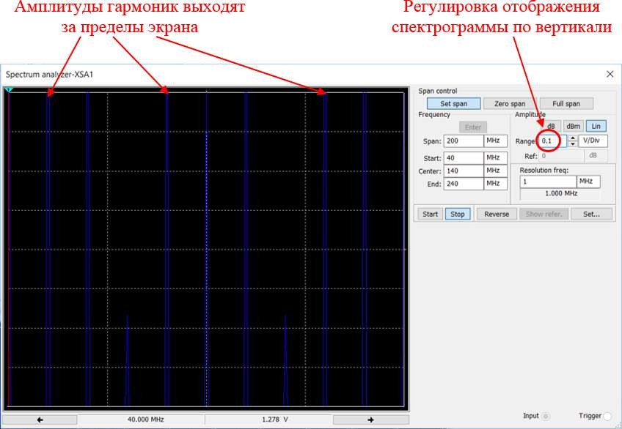
Рис. 1.6.1 Неправильная регулировка отображения спектрограммы по вертикали

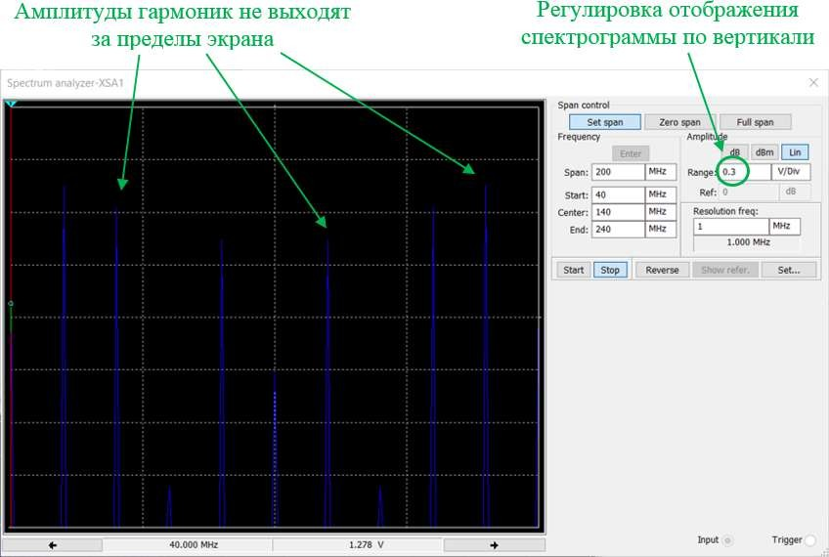
Рис. 1.6.2 Правильная регулировка отображения спектрограммы по вертикали

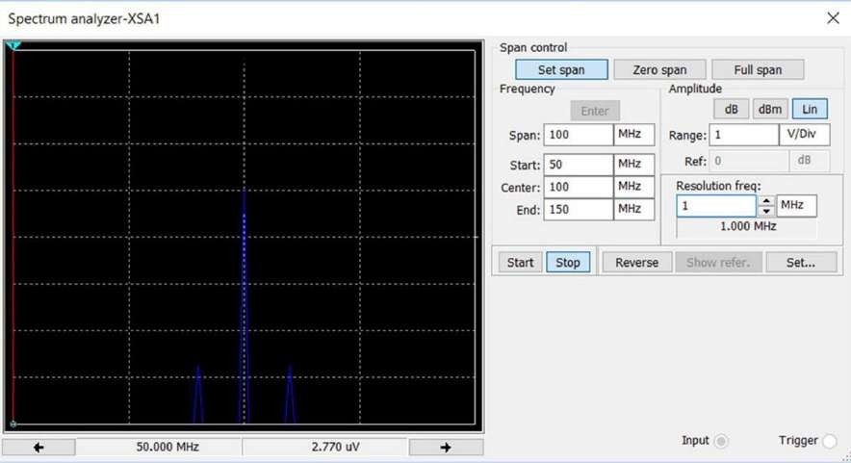
Рис. 1.7 Анализ двухполосного однотонального АМ-сигнала. Амплитуда несущей 𝑈𝑚 = 5 В. Несущая частота 𝑓 = 100 MГц.
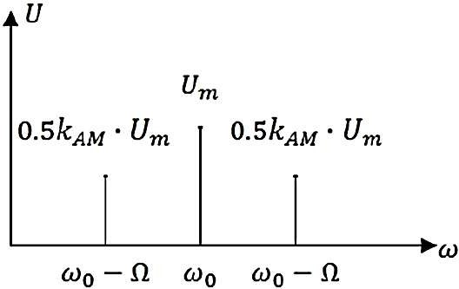
Коэффициент модуляции 𝑘АМ = 0.5. Частота модуляции 𝐹 = 10 MГц

Рис. 1.8 Амплитудный спектр однотонального АМ-сигнала Для своего варианта в табл. 1.1:
- Рассчитайте амплитуды гармоник спектральных составляющих (формула
(1.2)). Результаты зафиксируйте в отчете.
- Постройте график спектра амплитуд (рис. 1.8) в корректном масштабе.
Для получения точного значения амплитуды несущей 𝑈_{𝑚} следует восполь- зоваться маркером. Работа с ним осуществляется по тому же принципу, что и с маркерами осциллографа.

Требования к отчету по практической работе
В отчете должны быть представлены следующие данные:
- Дата выполнения.
- Номер группы.
- ФИО исполнителя/исполнителей.
- Название практической работы и ее порядковый номер.
- Номер варианта и соответствующие ему (согласно табл. 1.1) параметры
AM-сигнала.
- Индивидуальные снимки схемы (рис. 1.1), осциллограммы (рис. 1.3) и спектрограммы (рис. 1.7).
- Расчет коэффициента амплитудной модуляции 𝑘АМ (рис. 1.3, формула
(1.1)) и амплитуд гармоник спектральных составляющих (формула (1.2))
- График спектра амплитуд (рис. 1.8) в корректном масштабе.
- Выводы по выполненной работе.

Контрольные вопросы
- Что такое амплитудная модуляция?
- Что такое коэффициент глубины модуляции АМ-сигнала?
- Нарисуйте спектр АМ-сигнала и поясните его состав.
- Перечислите функциональные особенности программы Multisim.
- Как в Multisim задаются параметры основных элементов цепей?
- Как в Multisim задаются параметры радиосигналов с АМ?
- Как измерить параметры сигналов по осциллограмме виртуального ос- циллографа?
- Объясните необходимость модуляции.
9. Может ли амплитуда несущей АМ-сигнала 𝑈𝑚 равняться нулю? Ответ по- ясните.
10. Что такое узкополосный сигнал? Приведите примеры.

2. ИЗУЧЕНИЕ ХАРАКТЕРИСТИК
НЕПРЕРЫВНОЙ АМПЛИТУДНОЙ МОДУЛЯЦИИ

НА ЛАБОРАТОРНОМ СТЕНДЕ KEYSIGHT TECHNOLOGIES

Цель работы
Изучение характеристик амплитудно-модулированных (АМ) сигналов.
Получение навыков работы с современным измерительным оборудованием.

Время выполнения
  - Расчетно-практическая часть: 50-60 минут.
  - Оформление отчета: 15-20 минут.
  - Защита отчета: 10 минут.

Порядок выполнения
Соберем схему для исследования однотонального АМ-сигнала, показанную на рис. 2.1 ниже.

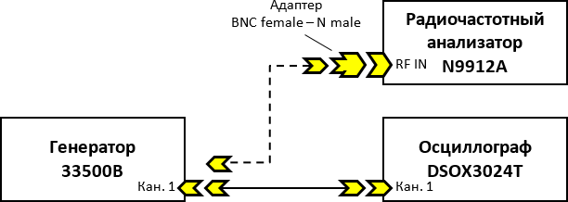
Рис. 2.1 Схема для исследования двухполосного однотонального АМ-сигнала

В отчете потребуется привести фотографию своего измерительного стенда, собранного по схеме на рис. 2.1.
В процессе работы будем попеременно подключать радиочастотный анали- затор N9912A и осциллограф DSOX3024T одним кабелем к генератору 33500B.
Включите питание приборов соответствующими кнопками .

Для формирования АМ-сигнала произведем установку параметров генера- тора 33500B согласно инструкциям ниже.
- Установите несущую частоту 𝑓 нажатием следующих кнопок:
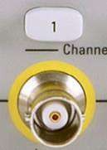 → → 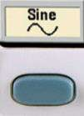 →
→ → → 10 → 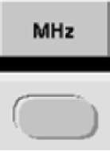.
Таким образом мы выбрали несущую синусоидальной формы с частотой
𝑓 = 10 МГц.
- Установите модулирующую частоту 𝐹 нажатием следующих кнопок:
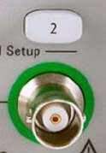 → → →
→ → → 1 → .
Таким образом мы выбрали модулирующий сигнал синусоидальной формы с частотой 𝐹 = 1 МГц.
- Промодулируйте несущую канала 1 сигналом канала 2:
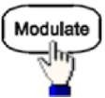
→ → 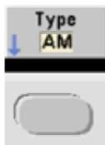 → →

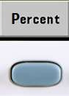
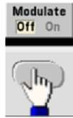
→ → 50 → → .
Таким образом мы установили коэффициент амплитудной модуляции 𝑘АМ
равным 50 %.
- Включите канал 1 генератора, нажав для этого следующие кнопки:
→ 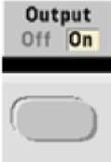.
Перейдем к осциллографу. Настроим его для отображения модулирован- ного сигнала.
Нажмите клавишу . После того, как на экране отобразится сигнал, рукояткой установите значение развертки по горизонтали равным 500 нс (см. рис. 2.2). Ручкой выставите значение напряжения триггера практиче- ски по максимуму сигнала: такое, чтобы на экране осциллографа наблюдалась устойчивая (без подергиваний) картина АМ-сигнала (рис. 2.2). На рисунке ниже значение напряжения триггера равно 72,5 мВ.
Установите параметры амплитудной модуляции в соответствии с табл. 2.1
ниже и получите осциллограмму для своего варианта задания.
Изучим показания осциллографа. По полученной осциллограмме (см. при- мер на рис. 2.2) АМ-сигнала определите коэффициент глубины амплитудной мо- дуляции 𝑘АМ по формуле (2.1) и рис. 2.3 ниже. Результат зафиксируйте в отчете.
𝑢𝐴𝑀𝑚𝑎𝑥 − 𝑢𝐴𝑀𝑚𝑖𝑛

𝑘𝐴𝑀 =
𝑢
𝐴𝑀𝑚𝑎𝑥
+ 𝑢𝐴𝑀𝑚𝑖𝑛
(2.1)

Таблица 2.1 Параметры АМ-сигналов

№ варианта | 𝒇 [MГц] | 𝒌АМ | 𝑭 [MГц]
1 | 11 | 0,4 | 0,9
2 | 10 | 0,5 | 0,45
3 | 12 | 0,6 | 0,6
4 | 14 | 0,7 | 0,8
5 | 13 | 0,8 | 0,5
6 | 11 | 0,3 | 0,8
7 | 10 | 0,45 | 1,1
8 | 13 | 0,9 | 1,3
9 | 10,5 | 0,55 | 0,7
10 | 14 | 0,65 | 1,5

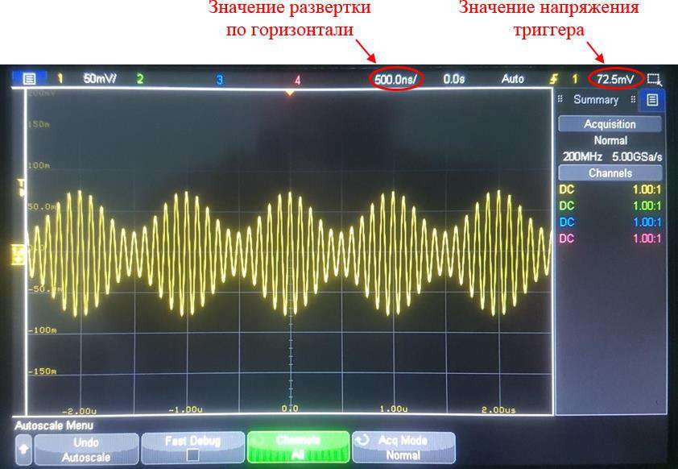
Рис. 2.2 Осциллограмма двухполосного однотонального АМ-сигнала.
Амплитуда несущей 𝑈𝑚 = 100 мВ. Несущая частота 𝑓 = 10 MГц. Коэффициент модуляции 𝑘АМ = 0.5. Частота модуляции 𝐹 = 1 MГц

Для получения точных значений 𝑢𝐴𝑀𝑚𝑖𝑛 и 𝑢𝐴𝑀𝑚𝑎𝑥 следует воспользо- ваться маркерами. Доступ к маркерам можно получить с помощью клавиши

. Передвижение линии маркера осуществляется поворотом ручки

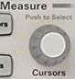
. Выбор маркера X1, X2, Y1, Y2 производится нажатием на ручку, ее поворотом, а затем повторным нажатием на требуемом маркере (для подтвер- ждения выбора).
Возможно, что для достижения более точных измерений нужно будет уве- личить отображаемый на экране сигнал. Для этого следует воспользоваться руч-
ками 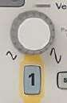 и . Для проведения точной настройки масштабирования сле- дует нажать на ручку – это активирует режим настройки с меньшим шагом. По- вторное нажатие на ручку вернет режим регулировки с большим шагом.
После увеличения размера сигнала осциллограмма может начать «подерги- ваться». Для устранения этого нужно вновь воспользоваться ручкой .

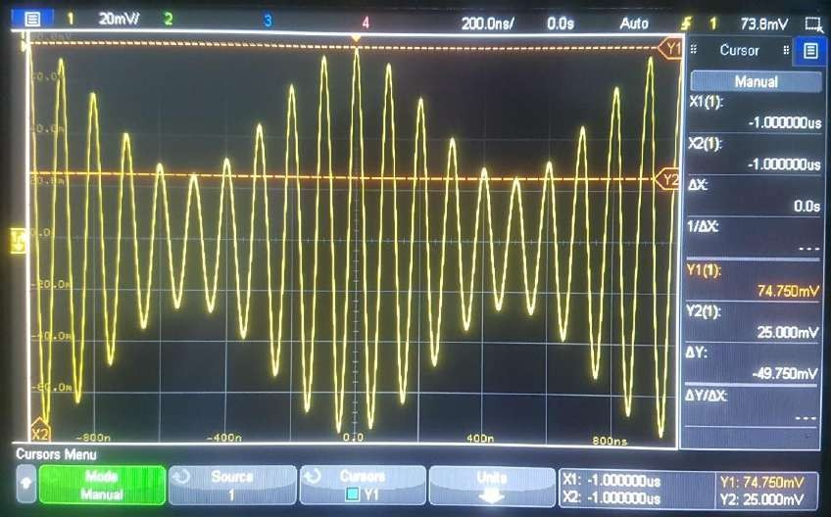
Рис. 2.3 Определение глубины АМ при помощи маркеров

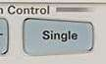
Для комфортного анализа осциллограммы, а также в том случае, если по- дергивания осциллограммы не удалось устранить регулировкой ручки

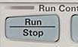
«Trigger», следует воспользоваться кнопкой , расположенной в правом верхнем углу осциллографа. Эта кнопка приостанавливает обновление осцилло-

граммы на экране (вплоть до нажатия кнопки ). Таким образом кар- тинка становится статичной (неподвижной), что значительно облегчает уста- новку маркеров и дальнейшие расчеты.
Перейдем к анализатору спектра. С его помощью измерим уровень гармо- ник двухполосного однотонального АМ-сигнала, указанного в расчетно-практи- ческом задании.
Переключите кабель, идущий от генератора 33500B, к радиочастотному ана- лизатору N9912A.
Выберите режим анализатора спектра кнопками «Mode» → «SA»:
→ 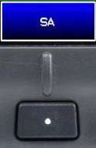 .
Произведем настройку анализатора для измерения и наблюдения спектра АМ-сигнала согласно инструкциям ниже.
- Установите максимально измеряемую частоту равной 20 МГц нажатием кнопок «Freq/Dist» → «Stop» → «20» → «MHz»:
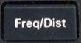
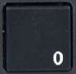
→ 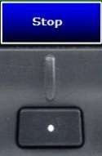 → → → 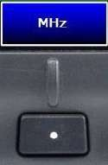 .
- Зафиксируйте показания на экране нажатием клавиш «3 (Sweep)» →
«Single»:

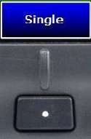
→ .
В левой верхней части экрана должна отображаться красная надпись
«Hold»: 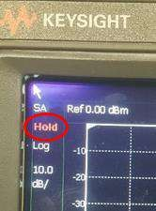 .
В качестве примера на рис. 2.4 показан вид окна анализатора спектра для приведенного выше двухполосного однотонального АМ-сигнала.
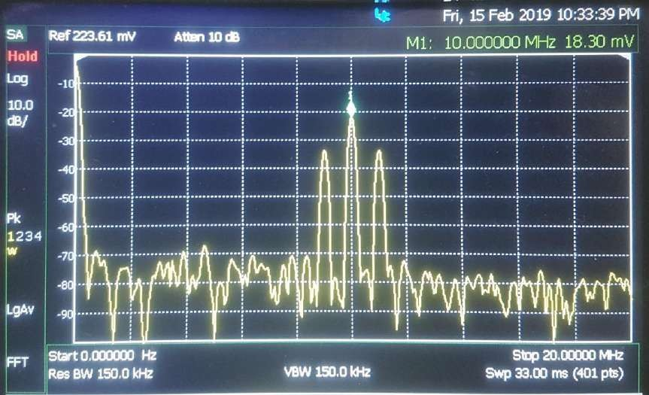
Рис. 2.4 Спектр двухполосного однотонального АМ-сигнала. Амплитуда несущей 𝑈𝑚 = 100 мВ. Несущая частота 𝑓 = 10 MГц. Коэффициент модуляции 𝑘АМ = 0.5. Частота модуляции 𝐹 = 1 MГц

Если боковые составляющие спектра на экране спектроанализатора «слива- ются», находятся очень близко к составляющей спектра несущей частоты, то можно уменьшить значение «Span» до 5-10 МГц кнопками «Freq/Dist» → «Freq Span» → «5»-«10» → «MHz»:

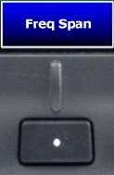
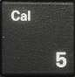
→ → → .
Амплитуды гармоник спектральных составляющих однотонального АМ- сигнала одинаковы и составляют величину:
𝑈_{ниж} = 𝑈_{верх} = 0,5 ∙ 𝑘_{АМ} ∙ 𝑈_{𝑚} (2.2)

По спектрограмме измерьте значение амплитуды 𝑈𝑚 несущей частоты 𝑓 и одной из гармонических составляющих 𝑈верх или 𝑈ниж . Результаты зафикси- руйте в отчете.
Перед измерением амплитуд необходимо изменить единицы отображения анализатора спектра с децибел/милливаттов (dBm) на вольты (V). Для этого нажмите следующую комбинацию кнопок:
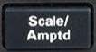
→ 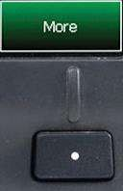 → 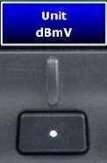 →
→ прокрутите колесиком 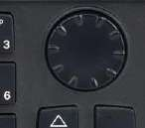 до обозначения V →

ром.
→ → .
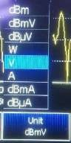
Для получения точного значения амплитуд следует воспользоваться марке-

Измерьте значение амплитуды 𝑈𝑚 несущей частоты нажатием кнопок

«Marker» → «Peak»:

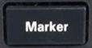
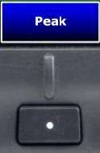
→ .
Измеренное значение будет отображаться в верхней правой части экрана зе- леным шрифтом.

Колесиком установите маркер на вершину одной из боковых гармоник (см. рис. 2.4). Зафиксируйте показания маркера.
Проверьте соответствие измеренных значений значениям, полученным при помощи формулы (2.2). Результаты приведите в отчете.
Увеличьте на 50 % частоту модулирующего сигнала 𝐹 и посмотрите, как из- менится спектр. Увеличьте частоту 𝐹 на 100 %, сделайте снимок экрана или фо- тографию и приведите в отчете.
Уменьшите на 50 % частоту модулирующего сигнала 𝐹 (относительно ва- рианта Вашего задания) и посмотрите, как изменится спектр. Сделайте снимок экрана или фотографию и приведите в отчете.
По окончанию работы выключите питание каждого из приборов соответ- ствующими кнопками .

Требования к отчету по практической работе
В отчете должны быть представлены следующие данные:
- Дата выполнения.
- Номер группы.
- ФИО исполнителя/исполнителей.
- Название практической работы и ее порядковый номер.
- Номер варианта и соответствующие ему (согласно табл. 2.1) параметры
AM-сигнала.

- Индивидуальные снимки измерительного стенда по схеме (рис. 2.1), ос- циллограммы (рис. 2.3) и спектрограммы (рис. 2.4), а также спектрограммы для увеличенной на 100 % и уменьшенной на 50 % частоты модулирующего сигнала
𝑭.
- Расчет коэффициента амплитудной модуляции 𝑘АМ (рис. 2.3, формула (2.1)), измеренные значения спектральной амплитуды несущей частоты и одной из гармонических составляющих, а также сопоставление измеренных значений со значениями, рассчитанными по формуле (2.2).
- Выводы по выполненной работе.

Контрольные вопросы
- Что такое амплитудная модуляция?
- Что такое коэффициент амплитудной модуляции 𝑘АМ?
- Почему исследуемый в практическом занятии АМ-сигнал иногда назы- вают двухполосным?
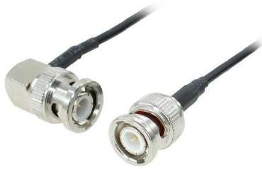
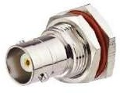
- Как называются разъемы таких типов:
а) б) в)
- Какова максимальная рабочая частота разъемов из вопроса 4?
- Перечислите основные возможности осциллографа DSOX3024T.
- Какие параметры сигналов можно измерять осциллографом?
- Какие параметры АМ-сигнала можно изменять на генераторе 33500В?
- Может ли коэффициент модуляции АМ-сигнала 𝑘АМ быть меньше 0? Больше единицы? Ответ поясните.
10. Может ли амплитуда гармоник спектральных составляющих одното- нального АМ-сигнала 𝑈ниж и 𝑈верх равняться нулю? Ответ поясните.
11. Что такое широкополосный/сверхширокополосный сигнал? Приведите примеры.

3. ИЗУЧЕНИЕ ХАРАКТЕРИСТИК
НЕПРЕРЫВНОЙ ЧАСТОТНОЙ МОДУЛЯЦИИ В ПРОГРАММНОМ ПАКЕТЕ NI MULTISIM

Цель работы
Изучение характеристик частотно-модулированных (ЧМ) сигналов в пакете NI Multisim.

Время выполнения
  - Расчетно-практическая часть: 40-60 минут.
  - Оформление отчета: 15-20 минут.
  - Защита отчета: 10 минут.

Краткие теоретические сведения
Как следует из названия, при частотной модуляции (Frequency Modulation – FM) амплитуда модулирующего сигнала управляет частотой несущего сигнала. Следовательно, ЧМ-демодулятор реагирует на изменение частоты несущей, яв- ляется менее чувствительным к изменениям амплитуды и поэтому более поме- хозащищенным, чем АМ-демодулятор. В этом смысле, применение ЧМ в радио- технических системах более предпочтительно.

Порядок выполнения
Запустите программу компьютерного моделирования NI Multisim.
Соберем рабочую схему для исследования однотонального ЧМ-сигнала, по- казанную на рис. 3.1 ниже.
Для формирования ЧМ-колебания следует использовать источник ЧМ-ко- лебаний – FM_VOLTAGE. Он доступен в верхнем меню программы во вкладке Place/Component и находится в базе данных (Database) Master Database, разделе (Group) Sources, семействе (Family) SIGNAL_VOLTAGE_SOURCES, в столбце компонентов (Component) под названием FM_VOLTAGE. Необходимо выде- лить выбранный компонент и нажать кнопку ОК. Затем следует разместить ком- понент на рабочем поле, выбрав его местоположение и нажав левую кнопку мыши.

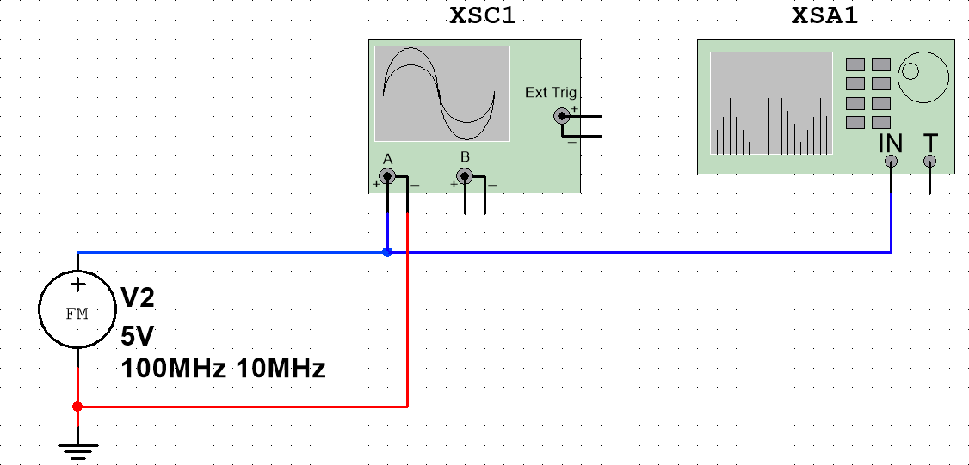
Рис. 3.1 Схема для исследования однотонального ЧМ-сигнала

Дополните схему цепью заземления. Она доступна во вкладке Place/Compo- nent и находится в базе данных (Database) Master Database, разделе (Group) Sources, семействе (Family) POWER_SOURCES, в столбце компонентов (Component) под названием GROUND. Закройте окно «Выбрать Компонент» (Select a Component) кнопкой Close.
Добавьте в схему измерительные инструменты. Они находятся во вкладке
Simulate/Instruments верхнего меню программы:
  - Осциллограф (Oscilloscope) – XSC1.
  - Спектроанализатор (Spectrum analyzer) – XSA1.
Соединим все компоненты схемы. Для того, чтобы провести провод от од- ного компонента к другому, необходимо подвести указатель мыши к клеммам одного из них. При этом курсор мыши примет вид перекрестия с жирной точкой в центре. Нажмите левую кнопку мыши и протяните провод от клемм одного компонента к клеммам другого (точка в центре станет красного цвета). Для под- тверждения соединения еще раз нажмите левую кнопку мыши.
В целях упрощения навигации по схеме у проводов можно менять цвет. Для этого щелкните правой кнопкой мыши по уже существующему проводу и выбе- рите один из двух вариантов модификации цвета: Net color (изменение цвета всей сети провода) или Segment color (изменение цвета выбранного сегмента про- вода). В открывшемся окне можно выбрать один из существующих цветов, либо создать свой собственный, используя цветовой спектр.

Таблица 3.1 Параметры ЧМ-сигналов

№ варианта | 𝑼𝒎 [В] | 𝒇𝟎 [MГц] | 𝒌ЧМ | 𝑭 [MГц]
1 | 25 | 140 | 4 | 14
2 | 20 | 105 | 5 | 8
3 | 8 | 130 | 4 | 15
4 | 14 | 100 | 3 | 11
5 | 18 | 110 | 4 | 9
6 | 15 | 130 | 3 | 10
7 | 12 | 140 | 5 | 20
8 | 7 | 120 | 4 | 16
9 | 10 | 100 | 4 | 14
10 | 5 | 110 | 5 | 12

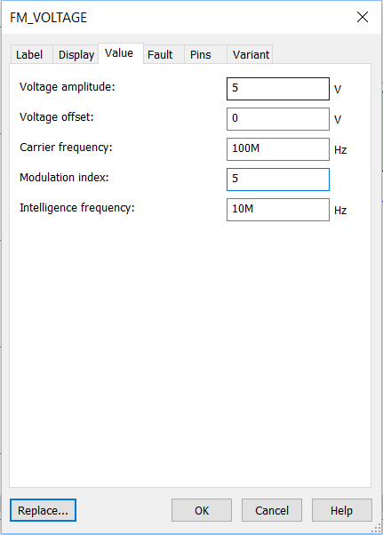
Рис. 3.2 Пример установки параметров источника ЧМ-сигнала. Амплитуда несущей 𝑈𝑚 = 5 В. Несущая частота 𝑓₀ = 100 MГц. Индекс модуляции 𝑘ЧМ = 5. Частота модуляции 𝐹 = 10 MГц

Установите параметры источника ЧМ-колебаний в соответствии с вариан- том задания, приведенном в табл. 3.1 выше. Для этого дважды щелкните левой кнопкой мыши на источнике ЧМ-сигнала – это приведет к открытию окна свойств компонента.
Пример установки параметров приведен на рис. 3.2 выше.
Запустим схему. Для этого нажмите на кнопку Run в верхней части окна
Multisim.
Изучим показания осциллографа. Для этого дважды щелкните левой кноп- кой мыши по значку осциллографа (XSC1) на схеме. Для того, чтобы получить представление о характере выходного сигнала, откорректируйте отображение осциллограммы. Настройте поля Scale (в разделах Timebase и Channel A) так, чтобы сигнал стал отчетливо виден.
По получившейся осциллограмме (см. пример на рис. 3.3) ЧМ-сигнала опре- делите период модулирующего сигнала.
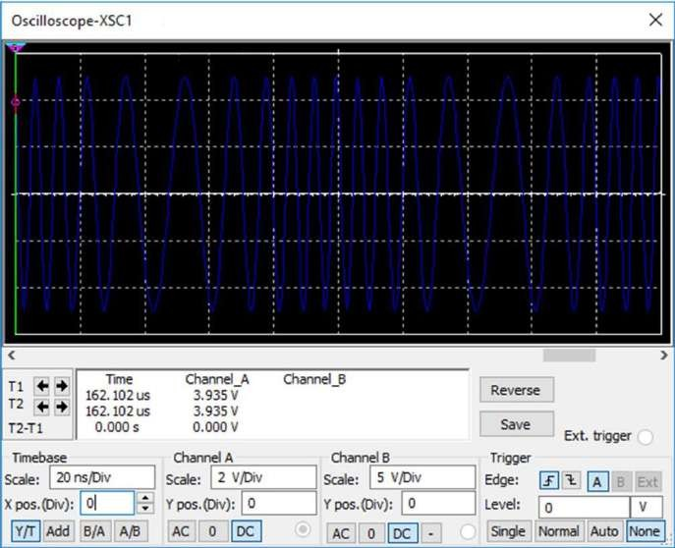
Рис. 3.3 Осциллограмма однотонального ЧМ-сигнала.
Амплитуда несущей 𝑈𝑚 = 5 В. Несущая частота 𝑓₀ = 100 MГц. Индекс модуляции 𝑘ЧМ = 5. Частота модуляции 𝐹 = 10 MГц

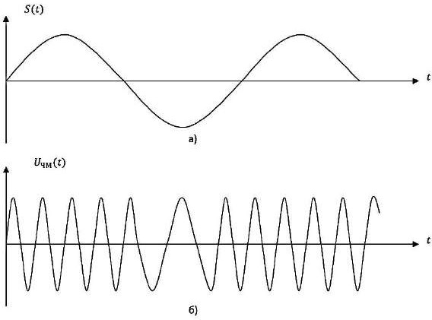
Рис. 3.4 Осциллограммы модулирующего сигнала 𝑆(𝑡) (а), и сигнала модулированной несущей частоты 𝑈ЧМ(𝑡) (б) при однотональной ЧМ

Для получения точных значений периода следует воспользоваться марке- рами T1 и T2, а также «растянуть» сигнал, уменьшив значение развертки по вер- тикали – поле Scale, в разделе Timebase, например, до 10 ns/Div. Доступ к марке- рам можно получить в левом верхнем углу окна. Для этого следует зажать левую кнопку мыши и переместить маркер в желаемую позицию. Данные, полученные от каждого маркера (T1 и T2), отображаются ровно под осциллограммой. Там также расположена разница значений данных между двумя маркерами (T2 – T1).
Для тонкой подстройки маркеров удобно воспользоваться кнопками стре- лок, расположенными справа от названий маркеров.
Для комфортного анализа осциллограммы следует воспользоваться кнопкой Pause . Эта кнопка приостанавливает исполнение программы (до повторного нажатия кнопки Run ). Таким образом, картинка на осциллографе становится статичной (неподвижной), что значительно облегчает установку маркеров и дальнейшие расчеты.
Чтобы полностью остановить выполнение программы, следует воспользо- ваться кнопкой Stop , которая находится справа от кнопки Pause .

Изображение осциллограммы (рис. 3.3) для своего варианта требуется при- вести в отчете по работе. Дополнительно, на получившейся осциллограмме должны быть расставлены маркеры таким образом, чтобы по ним было видно, как именно был рассчитан период модулирующего сигнала.
Перед тем, как сделать требуемый снимок экрана, убедитесь в том, что содержимое целевого окна отчетливо видно. Для этого можно изменить его масштаб так, чтобы работать с полученными результатами стало удобнее.
Перейдем к анализатору спектра. С его помощью измерим уровень гармо- ник однотонального ЧМ-сигнала, указанного в расчетно-практическом задании.
Откройте анализатор спектра (XSA1), дважды щелкнув по нему левой кноп- кой мыши. Установите следующие настройки, нажав кнопку Set… в правой ниж- ней части открывшегося окна:
  - Число точек (FFT points) = 32768.
Установим параметры развертки так, чтобы получить качественное изобра- жение спектра искомого сигнала. Для этого в правой части окна анализатора спектра нажмите кнопку Set span для ручной настройки диапазона. В полях ниже установите значения так, чтобы в левой части окна получилось изображение спектра сигнала, размещенное в центре.
После каждого изменения этих значений следует нажимать кнопку Enter (находится ровно над полями с параметрами) для подтверждения установки. В противном случае значение Resolution Freq будет установлено в кГц вместо МГц.
Значение Resolution Freq установите равным 1 МГц.
Также, при внесении любых изменений в параметры как развертки, так и любого из компонентов схемы, необходимо каждый раз полностью останавли- вать выполнение лабораторной работы путем нажатия на кнопку Stop . Это позволит убедиться в том, что все изменения были успешно применены, что, в свою очередь, позволит избежать возникновения затруднений и ошибок.
У спектроанализатора также есть возможность изменения параметров «на лету». Для этого в окне реализованы кнопки «Start» и «Stop», запускающие и останавливающие работу прибора соответственно. В качестве альтернативного варианта установки значений, не требующего остановки программы, можно вос- пользоваться этими кнопками. Однако следует заметить, что изменение одного из параметров в таком режиме повлечет за собой автоматическую подстройку

других параметров, что далеко не всегда удобно. Таким образом, первый вариант установки параметров является предпочтительным, поскольку дает больший контроль над ними.
Если необходимо, отрегулируйте отображение спектрограммы по верти- кали, изменив значение в поле Amplitude/Range так, чтобы амплитуды гармоник не выходили за пределы верхней части экрана (рис. 3.5.2).
В качестве примера, на рис. 3.6 ниже показан вид окна анализатора спектра для однотонального ЧМ-сигнала, осциллограмма которого приведена на рис. 3.3.
Отношение

𝑘ЧМ
∆𝑓д
=
𝐹
(3.1)

называется индексом частотной модуляции и имеет физический смысл части де- виации частоты ∆𝑓д , приходящуюся на единицу частоты модулирующего сиг- нала 𝐹. Девиация частоты представляет собой амплитуду частотного отклонения несущей частоты.

Рис. 3.5.1 Неправильная регулировка отображения спектрограммы по вертикали

Рис. 3.5.2 Правильная регулировка отображения спектрограммы по вертикали
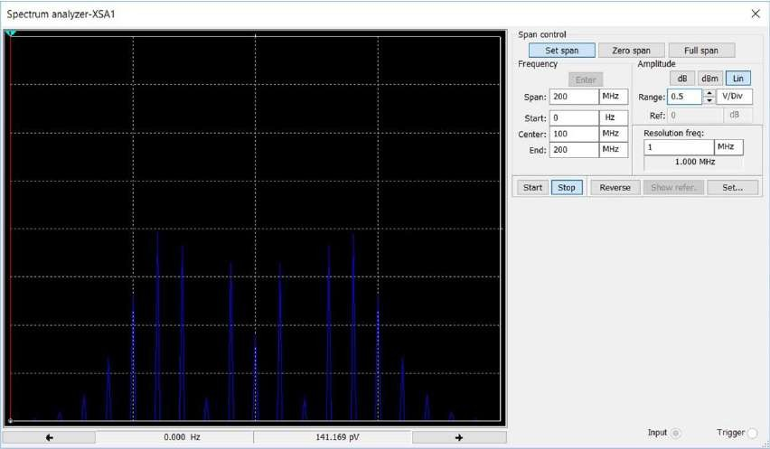
Рис. 3.6 Модуль спектра однотонального ЧМ-сигнала.
Амплитуда несущей 𝑈𝑚 = 5 В. Несущая частота 𝑓₀ = 100 MГц. Индекс модуляции 𝑘ЧМ = 5. Частота модуляции 𝐹 = 10 MГц

При малых индексах ЧМ ширина спектра ЧМ-сигнала равна:
∆𝑓ЧМ = 2 ∙ 𝐹 (3.2)

Амплитудный спектр такого сигнала похож на амплитудный спектр однотональ- ного АМ-сигнала. Отличие состоит в том, что если в однотональном АМ-сигнале начальные фазы боковых составляющих одинаковы, то в однотональном ЧМ- сигнале при малых индексах частотной модуляции они отличаются на угол 𝜋, т.е. находятся в противофазе.
Спектральная диаграмма такого сигнала показана на рис. 3.7.

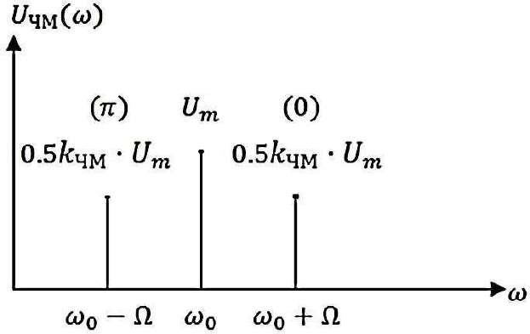
Рис. 3.7 Модуль спектра однотонального ЧМ-сигнала

Связь частоты с угловой частотой осуществляется через множитель 2 ∙ 𝜋:

𝜔0 = 2 ∙ 𝜋 ∙ 𝑓0
Ω = 2 ∙ 𝜋 ∙ F
(3.3)

Сигналы с малым индексом ЧМ редко применяются на практике. В реаль- ных радиотехнических системах передачи информации и радиовещания индекс ЧМ превышает единицу, достигая значений 10 и более. В сигналах же современ- ных радиолокационных системах индекс ЧМ может достигать значений сотен и тысяч единиц.
В связи с этим, рассмотрим спектральные характеристики ЧМ-сигнала при произвольных значениях величины 𝑘ЧМ.
Спектр ЧМ-сигнала является симметричным относительно частоты несу- щего колебания и теоретически является бесконечным. Составляющие боковых полос расположены друг от друга на расстоянии, кратном Ω = 2𝜋F, а их ампли- туды:
𝐴𝑖 = 𝑈𝑚 ∙ 𝐴𝑖(𝑘ЧМ) (3.4)
описываются функциями Бесселя и зависят от индекса частотной модуляции.

У спектральных составляющих нижней и верхней боковых частот с четными ин- дексами начальные фазы совпадают, а у спектральных составляющих с нечет- ными индексами отличаются на угол 𝜋.

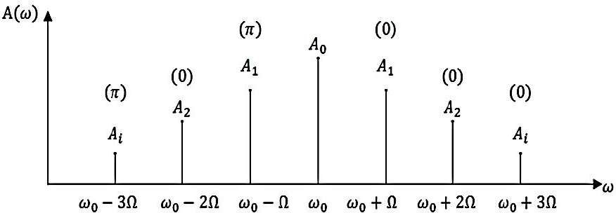
Рис. 3.8 Спектральная диаграмма ЧМ-сигнала при произвольном 𝑘ЧМ

Несмотря на то, что спектр ЧМ-сигнала теоретически является бесконеч- ным, на практике полосу пропускания радиотехнических устройств всегда огра- ничивают. Расчеты показывают, что около 99 % энергии ЧМ-сигнала сосредото- чено в частотных составляющих с номерами 𝑖 ≤ 𝑘ЧМ + 1.
Это означает, что частотными составляющими с номерами 𝑖 ≥ 𝑘ЧМ + 1 можно пренебречь. Тогда практическая ширина спектра при однотональной ЧМ с учетом его симметрии относительно 𝑓₀ составит:
∆𝑓ЧМ = 2 ∙ (𝑘ЧМ + 1) ∙ 𝐹 (3.5)

а при 𝑘ЧМ ≫ 1 :

∆𝑓ЧМ = 2 ∙ 𝑘ЧМ ∙ 𝐹 = 2 ∙ ∆𝑓д (3.6)

т.е. равна удвоенной девиации частоты.
Таким образом, ширина спектра ЧМ-сигнала приблизительно в 𝑘ЧМ раз больше ширины спектра АМ-сигнала. Вместе с тем, для передачи информации используется вся энергия сигнала.
В этом состоит основное преимущество сигналов частотной модуляции над сигналами амплитудной модуляции.

Таблица 3.2 Значения функций Бесселя (𝑖 - порядок функции)

 |  | 𝑨𝒊(𝒌ЧМ )
 |  | 𝑨_{𝟎}(𝒌_{ЧМ}) | 𝑨_{𝟏}(𝒌_{ЧМ}) | 𝑨_{𝟐}(𝒌_{ЧМ}) | 𝑨_{𝟑}(𝒌_{ЧМ}) | 𝑨_{𝟒}(𝒌_{ЧМ}) | 𝑨_{𝟓}(𝒌_{ЧМ}) | 𝑨_{𝟔}(𝒌_{ЧМ}) | 𝑨_{𝟕}(𝒌_{ЧМ})
𝒌ЧМ | 0 | 1 | 0 | 0 | 0 | 0 | 0 | 0 | 0
 | 1 | 0.765 | 0.44 | 0.115 | 0.019 | 0.002 | 0 | 0 | 0
 | 2 | 0.224 | 0.577 | 0.353 | 0.129 | 0.034 | 0.007 | 0.001 | 0
 | 3 | -0.26 | 0.339 | 0.486 | 0.309 | 0.132 | 0.043 | 0.011 | 0.002
 | 4 | -0.397 | -0.66 | 0.364 | 0.43 | 0.281 | 0.132 | 0.041 | 0.015
 | 5 | -0.178 | -0.328 | 0.047 | 0.365 | 0.391 | 0.261 | 0.131 | 0.053
 | 6 | 0.151 | -0.277 | -0.243 | 0.115 | 0.358 | 0.362 | 0.246 | 0.129

В целях закрепления полученного материала проведем некоторые расчеты. Для своего варианта в табл. 3.1 (все результаты зафиксируйте в отчете):
- Определите практическую ширину спектра (рис. 3.6) по формуле (3.5).
- Рассчитайте амплитуды гармоник (формулы (3.3), (3.4)), где значения
𝑈𝑚 , 𝑓0 , 𝐹 берутся из своего варианта задания, а значение 𝐴𝑖(𝑘ЧМ) - из табл. 3.2. Постройте график спектра амплитуд (например, в программе Microsoft Excel) согласно рис. 3.8 в корректном масштабе (в пределах практической ширины спектра).

Требования к отчету по практической работе
В отчете должны быть представлены следующие данные:
- Дата выполнения.
- Номер группы.
- ФИО исполнителя/исполнителей.
- Название практической работы и ее порядковый номер.
- Номер варианта и соответствующие ему (согласно табл. 3.1) параметры ЧМ-сигнала.
- Индивидуальные снимки схемы (рис. 3.1), осциллограммы (рис. 3.3) и спектрограммы (рис. 3.6).
- Расчет ширины спектра (формула (3.6)) и график спектра амплитуд в пре- делах практической ширины (рис. 3.8) в корректном масштабе.
- Выводы по выполненной работе.

Контрольные вопросы
- Что такое частотная модуляция?
- Что такое индекс модуляции ЧМ-сигнала? Физический смысл индекса.
- Нарисуйте спектр ЧМ-сигнала и поясните его состав.
- Перечислите функциональные особенности программы Multisim.
- Как в Multisim задаются параметры основных элементов цепей?
- Как в Multisim задаются параметры радиосигналов с ЧМ?
- Как измерить параметры сигналов по осциллограмме виртуального ос- циллографа?
- Объясните необходимость модуляции.
9. Может ли амплитуда несущего колебания в спектре ЧМ-сигнала рав- няться нулю? Ответ поясните.
10. Какие разновидности частотной модуляции Вы знаете?

4. ИЗУЧЕНИЕ ХАРАКТЕРИСТИК
НЕПРЕРЫВНОЙ ЧАСТОТНОЙ МОДУЛЯЦИИ

НА ЛАБОРАТОРНОМ СТЕНДЕ KEYSIGHT TECHNOLOGIES

Цель работы
Изучение характеристик частотно-модулированных (ЧМ) сигналов. Полу- чение навыков работы с современным измерительным оборудованием.

Время выполнения
  - Расчетно-практическая часть: 50-60 минут.
  - Оформление отчета: 15-20 минут.
  - Защита отчета: 10 минут.

Порядок выполнения
Запустите программу компьютерного моделирования NI Multisim.
Соберем схему для исследования ЧМ-сигнала, показанную на рис. 4.1 ниже.

Рис. 4.1 Схема для исследования ЧМ-сигнала

В отчете потребуется привести фотографию своего измерительного стенда, собранного по схеме на рис. 4.1.
В процессе работы будем попеременно подключать радиочастотный анали- затор N9912A и осциллограф DSOX3024T одним кабелем к генератору 33500B.
Включим питание приборов соответствующими кнопками .
Для формирования ЧМ-сигнала произведем установку параметров генера- тора 33500B согласно инструкциям ниже.
- Установите центральную частоту 𝑓₀ нажатием следующих кнопок:
→ → →
→ → → 10 → .
Таким образом мы установили значение центральной частоты 𝑓₀ равным
10 МГц.
- Установите амплитуду центральной частоты 𝑈𝑚 нажатием следующих кнопок:

→ 100 → .
Таким образом мы установили пиковое значение амплитуды сигнала 𝑈𝑚 на уровне 100 мВ.
- Установите модулирующую частоту 𝐹 нажатием следующих кнопок:
→ → →
→ → → 1 → .
Таким образом мы выбрали модулирующий сигнал синусоидальной формы с частотой 𝐹 = 1 МГц.
- Промодулируйте частоту канала 1 сигналом канала 2:
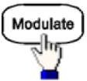
→ → 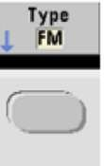 → →
→ → 5 → 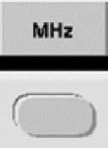 → 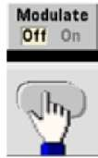 .
Таким образом мы установили частоту девиации 𝑓д равной ± 5 МГц. Индекс частотной модуляции 𝑘ЧМ при этом равен 10.

Таблица 4.1 Расчет частоты девиации в Multisim и 33500B

Частота девиации
Отображение в Multisim | Отображение в 33500B
Δ𝑓д | 𝑓д
10 МГц | ± 5 МГц
3 МГц | ± 1.5 МГц
…

В генераторе сигналов 33500В под частотой девиации 𝑓д подразумевается отклонение от заданного значения центральной частоты 𝑓₀ в положительную и отрицательную стороны. Тогда как ранее в программе Multisim производилась установка полного значения частоты девиации Δ𝑓д. Для примера выше приведена таблица соответствия (табл. 4.1).
Вспомним, как определяется индекс ЧМ:

∆𝑓д 2 ∙ 𝑓д 𝑓0в − 𝑓0н
𝑘 = (для 𝑀𝑢𝑙𝑡𝑖𝑠𝑖𝑚) = (для 33500𝐵) =

(4.1)

^{ЧМ} 𝐹 𝐹 𝐹
Здесь:
- 𝑓0в - максимальное значение частоты ЧМ-сигнала.
- 𝑓0н - минимальное значение частоты ЧМ-сигнала.

Физически 𝑘ЧМ показывает отношение диапазона изменения центральной частоты 𝑓₀ к частоте модуляции 𝐹.
- Включите канал 1 генератора, нажав для этого следующие кнопки:
→ .
Перейдем к осциллографу. Настроим его для отображения модулирован- ного сигнала.
Нажмите клавишу . После того, как на экране отобразится сигнал,

рукояткой установите значение развертки по горизонтали равным 200 нс таким образом, чтобы на экране можно было наблюдать 2-3 периода модули- рующего сигнала (см. рис. 4.2 ниже). Возможно, что далее, при работе с соб- ственным вариантом задания, значение развертки по горизонтали нужно будет изменить.
Нажмите на ручку . Напряжение триггера установится на уровне 50 % от амплитуды наблюдаемого сигнала. Приведите получившееся значение триг- гера в отчете. Там же объясните, почему прибор автоматически установил именно такую величину.
Для комфортного анализа осциллограммы следует воспользоваться кнопкой , расположенной в правом верхнем углу осциллографа. Эта кнопка при- останавливает обновление осциллограммы на экране (вплоть до нажатия кнопки ). Таким образом картинка становится статичной (неподвижной), что значительно облегчает установку маркеров и дальнейшие расчеты.

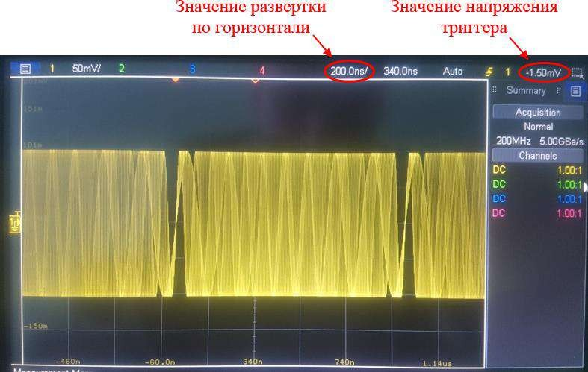
Рис. 4.2 Осциллограмма ЧМ-сигнала.
Амплитуда 𝑈𝑚 = 100 мВ. Центральная частота 𝑓₀ = 10 MГц.
Индекс ЧМ 𝑘ЧМ = 10. Частота модуляции 𝐹 = 1 MГц

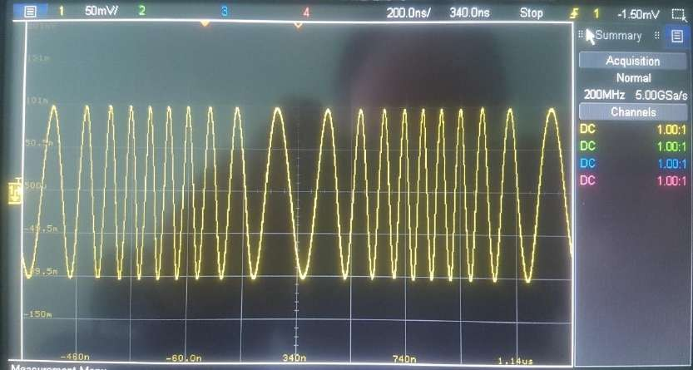
Пример вида осциллограммы, полученного после нажатия на кнопку , приведен на рис. 4.3.

Рис. 4.3 Зафиксированная кнопкой «Single» осциллограмма ЧМ-сигнала Теперь установите параметры частотной модуляции в соответствии с табл.
  - ниже и получите осциллограмму для своего варианта задания.
Таблица 4.2 Параметры ЧМ-сигналов

№ варианта | 𝑼𝒎 [мВ] | 𝒇𝟎 [МГц] | 𝒇д [МГц] | 𝑭 [MГц]
1 | 250 | 9 | 4,1 | 1,0
2 | 200 | 12 | 5,5 | 0,7
3 | 80 | 8 | 3,8 | 1,0
4 | 140 | 10 | 4,8 | 1,1
5 | 180 | 11 | 5,2 | 0,8
6 | 150 | 10 | 4,5 | 0,5
7 | 120 | 9 | 3,9 | 0,9
8 | 70 | 12 | 5,4 | 0,6
9 | 100 | 10 | 4,0 | 0,5
10 | 50 | 11 | 4,5 | 0,9

Изучим показания осциллографа. По полученной осциллограмме (аналогич- ной примеру на рис. 4.3) ЧМ-сигнала определите индекс частотной модуляции
𝑘ЧМ по формуле (4.1) выше.
Для того, чтобы получить значение индекса ЧМ по осциллограмме следует воспользоваться маркерами. Доступ к ним можно получить с помощью клавиши . Передвижение линии маркера осуществляется поворотом ручки
. Выбор маркера X1, X2, Y1, Y2 производится нажатием на ручку, ее
поворотом, а затем повторным нажатием ручки на требуемом маркере (для под- тверждения выбора).
Возможно, что для достижения более точных измерений нужно будет уве- личить отображаемый на экране сигнал. Для этого следует воспользоваться руч-
ками и . Для проведения точной настройки масштабирования сле- дует нажать на ручку – это активирует режим настройки с меньшим шагом. По- вторное нажатие на ручку вернет режим регулировки с большим шагом.
После увеличения размера сигнала осциллограмма может начать «подерги- ваться». Для устранения этого нужно вновь воспользоваться ручкой .
Теперь рассмотрим процесс масштабирования и установки маркеров на ис-
ходном примере. Сперва определим минимальное значение несущей частоты ЧМ-сигнала (см. рис. 4.4).
Подберем масштаб для найденного участка так, чтобы получить более точ- ное значение частоты. Для этого раздвиньте осциллограмму при помощи ручки (см. рис. 4.5 ниже).
∆X – это разница между маркерами X1 и X2. Соответственно, на рис. 4.5
поле 1/∆X отражает минимальное значение несущей частоты ЧМ-сигнала.

В отчете приведите аналогичные рис. 4.5, 4.7, 4.8 снимки экрана для своего
варианта работы.

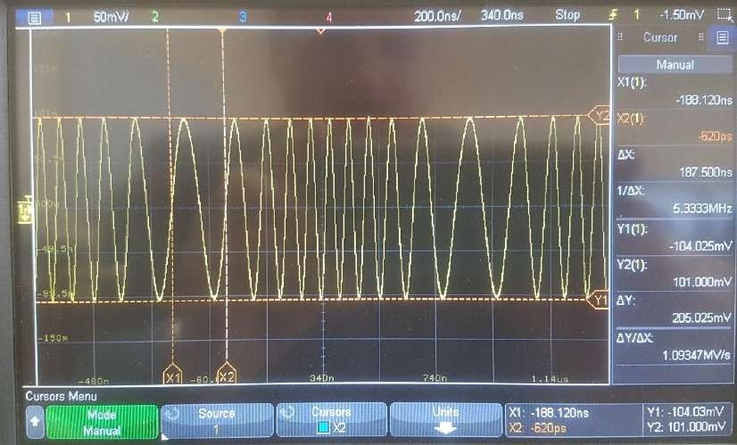
Рис. 4.4 Нахождение нужного участка осциллограммы для определения 𝑓0н

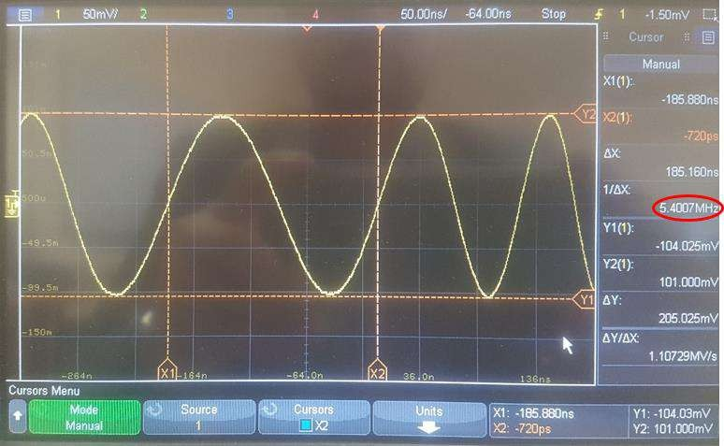
Рис. 4.5 Получение точного значения 𝑓0н
Аналогичным образом определим максимальное значение несущей частоты ЧМ-сигнала (см. рис. 4.6).

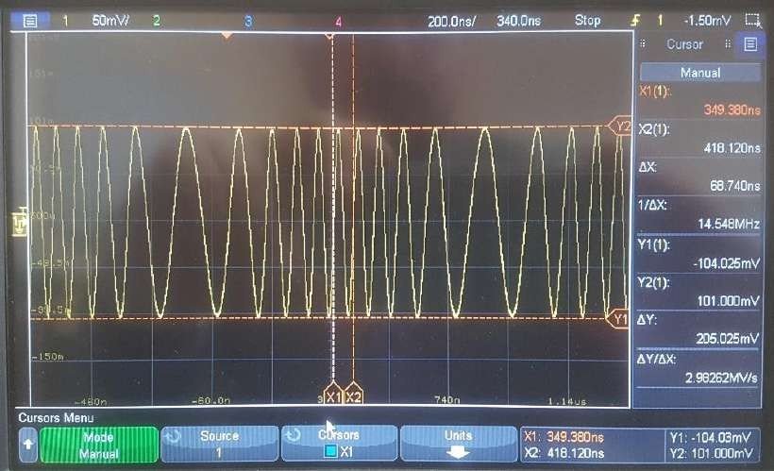

Рис. 4.6 Нахождение нужного участка осциллограммы для определения 𝑓0в
Так же, как и ранее, подберем масштаб для найденного участка так, чтобы получить более точное значение частоты. Раздвиньте осциллограмму при по- мощи ручки (см. рис. 4.7).
На рис. 4.7 поле 1/∆X отражает максимальное значение несущей частоты
ЧМ-сигнала.

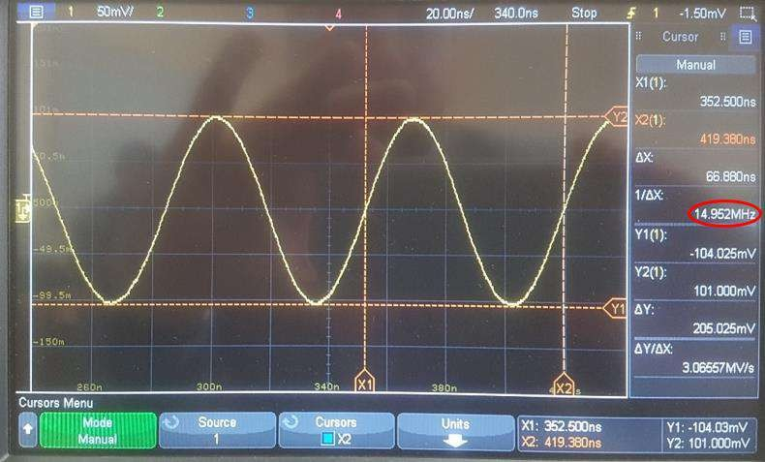
Рис. 4.7 Получение точного значения 𝑓0в

Теперь нам осталось лишь определить значение частоты модуляции 𝐹. Для этого с помощью маркеров выделите один полный период на осциллограмме (см. рис. 4.8).

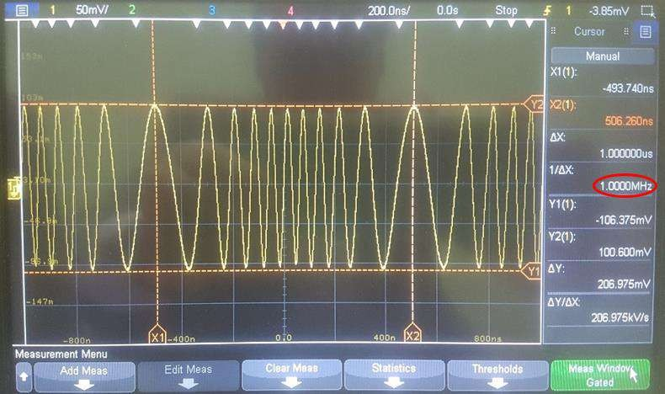
Рис. 4.8 Определение 𝐹

Таким образом, мы получили значения всех трех параметров, необходимых для расчета индекса ЧМ. Подставьте их в формулу (4.1) и определите значение индекса, полученное экспериментальным (при помощи осциллограммы) путем.
С помощью формулы (4.1) и табл. 4.2 вычислите индекс ЧМ для своего ва- рианта задания. Сравните получившееся значение индекса ЧМ и значение ин- декса ЧМ, полученное при измерении осциллограммы. Результаты приведите в отчете.
Перейдем к анализатору спектра. С его помощью исследуем влияние ин- декса ЧМ на форму спектра сигнала, а также измерим параметры спектра ЛЧМ- сигнала.
Переключите кабель, идущий от генератора 33500B, к радиочастотному ана- лизатору N9912A.
Выберите режим анализатора спектра кнопками «Mode» → «SA»:

→ .
Произведем настройку анализатора для измерения и наблюдения спектра ЧМ-сигнала согласно инструкциям ниже.
    - Установите максимально измеряемую частоту равной 20 МГц нажатием кнопок «Freq/Dist» → «Stop» → «20» → «MHz»:

→ → → → .
    - Зафиксируйте показания на экране нажатием клавиш «3 (Sweep)» →
«Single»:

→ .
В левой верхней части экрана должна отображаться красная надпись
«Hold»: .
Если Вы поменяли какие-либо настройки генератора, то спектроанализатор необходимо вернуть обратно в режим непрерывного обновления экрана, иначе изменения сигнала не отобразятся на спектроанализаторе. Сделать это можно нажатием комбинации клавиш: «3 (Sweep)» → «Continuous ON»:

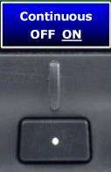
→ .
В качестве примера на рис. 4.9 показан вид окна анализатора спектра для приведенного выше ЧМ-сигнала.
Измерим амплитуду гармоники центральной частоты, прибегнув к помощи
маркеров. Для этого нажмите кнопку , затем колесиком установите появившийся маркер на вершину центральной гармоники. Измерен- ное значение частоты и амплитуды будет отображаться в верхней правой части
экрана шрифтом зеленого цвета.

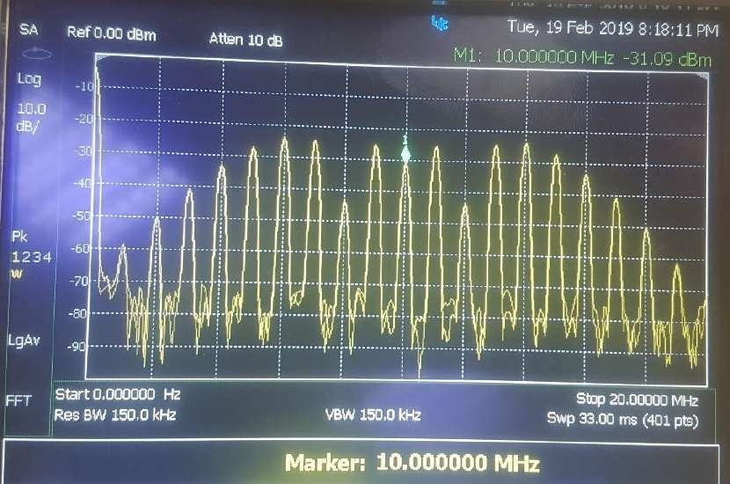
Рис. 4.9 Спектр ЧМ-сигнала.
Центральная частота 𝑓 = 10 MГц.
Индекс ЧМ 𝑘ЧМ = 10. Частота модуляции 𝐹 = 1 MГц

Пересчитаем мощность гармоники в напряжение (его среднеквадратическое значение) для нагрузки в 50 Ом по формуле (4.2):

𝑈𝑚[В] =
√50 ∙ 10
𝑈𝑚[дБм]−30 10
(4.2)

Зафиксируйте в отчете расчетное значение амплитуды, а также измеренное значение центральной частоты.
Теперь определим значение индекса ЧМ, при котором амплитуда централь- ной частоты равна нулю.
Для этого установите анализатор спектра в режим постоянного обновления экрана нажатием клавиш «3 (Sweep)» → «Continuous ON»:

→ .
Постепенно уменьшая значение девиации частоты Freq Dev на генераторе 33500В, зафиксируйте то значение, при котором амплитуда центральной частоты близка к нулю (см. рис. 4.10).

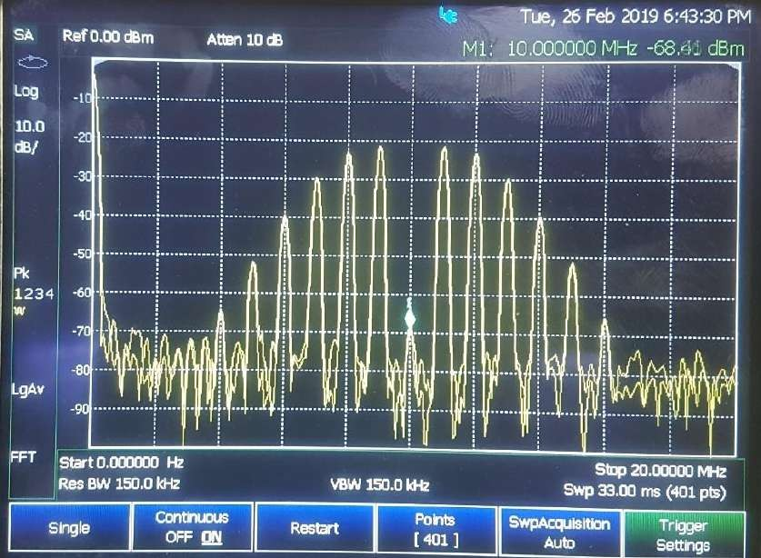
Рис. 4.10 Спектр ЧМ-сигнала с нулевой центральной частотой

Для изменения девиации частоты на генераторе 33500В воспользуемся круг- лой рукояткой и двумя клавишами, расположенными под ней. С их помощью выберите изменяемый разряд (см. рис. 4.11 ниже). В данном случае рекоменду- ется установить регулируемый разряд в значение сотен мегагерц, после чего при- ступить к уменьшению значению частоты девиации поворотом рукоятки влево.
Если вам не удается достичь значения амплитуды центральной частоты близкой к нулю, попробуйте установить регулируемый разряд в значение десят- ков мегагерц и отрегулировать значение девиации Freq Dev для поиска мини- мума центральной частоты заново.
Доступ к параметру Freq Dev осуществляется нажатием клавиш:

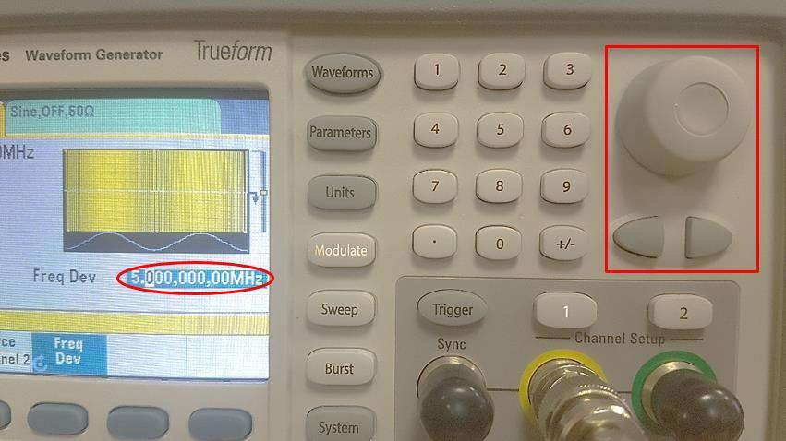
→ → .

Рис. 4.11 Регулировка параметра девиации частоты Зафиксируйте полученное значение частоты девиации (в случае рассматри-
ваемого примера это 2.4 МГц: ). По формуле (4.1) опре- делите индекс ЧМ, для которого амплитуда центральной частоты ЧМ-сигнала равна или близка к нулю.

Запишите в отчете полученное значение частоты девиации и соответствую- щий ей индекс ЧМ.
По окончании работы выключите питание каждого из приборов соответ- ствующими кнопками .

Требования к отчету по практической работе
В отчете должны быть представлены следующие данные:
- Дата выполнения.
- Номер группы.
- ФИО исполнителя/исполнителей.
- Название практической работы и ее порядковый номер.
- Номер варианта и соответствующие ему (согласно табл. 4.1) параметры ЧM-сигнала.
- Индивидуальные снимки измерительного стенда по схеме (рис. 4.1), ос- циллограмм (рис. 4.3, рис. 4.5, рис. 4.7, рис. 4.8.) и спектрограммы (рис. 4.9).
- Расчет измеренного и заданного индексов частотной модуляции 𝑘ЧМ; рас- четное значение амплитуды, а также измеренное значение амплитуды централь- ной частоты (формула (4.2)); значение индекса ЧМ, для которого амплитуда цен- тральной частоты ЧМ-сигнала равна или близка к нулю;
- Выводы по выполненной работе.

Контрольные вопросы
- Как осуществляется частотная модуляция?
- Объясните физический смысл индекса частотной модуляции 𝑘ЧМ.
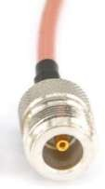
- 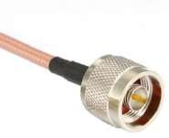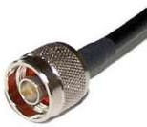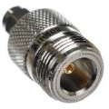Как называются разъемы таких типов:
а) б)
- Какова максимальная рабочая частота разъемов из вопроса 3?
- Перечислите основные возможности генератора сигналов 33500В.

- Какие основные параметры сигналов можно задавать на генераторе
33500В?
- Сигналы какой формы можно генерировать с помощью 33500В?
- Может ли амплитуда центральной частоты ЧМ-сигнала равняться нулю?
9. Может ли амплитуда других гармонических составляющих ЧМ-сигнала равняться нулю?
10. Может ли индекс частотной модуляции 𝑘ЧМ быть равным и большим
1 000?

5. ИЗУЧЕНИЕ ХАРАКТЕРИСТИК
ДИСКРЕТНОЙ АМПЛИТУДНОЙ МОДУЛЯЦИИ В ПРОГРАММНОМ ПАКЕТЕ NI MULTISIM

Цель работы
Изучение характеристик амплитудно-манипулированного (АМн) сигнала в пакете NI Multisim.

Время выполнения
- Расчетно-практическая часть: 40-60 минут.
- Оформление отчета: 15-20 минут.
- Защита отчета: 10 минут.

Краткие теоретические сведения
Амплитудно-манипулированным называют сигнал, при котором скачкооб- разно меняется амплитуда несущего колебания. Частным случаем амплитудной манипуляции является амплитудная манипуляция с пассивной паузой, когда од- ному элементарному сигналу кода соответствует излучение полной мощности передатчика «1» – (посылка), а другому «0» – отсутствие излучения (пауза).

Порядок выполнения
Запустите программу компьютерного моделирования NI Multisim.

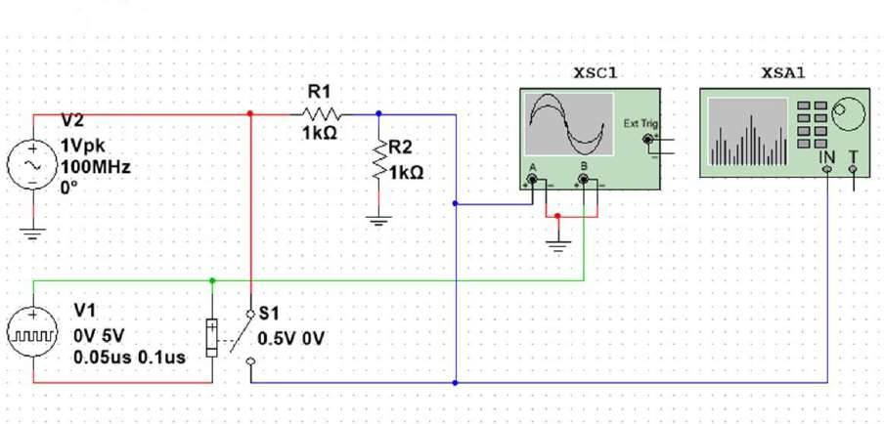Соберем рабочую схему для изучения амплитудной манипуляции, показан- ную на рис. 5.1 ниже.
Рис. 5.1 Схема для исследования АМн-сигнала

Укомплектуем схему элементами. Генератор импульсной модулирующей последовательности доступен во вкладке Place/Component и находится в базе данных (Database) Master Database, разделе (Group) Sources, семействе (Family) SIGNAL_VOLTAGE_SOURCES, в столбце компонентов (Component) под названием PULSE_VOLTAGE.
Генератор несущего синусоидального колебания доступен во вкладке Place/Component и находится в базе данных (Database) Master Database, разделе (Group) Sources, семействе (Family) SIGNAL_VOLTAGE_SOURCES, в столбце компонентов (Component) под названием AC_VOLTAGE.
Резисторы (в NI Multisim используется обозначение, принятое в США) до- ступны во вкладке Place/Component и находятся в базе данных (Database) Mas- ter Database, разделе (Group) Basic, семействе (Family) RESISTOR. В столбце компонентов (Component) выберите два резистора с номинальным сопротивле- нием в 1 кОм.
Ключ, управляемый напряжением, доступен во вкладке Place/Component и находится в базе данных (Database) Master Database, разделе (Group) Basic, се- мействе (Family) SWITCH, в столбце компонентов (Component) под названием VOLTAGE_CONTROLLED_SPST_ANIMATED.
Дополните схему цепью заземления. Она доступна во вкладке Place/Compo- nent и находится в базе данных (Database) Master Database, разделе (Group) Sources, семействе (Family) POWER_SOURCES, в столбце компонентов

(Component) под названием GROUND. Закройте окно «Выбрать Компонент»
(Select a Component) кнопкой Close.
Добавьте в схему измерительные инструменты. Они находятся во вкладке
Simulate/Instruments верхнего меню программы:
- Осциллограф (Oscilloscope) – XSC1.
- Спектроанализатор (Spectrum analyzer) – XSA1.
Соединим все компоненты схемы. Для того, чтобы провести провод от од- ного компонента к другому, необходимо подвести указатель мыши к клеммам одного из них. При этом курсор мыши примет вид перекрестия с жирной точкой в центре. Нажмите левую кнопку мыши и протяните провод от клемм одного компонента к клеммам другого (точка в центре станет красного цвета). Для под- тверждения соединения еще раз нажмите левую кнопку мыши.
В целях упрощения навигации по схеме у проводов можно менять цвет. Для этого щелкните правой кнопкой мыши по уже существующему проводу и выбе- рите один из двух вариантов модификации цвета: Net color (изменение цвета всей сети провода) или Segment color (изменение цвета выбранного сегмента про- вода). В открывшемся окне можно выбрать один из существующих цветов, либо создать свой собственный, используя цветовой спектр.
Произведем установку параметров схемы. Для изменения текущих парамет- ров конкретного элемента схемы необходимо дважды щелкнуть по нему левой кнопкой мыши. В открывшемся окне выставите определенные значения для каж- дого из компонентов схемы согласно табл. 5.1 и инструкциям, приведенным ниже.
- Частоту источника V2 установите равной 100 МГц.
- Период повторения импульсов и длительность импульса для источника V1 установите равными 100 нс и 50 нс соответственно. Также следует выставить начальное (0 В) и импульсное (5 В) значения источника V1.
- Для ключа S1 установите значение порогового напряжения в 0.5 В.
- Напряжение «1» численно равно выходному напряжению источника пе- ременного напряжения V2 при замкнутом ключе S1.
- Напряжение «0» следует установить путем изменения величины сопро- тивления резистора R2 по показаниям осциллографа XSC 1 в режиме измерения амплитудного значения напряжения маркером. Иными словами, необходимо по-

добрать такое номинальное сопротивление для резистора R2, чтобы пиковое зна- чение, получаемое маркером № 2 (отмечен желтым цветом, см. рис. 5.4), было равно значению напряжения «0», приведенному в табл. 5.1 и соответствующему варианту выполняемой работы.
- Точность установки напряжения «0» – не более 5 %.
Пример установки параметров приведен на рис. 5.2 ниже.
Для изменения порядка у конкретного параметра в поле с его численным значением в конце следует ввести соответствующую букву. К примеру, чтобы установить 100 МГц вместо 100 Гц, после цифры «100» поместите латинскую заглавную букву «М».

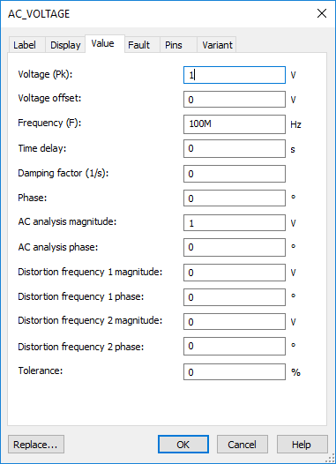
Рис. 5.2 Пример установки параметров для элемента схемы V2 (AC_VOLTAGE). Напряжение «1» установлено в значение «1 В», частота – в «100 МГц», фаза оставлена без изменений («0°»)

Таблица 5.1 Параметры АМн-сигналов

№ варианта | Напряжение «1» [В] | Напряжение «0» [В]
1 | 2 | 0,5
2 | 6 | 4,5
3 | 4 | 1,8
4 | 1 | 0,35
5 | 5 | 3,6
6 | 5 | 2,1
7 | 2 | 0,8
8 | 3 | 2,7
9 | 7 | 1
10 | 4 | 2,5
11 | 3 | 0

Запустим схему. Для этого нажмите на кнопку Run в верхней части окна
Multisim.
Изучим показания осциллографа. Для этого дважды щелкните левой кноп- кой мыши по значку осциллографа (XSC1) на схеме. Для того, чтобы получить представление о характере выходных сигналов, откорректируйте отображение осциллограммы. Настройте поля Scale (в разделах Timebase, Channel A и Chan- nel B) так, чтобы сигналы стали отчетливо видны.
Для удобства исследования обоих сигналов, осциллограмму модулирую- щего сигнала (зеленая кривая) можно сдвинуть вверх. Это производится посред- ством регулировки параметра Y pos.(Div) у соответствующего канала (рис 5.3).
Для получения точных значений 𝑢𝐴𝑀𝑚𝑖𝑛 и 𝑢𝐴𝑀𝑚𝑎𝑥 следует воспользо- ваться маркерами T1 и T2, а также «растянуть» сигнал, уменьшив значение раз- вертки по вертикали – поле Scale, в разделе Timebase, например, до 10 ns/Div (рис. 5.4). Доступ к маркерам можно получить в левом верхнем углу окна. Для

этого следует зажать левую кнопку мыши и переместить маркер в желаемую по- зицию. Данные, полученные от каждого маркера (T1 и T2), отображаются ровно под осциллограммой. Там также расположена разница значений данных между двумя маркерами (T2 – T1). Для тонкой подстройки маркеров удобно воспользо- ваться кнопками стрелок, расположенными справа от названий маркеров.

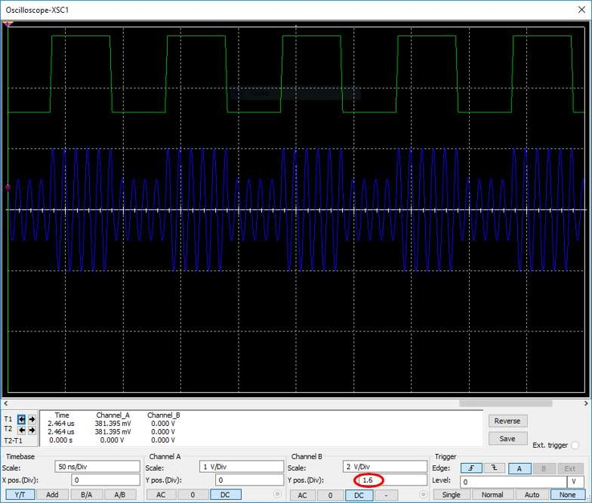
Рис. 5.3 Осциллограмма амплитудно-манипулированного сигнала.
Действующее значение напряжения несущей 𝑈𝑚 = 0,707 В. Несущая частота 𝑓 = 100 MГц. Частота модуляции 𝐹 = 10 MГц

Для комфортного анализа осциллограммы следует воспользоваться кнопкой Pause . Эта кнопка приостанавливает исполнение программы (до повторного нажатия кнопки Run ). Таким образом, картинка на осциллографе становится статичной (неподвижной), что значительно облегчает установку маркеров и дальнейшие расчеты.
Чтобы полностью остановить выполнение программы, следует воспользо- ваться кнопкой Stop , которая находится справа от кнопки Pause .

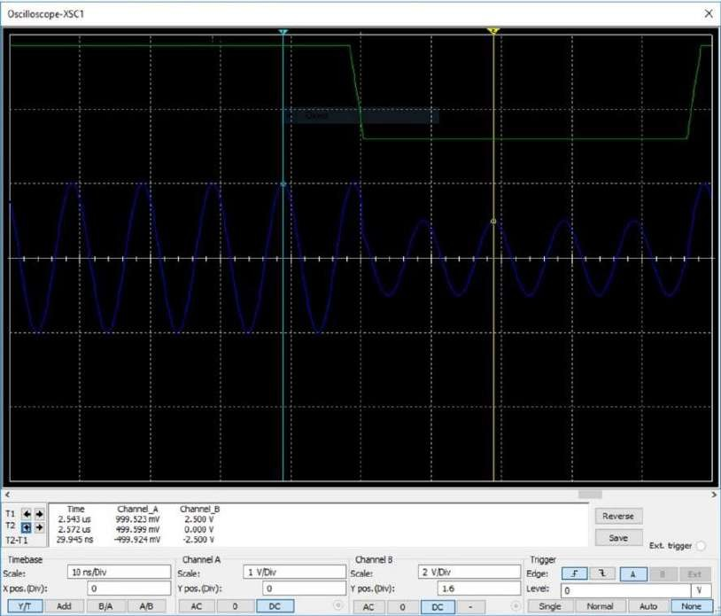
Рис. 5.4 Анализ осциллограммы при помощи маркеров

Перед тем, как сделать требуемый снимок экрана, убедитесь в том, что содержимое целевого окна отчетливо видно. Для этого можно изменить его масштаб так, чтобы работать с полученными результатами стало удобнее.
По результирующей осциллограмме АМн-сигнала определим коэффициент амплитудной модуляции 𝑘_{АМн}, воспользовавшись формулой (5.1):

𝑘АМн
𝑢𝐴𝑀𝑚𝑎𝑥 − 𝑢𝐴𝑀𝑚𝑖𝑛
=
𝑢𝐴𝑀𝑚𝑎𝑥 + 𝑢𝐴𝑀𝑚𝑖𝑛
(5.1)

Полученное значение 𝑘АМн зафиксируйте в отчете.
Перейдем к анализатору спектра. С его помощью измерим уровень гармо- ник амплитудно-манипулированного сигнала, указанного в расчетно-практиче- ском задании.
Откройте анализатор спектра (XSA1), дважды щелкнув по нему левой кноп- кой мыши. Установите следующие настройки, нажав кнопку Set… в правой ниж- ней части открывшегося окна:
- Число точек (FFT points) = 32768.

Установим параметры развертки так, чтобы получить качественное изобра- жение спектра искомого сигнала. Для этого в правой части окна анализатора спектра нажмите кнопку Set span для ручной настройки диапазона. В полях ниже установите значения так, чтобы в левой части окна получилось изображение спектра сигнала, размещенное в центре.
После каждого изменения этих значений следует нажимать кнопку Enter (находится ровно над полями с параметрами) для подтверждения установки. В противном случае значение Resolution Freq будет установлено в кГц вместо МГц.
Значение Resolution Freq установите равным 1 МГц.
Также, при внесении любых изменений в параметры как развертки, так и любого из компонентов схемы, необходимо каждый раз полностью останавли- вать выполнение лабораторной работы путем нажатия на кнопку Stop . Это позволит убедиться в том, что все изменения были успешно применены, что, в свою очередь, позволит избежать возникновения затруднений и ошибок.
Если необходимо, отрегулируйте отображение спектрограммы по верти- кали значением в окне значение в поле Amplitude/Range так, чтобы амплитуды гармоник не выходили за пределы верхней части экрана (рис. 5.5.2).

Рис. 5.5.1 Неправильная регулировка отображения спектрограммы по вертикали

Рис. 5.5.2 Правильная регулировка отображения спектрограммы по вертикали

У спектроанализатора также есть возможность изменения параметров «на лету». Для этого в окне реализованы кнопки «Start» и «Stop», запускающие и останавливающие работу прибора соответственно. В качестве альтернативного варианта установки значений, не требующего остановки программы, можно вос- пользоваться этими кнопками. Однако следует заметить, что изменение одного из параметров в таком режиме повлечет за собой автоматическую подстройку других параметров, что далеко не всегда удобно. Таким образом, первый вариант установки параметров является предпочтительным, поскольку дает больший контроль над ними.
В качестве примера, на рис. 5.6 показан вид окна анализатора со спектром амплитудно-манипулированного сигнала, формируемого схемой на рис. 5.1.
По получившейся модели измерим амплитуду несущей 𝑈𝑚, а также ампли- туду одной из боковых составляющих 𝑈Н или 𝑈В, ближайшей к несущей, где:
- 𝑈𝑚 – это центральная гармоника, обладающая максимальным значе- нием амплитуды.
- 𝑈Н – нижняя боковая гармоника.
- 𝑈В – верхняя боковая гармоника.
Запишите в отчете значения всех трех амплитуд.

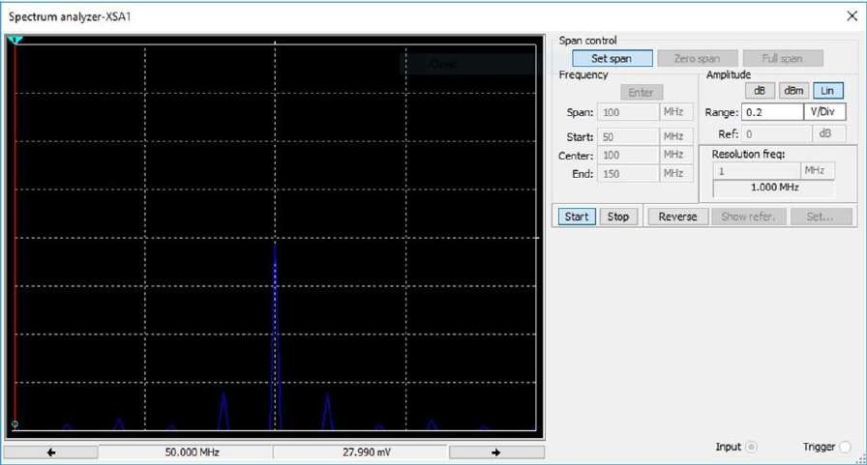
Рис. 5.6 Анализ амплитудно-манипулированного сигнала.
Несущая частота 𝑓 = 100 MГц. Частота модуляции 𝐹 = 10 MГц

Рассчитайте распределение излучаемой мощности между несущим колеба- нием 𝑈𝑚 и боковыми составляющими 𝑈Н и 𝑈В по формуле (5.2):
𝑃АМ = 0.5 ∙ 𝑈² + 0.25 ∙ 𝑘² ∙ 𝑈² (5.2)
𝑚 АМн 𝑚

Запишите в отчете значение 𝑃АМ.
В формуле (5.2) первое слагаемое характеризует среднюю мощность несу- щего колебания, а второе – суммарную среднюю мощность боковых составляю- щих. Таким образом, формулу (5.2) можно записать так:
𝑃АМ = 𝑃𝑚 + 𝑃Н + 𝑃В (5.3)
Теперь попробуем последовательно изменить значение сопротивления ре- зистора R2 в большую и меньшую сторону. Проследите, как меняется амплитуда боковых составляющих. Проанализируйте полученные данные.

Требования к отчету по практической работе
В отчете должны быть представлены следующие данные:
- Дата выполнения.
- Номер группы.
- ФИО исполнителя/исполнителей.
- Название практической работы и ее порядковый номер.
- Номер варианта и соответствующие ему (согласно табл. 5.1) параметры

АМн-сигнала.
- Индивидуальные снимки схемы (рис. 5.1), осциллограммы (рис. 5.4) и спектрограммы (рис. 5.6).
- Расчет по формуле (5.2) с приведенными значениями мощности несу- щего колебания 𝑈𝑚 и боковых составляющих 𝑈Н и 𝑈В.
- Выводы по выполненной работе.

Контрольные вопросы
- Дайте определение амплитудно-манипулированному сигналу.
- Чем отличается сигнал дискретной амплитудной модуляции от непрерыв- ного АМ-сигнала?
- Перечислите функциональные особенности программы Multisim.
- Как в Multisim задаются параметры основных элементов цепей?
- Как и какие параметры сигналов можно измерить виртуальным спек- троанализатором?
- Какова скважность сигнала источника V1?
7. При каком значении 𝑘АМн мощность излучаемого АМн-сигнала использу- ется наиболее эффективно? Ответ поясните.
8. Как с использованием компонентов программы Multisim можно сформи- ровать радиосигнал с дискретной амплитудно-импульсной модуляцией?
9. Нарисуйте временную форму амплитудно-манипулированного сигнала с пассивной паузой.
10. Как в схеме на рис. 5.1 получить амплитудно-манипулированный сигнал с пассивной паузой?
11. Какова величина коэффициента 𝑘АМн для амплитудной манипуляции с пассивной паузой?

6. ИЗУЧЕНИЕ ХАРАКТЕРИСТИК
ДИСКРЕТНОЙ АМПЛИТУДНОЙ МОДУЛЯЦИИ

НА ЛАБОРАТОРНОМ СТЕНДЕ KEYSIGHT TECHNOLOGIES

Цель работы
Изучение характеристик амплитудно-манипулированного (АМн) сигнала.
Получение навыков работы с современным измерительным оборудованием.

Время выполнения
  - Расчетно-практическая часть: 50-60 минут.
  - Оформление отчета: 15-20 минут.
  - Защита отчета: 10 минут.

Краткие теоретические сведения
Амплитудная манипуляция является методом передачи цифровых сигналов, где два двоичных состояния: логический ноль (низкое) и логическая единица (высокое) представлены аналоговым колебанием одной частоты, но разной ам- плитуды.
При амплитудной манипуляции с пассивной паузой во время передачи од- ного из логических состояний (например, логического нуля – см. рис. 6.1) ана- логовое колебание отсутствует. Фактически такое аналоговое колебание получа- ется при коэффициенте амплитудной модуляции, равном 100 %.
Подобная модуляция в беспроводных радиосистемах используется в основ- ном для передачи информации на расстояния от нескольких сантиметров до де- сяти метров.
В настоящее время практическими примерами применения АМн-сигналов могут служить:
- Системы радиочастотной идентификации (RFID – Radio Frequency Identifi- cation).
- Системы ближней бесконтактной связи (NFC – Near Field Communication)
- Системы беспроводной зарядки стандарта Qi.

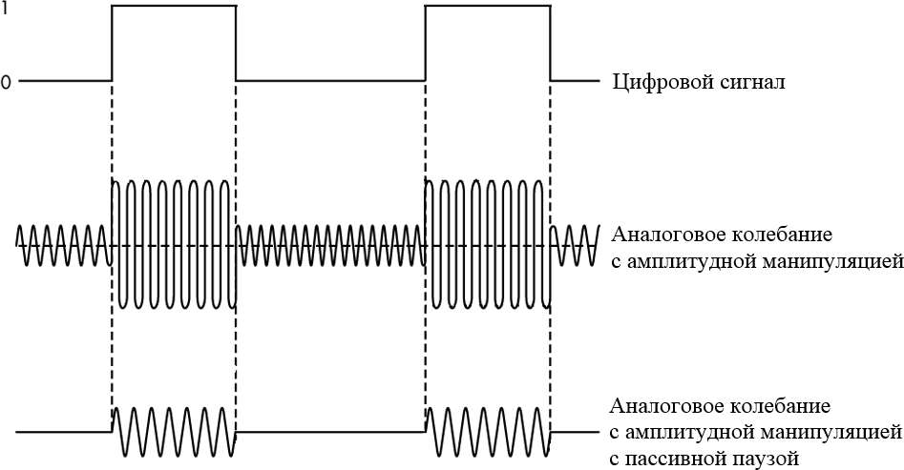

Рис. 6.1 Представление АМн-сигналов

В последних АМн используется при установке соединения и коммуникации между зарядкой и заряжаемым устройством посредством незначительного изме- нения амплитуды сигнала, используемого для передачи энергии от зарядки.
На рис. 6.2 ниже показаны карточки персонального доступа (электронные пропуска), а на рис. 6.3 изображены кард-ридеры системы RFID. Рис. 6.4 демон- стрирует брелоки системы NFC, считывающим устройством для которых явля- ется обычный смартфон.

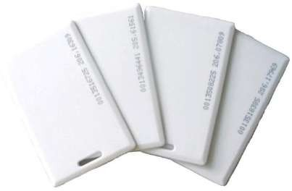
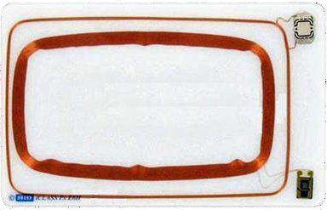

а) б)
Рис. 6.2 Карточки персонального доступа системы RFID:
а) внешний вид; б) внутренний вид двухдиапазонной карточки с рабочими частотами 125 кГц и 13,56 МГц

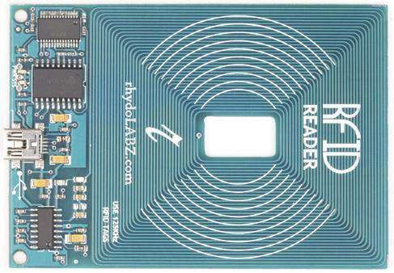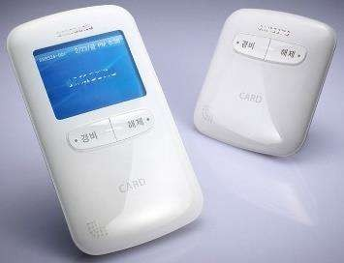
Рис. 6.3 Кард-ридеры системы RFID

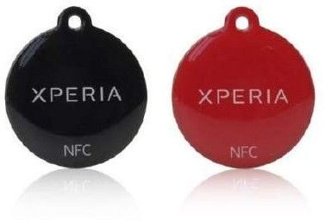
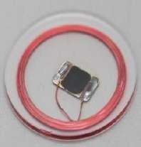
Рис. 6.4 Брелоки системы NFC с рабочей частотой 13,56 МГц, внешний и внутренний вид

Рис. 6.5 Проездной документ системы NFC с рабочей частотой 13,56 МГц, использующий АМн-сигналы

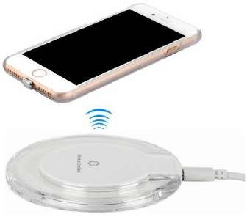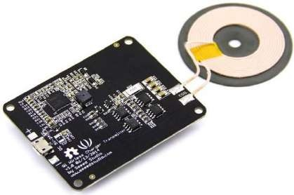

а) б)

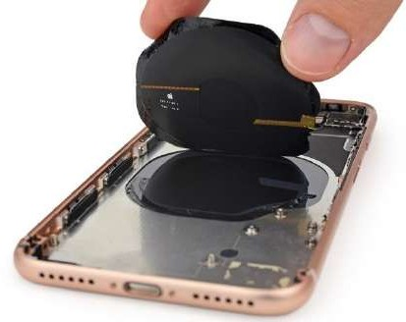
в)
Рис. 6.6 Системы беспроводной зарядки стандарта Qi, рабочая частота 125 кГц:
а) Принцип работы беспроводной зарядки (максимальное расстояние между зарядкой и заряжаемым устройством - до 10 мм);
б) внутренний вид зарядки; в) внутренний вид гибкой приемной катушки для беспроводной зарядки смартфона

Порядок выполнения
Соберем схему для исследования АМн-сигнала, показанную на рис. 6.7
ниже.
В отчете потребуется привести фотографию своего измерительного стенда, собранного по схеме на рис. 6.7.
В процессе работы будем попеременно подключать радиочастотный анали- затор N9912A и осциллограф DSOX3024T одним кабелем к генератору 33500B.
Включите питание приборов соответствующими кнопками .

Рис. 6.7 Схема для исследования АМн-сигнала

Для формирования АМн-сигнала произведем установку параметров генера- тора 33500B согласно инструкциям ниже.
- Установите центральную частоту 𝑓₀ нажатием следующих кнопок:
→ → →
→ → → 125 → 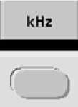 .
Таким образом мы установили значение центральной частоты 𝑓₀ равным
125 кГц.
- Установите амплитуду центральной частоты 𝑈𝑚 нажатием следующих кнопок:
→ 1 → 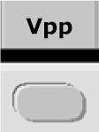.
Таким образом мы установили пиковое значение амплитуды сигнала 𝑈𝑚
равным 1.0 В.

- Задайте модулирующий сигнал в виде последовательности импульсов и установите его частоту 𝐹 нажатием следующих кнопок:
→ → 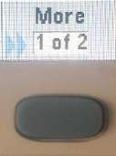 → 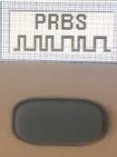 →
→ 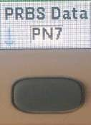 → 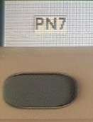 → → 10 → 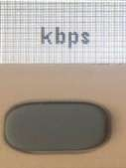.
Таким образом мы выбрали модулирующий сигнал в виде псевдослучайной двоичной последовательности импульсов (PRBS – Pseudorandom Binary Se- quence) длиной 𝑃𝑁7 = 2⁷ − 1 бит.
Обратите внимание, что величина 𝑃𝑁𝑥𝑥 различна для каждого из вариан- тов (табл. 6.1), т.е. она не обязательно будет равна 𝑃𝑁7.
- Промодулируйте частоту канала 1 сигналом канала 2:
→ → 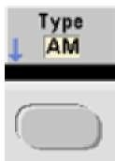 → →
→ → 10 → → .
Таким образом мы установили коэффициент амплитудной модуляции 𝑘АМ
равным 10 %.
Вспомним, как определяется коэффициент АМ:

𝑘𝐴𝑀
𝑢𝐴𝑀𝑚𝑎𝑥 − 𝑢𝐴𝑀𝑚𝑖𝑛
=
𝑢𝐴𝑀𝑚𝑎𝑥 + 𝑢𝐴𝑀𝑚𝑖𝑛
⋅ 100 % (6.1)

Здесь:

- 𝑢𝐴𝑀𝑚𝑎𝑥 - максимальное значение амплитуды АМн-сигнала.
- 𝑢𝐴𝑀𝑚𝑖𝑛 - минимальное значение амплитуды АМн-сигнала.
- Включите канал 1 генератора, нажав для этого следующие кнопки:

→ .
- Установите параметры АМн-сигнала в соответствии с табл. 6.1 ниже. Перейдем к осциллографу. Настроим его для отображения модулирован-
ного сигнала.
Нажмите клавишу . После того, как на экране отобразится сигнал, рукояткой установите значение развертки по горизонтали равным
  - мс (см. рис. 6.8 ниже) для вариантов заданий с 1 по 5 и в 200 мкс для вари-
антов заданий с 6 по 10.
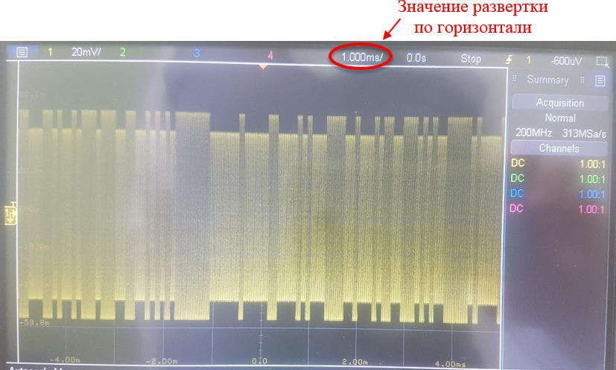
Нажмите кнопку , расположенную в правом верхнем углу осцил- лографа.
Рис. 6.8 Осциллограмма АМн-сигнала

Таблица 6.1 Параметры АМн-сигналов

№ варианта | 𝑼𝒎 [мВ] | 𝒇𝟎 [МГц] | 𝒌АМ [%] | 𝑹* [Кб/с] | 𝑷𝑵𝒙𝒙**
1 | 500 | 0,125 | 10 | 5 | 15
2 | 1000 | 0,125 | 8 | 10 | 23
3 | 700 | 0,125 | 10 | 7 | 11
4 | 900 | 0,125 | 12 | 10 | 23
5 | 1200 | 0,125 | 10 | 5 | 20
6 | 400 | 13,56 | 8 | 100 | 20
7 | 600 | 13,56 | 10 | 128 | 9
8 | 900 | 13,56 | 10 | 256 | 15
9 | 1100 | 13,56 | 12 | 128 | 20
10 | 500 | 13,56 | 12 | 100 | 23
* 𝑹 – скорость передачи данных (Bit Rate)
**𝑷𝑵𝒙𝒙 – длина псевдослучайной двоичной последовательности импульсов (PRBS Data, см. пункт 3 выше). Здесь 𝑥𝑥 следует заменить цифрами, указан- ными в соответствующем столбце

Нажатие этой кнопки приостанавливает обновление осциллограммы на экране (вплоть до нажатия кнопки ). Таким образом, картинка стано- вится статичной (неподвижной), что значительно облегчает установку маркеров и дальнейшие расчеты.
Рассчитайте глубину АМн для своего варианта задания по формуле (6.2):

𝑘d
𝑢𝐴𝑀𝑚𝑖𝑛
=
𝑢𝐴𝑀𝑚𝑎𝑥
⋅ 100 % (6.2)

Для этого маркерами измерьте получившиеся напряжения 𝑢𝐴𝑀𝑚𝑎𝑥 и
𝑢𝐴𝑀𝑚𝑖𝑛. Результаты приведите в отчете в виде табл. 6.2.
Таблица 6.2 Пример таблицы с параметрами АМн-сигнала для отчета

№ варианта | 𝒖𝑨𝑴𝒎𝒊𝒏 [мВ] | 𝒖𝑨𝑴𝒎𝒂𝒙 [мВ] | 𝒌АМ [%] | 𝒌𝐝 [%]
1 | 440 | 540 | 10 | 82

Сохраним в память осциллографа сигнал, отображаемый на экране. Для этого нажмите следующую комбинацию клавиш:
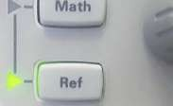 → 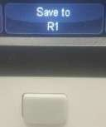.
Сохраненный сигнал должен отобразиться на экране оранжевым цветом. Его можно масштабировать по амплитуде с помощью ручки , двигать вверх/вниз по экрану ручкой 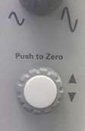 .
Уменьшите сохраненный сигнал по амплитуде в 2 раза и сдвиньте его в
верхнюю часть экрана осциллографа.
Добавим к сигналу на экране сигнал АМн с пассивной паузой. Для этого установите на генераторе 33500B глубину амплитудной модуляции равной 100 % нажатием следующих клавиш:
→ → → 100 → .
Нажмите клавишу на осциллографе. Поворотом ручки против часовой стрелки на два щелчка уменьшите амплитуду отображенного
сигнала в 4 раза. Ручкой 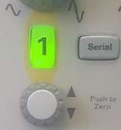 сдвиньте сигнал в нижнюю часть экрана осциллографа.

В результате должна получиться осциллограмма, аналогичная представлен- ной на рис. 6.9.

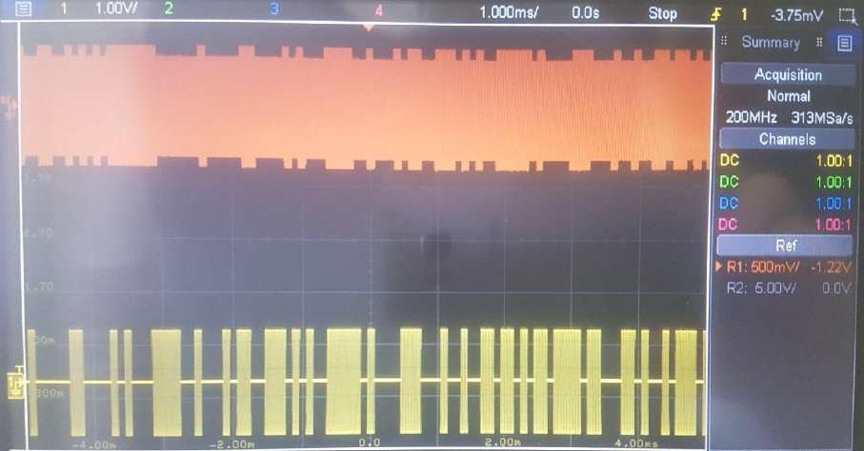
Рис. 6.9 Осциллограммы сигналов с АМн (оранжевая) и АМн с пассивной паузой (желтая)

Фронты, вызванные модуляцией цифровым сигналом на верхней и нижней осциллограммах (рис. 6.9) не совпадают, что вызвано поочередным (асинхрон- ным) отображением сигналов.
Нажмите кнопку для детального исследования структуры сигналов. Ру- коятками 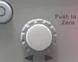 и установите на желтой осциллограмме окно увеличе- ния на самом коротком радиочастотном импульсе.

С помощью маркеров определите минимальную длительность 𝑇𝑚𝑖𝑛 этого импульса (рис. 6.10). Запишите результат в отчет.
Зная значение длины псевдослучайной двоичной последовательности им- пульсов 𝑃𝑁𝑥𝑥, определите ее период повторения 𝑇𝑃𝑁𝑥𝑥 по формуле (6.3) и запи- шите результат в отчет:
𝑇𝑃𝑁𝑥𝑥 = (2^{𝑥𝑥} − 1) ∙ 𝑇𝑚𝑖𝑛 (6.3)

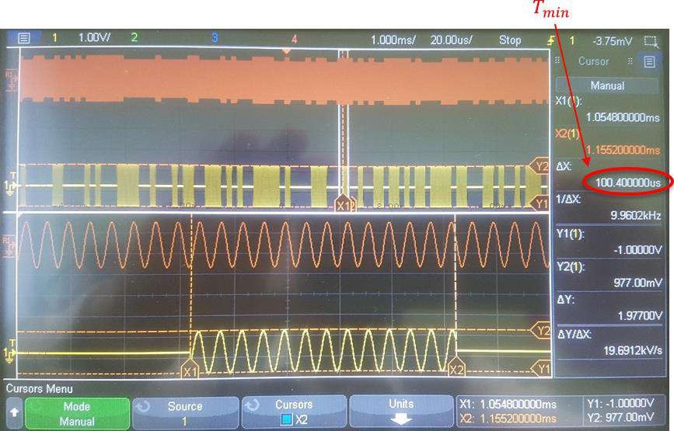

Рис. 6.10 Измерение длительности самого короткого АМн-сигнала с пассивной паузой

Перейдем к анализатору спектра. С его помощью измерим параметры спектра АМн-сигналов.
Переключите кабель, идущий от генератора 33500B, к радиочастотному ана- лизатору N9912A.
Выберите режим анализатора спектра кнопками «Mode» → «SA»:

→ .
Произведем настройку анализатора для измерения и наблюдения спектра АМн-сигнала с пассивной паузой согласно инструкциям ниже.
    - Увеличьте число точек, отображаемых на экране спектроанализатора, нажатием кнопок «3 (Sweep)» → «Points [401]» → «1001»:

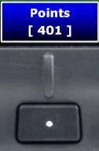
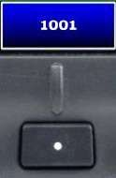
→ → .
    - Установите максимальную частоту измерения равной 250 кГц (для вари- антов заданий 1-5) нажатием кнопок «Freq/Dist» → «Stop» → «250» → «кHz» и 27 МГц (для вариантов заданий 6-10) «Freq/Dist» → «Stop» → «27» → «MHz»:
→ → →
→ → → 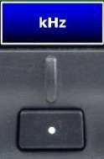 .
    - Для вариантов заданий 6-10 дополнительно надо установить значение ши- рины полосы частот, отображаемой на экране спектроанализатора - «Freq Span». Для этого в меню «Freq/Dist» нажмите кнопки «Freq Span» → «5» → «МHz»:
→ → → .
    - Для корректного отображения спектра АМн-сигнала нажмите кнопки
«6 (Trace)» → «State [Clr/Wr]» → «MaxHold»:

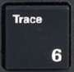
→ 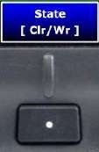 → 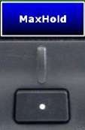 .

Таким образом при обновлении экрана в каждой точке отображаемого спек- тра будет фиксироваться максимальное значение сигнала в течение всех обнов- лений экрана с момента нажатия этой комбинации.
После нажатия клавиш необходимо подождать несколько секунд для того, чтобы спектр сигнала отчетливо прорисовался на экране анализатора.
    - Зафиксируйте показания на экране нажатием клавиш «6 (Trace)» →
«State [MaxHold]» → «View»:

→ 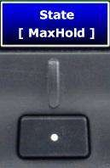 → 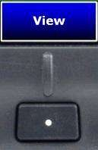 .
При внесении каких-либо изменений в настройки генератора, спектроана- лизатор необходимо вернуть в режим непрерывного обновления экрана, иначе изменения сигнала не отобразятся на спектроанализаторе. Сделать это можно нажатием комбинации клавиш «6 (Trace)» → «State [View]» → «Clr/Wr»:

→ 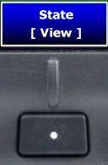 → 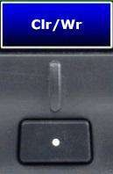 .
Теперь выведем одновременно с АМн-сигналом с пассивной паузой на экран спектроанализатора АМн-сигнал с коэффициентом амплитудной модуля- ции 𝑘АМ равным 10 %.
Коэффициент 𝑘АМ принят здесь равным 10 % в качестве примера. Вам нужно использовать 𝑘АМ, соответствующий вашему варианту задания из табл. 6.1.
Для этого на генераторе 33500B нажмите следующие кнопки:

→ → → 10 → .
Выведите новый сигнал на спектроанализатор, нажав клавиши
«6 (Trace)» → «Trace 1» (цифра 2 будет с нижним подчеркиванием) → «State [Blank]» → «State [MaxHold]» → «View»:
→ 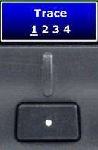 → 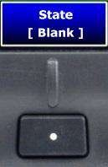 →
→ подождите 5-10 секунд → → .
В результате описанных действий на экране спектроанализатора должны появиться спектрограммы, аналогичные на рис 6.11 ниже.
Для повышения точности измерения можно растянуть (отмасштабировать) измеряемый спектр сигнала по амплитуде на весь экран. Для этого поочередно (в любой последовательности) нажмите следующие комбинации клавиш:

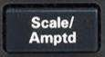
→ 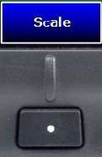 →
и
→ 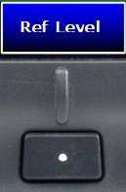 → .

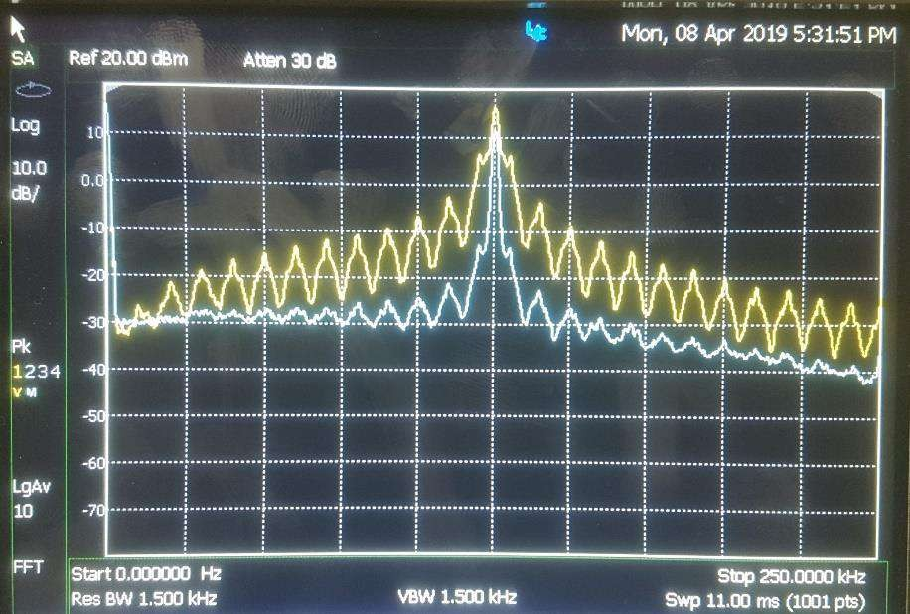
Рис. 6.11 Спектрограммы сигналов с АМн (синяя) и АМн с пассивной паузой (желтая)

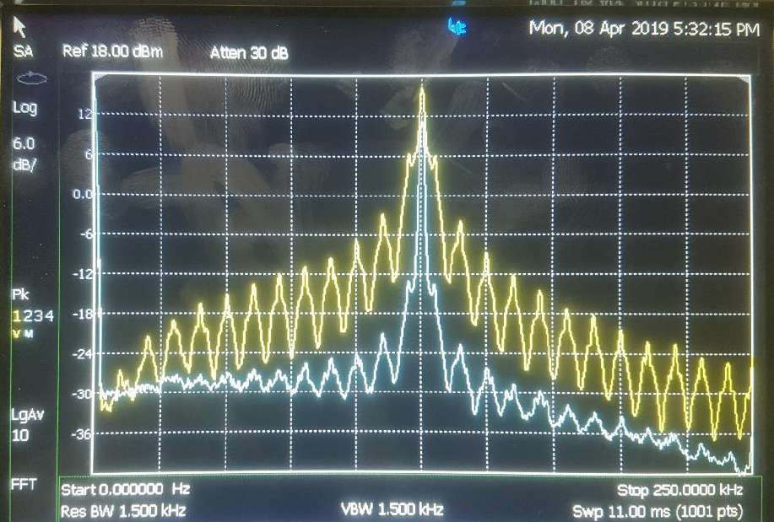
Рис. 6.12 Спектрограммы сигналов с АМн (синяя) и АМн с пассивной паузой (желтая), отрегулированные по опорному уровню и цене вертикального деления

Необходимо сделать так, чтобы спектрограммы занимали весь экран, но не выходили за его пределы. Таким образом, нужно получить спектрограммы, ана- логичные изображенным на рис. 6.12 выше.
Измерим расстояние между гармониками спектра АМн-сигнала при по- мощи дельта-маркера.
Нажмите клавишу 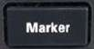, выберите на спектре ближайшую к несущей гармонику и колесиком установите маркер на ее вершину.
Нажмите клавишу 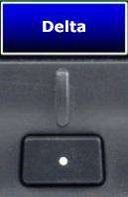 и колесиком установите опорный маркер на
вершину соседней гармоники (рис. 6.13).

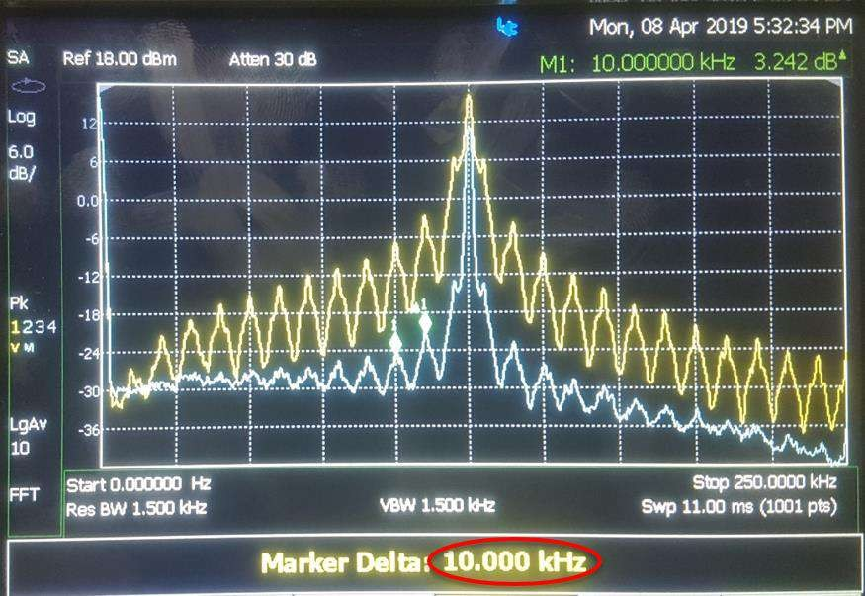
Рис. 6.13 Измерение расстояния между двумя соседними гармониками спектра АМн-сигнала

Запишите значение частоты между опорным и дельта-маркером (обведено красным на рис. 6.13). Соотнесите это значение со скоростью передачи данных
𝑅 вашего варианта задания. Приведите в отчете оба значения.
Теперь измерим разницу внеполосного излучения между двумя спектро- граммами. Для этого нажмите следующие клавиши:
→ 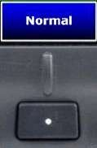 → колесиком установите маркер на вер- шину ближайшей к несущей гармоники.
Далее нажмите кнопки:
→ → три раза нажмите кнопку 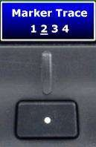 (нижнее подчеркивание должно оказаться под цифрой «1»).
Таким образом мы выбрали для измерения дельта-маркером спектрограмму под номером «1».
В качестве примера на рис. 6.14 ниже показан вид окна анализатора спектра с маркерами, установленными по инструкциям выше.
В отчете приведите значение разницы внеполосного излучения между спек- трами сигналов с АМн и АМн с пассивной паузой. Там же сделайте выводы об эффективности использования спектра с амплитудной манипуляцией.
По окончанию работы выключите питание каждого из приборов соответ- ствующими кнопками .

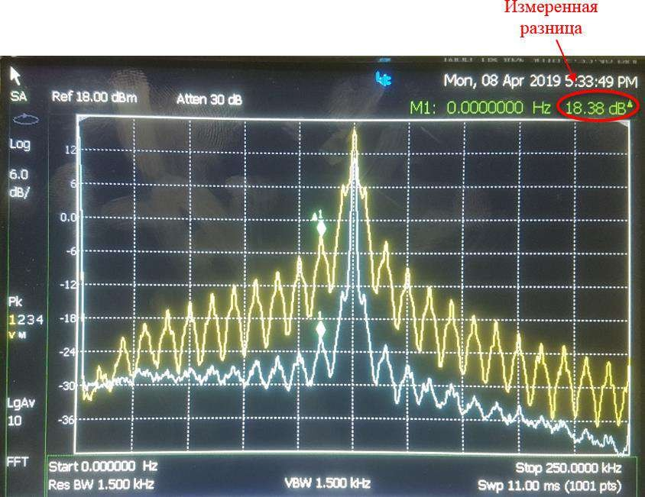

Рис. 6.14 Измерение разницы внеполосного излучения между спектрами АМн-сигналов

Требования к отчету по практической работе
В отчете должны быть представлены следующие данные:
- Дата выполнения.
- Номер группы.
- ФИО исполнителя/исполнителей.
- Название практической работы и ее порядковый номер.
- Номер варианта и соответствующие ему (согласно табл. 6.1) параметры АMн-сигнала.
- Индивидуальные снимки измерительного стенда по схеме (рис. 6.7); ос- циллограмм (рис. 6.8, 6.10); спектрограмм (рис. 6.13, рис. 6.14).
- Расчет глубины АМн-сигнала для своего варианта задания (формула (6.2)) в виде табл. 6.2; период повторения 𝑇𝑃𝑁𝑥𝑥 псевдослучайной двоичной последо- вательности импульсов 𝑃𝑁𝑥𝑥, рассчитанный по формуле (6.3) с помощью изме- рения по рис. 6.10; измеренное расстояние (в МГц) между двумя соседними гар- мониками спектра АМн-сигнала (рис. 6.13) и его сравнение со скоростью пере-

дачи данных 𝑅 индивидуального варианта задания; разница внеполосного излу- чения между спектрами сигналов с АМн и АМн с пассивной паузой (рис. 6.14).
- Выводы по выполненной работе.

Контрольные вопросы
- Что такое АМн-сигнал с пассивной паузой?
- Какого значения будет достигать глубина АМн 𝑘d для АМн с пассивной паузой?
- Приведите формулу для расчета коэффициента АМ, объясните ее состав- ляющие.
- Как называются разъемы таких типов:

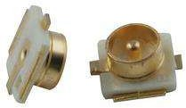 | 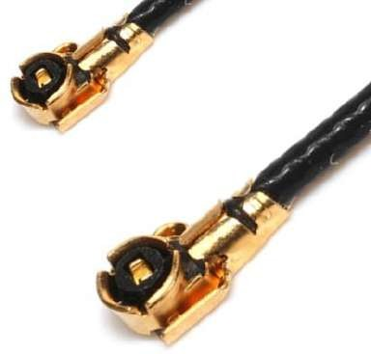
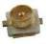
Актуальный размер
а) | б)
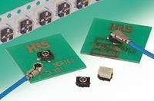
Установка на плату

- На каких максимальных частотах могут работать разъемы из вопроса 4?
- Какое максимальное число маркеров можно использовать при измерениях радиочастотным анализатором N9912A в режиме анализа спектра?
- Для исследованных в работе сигналов поясните, чем спектр АМн-сигнала

с пассивной паузой «хуже» спектра АМн-сигнала. Назовите несколько причин.
8. Для чего предназначена функция «Trace» → «State [xxx]» → «Average» в радиочастотном анализаторе N9912A?
9. Для чего предназначена функция «CAT» в радиочастотном анализаторе
N9912A?

7. ИЗУЧЕНИЕ ХАРАКТЕРИСТИК
ДИСКРЕТНОЙ ЧАСТОТНОЙ МОДУЛЯЦИИ В ПРОГРАММНОМ ПАКЕТЕ NI MULTISIM

Цель работы
Изучение характеристик частотно-манипулированного (ЧМн) сигнала в па- кете NI Multisim.

Время выполнения
- Расчетно-практическая часть: 40-60 минут.
- Оформление отчета: 15-20 минут.
- Защита отчета: 10 минут.

Краткие теоретические сведения
Частотная манипуляция (FSK – Frequency Shift Keying) – это передача цифровых данных посредством дискретного изменения частоты несущей волны. Частотная манипуляция (ЧМн) осуществляется за счет небольших изменений не- сущей частоты. При частотной манипуляции значениям «0» и «1» информацион- ной последовательности соответствуют определенные частоты синусоидального несущего сигнала при его неизменной амплитуде.
Таким образом, при частотной манипуляции используется только два значе- ния несущей частоты. Значения битов информационного сигнала, равные 0 или 1, представляются в виде отрицательного или положительного сдвига частоты несущего сигнала. Под отрицательным сдвигом частоты подразумевается ее уменьшение, под положительным – увеличение на определенную небольшую ве- личину. Приемник определяет этот сдвиг, осуществляя тем самым демодуляцию

сигнала.
Частотная манипуляция с минимальным сдвигом (MSK – Minimum-Shift Keying) представляет собой способ модуляции, при котором изменение частоты происходит в моменты пересечения несущей нулевого уровня.

Порядок выполнения
Запустите программу компьютерного моделирования NI Multisim.
Соберем рабочую схему для изучения частотной манипуляции, показанную на рис. 7.1 ниже.
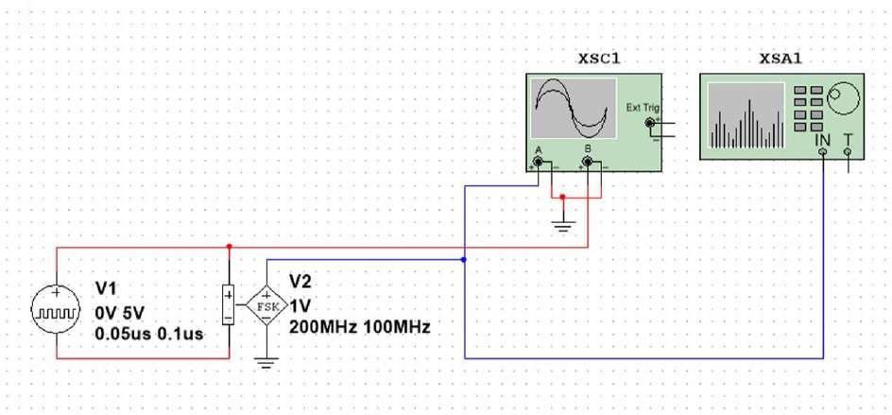
Рис. 7.1 Схема для исследования ЧМн-сигнала

Укомплектуем схему элементами. Генератор импульсной модулирующей последовательности доступен во вкладке Place/Component и находится в базе данных (Database) Master Database, разделе (Group) Sources, семействе (Family) SIGNAL_VOLTAGE_SOURCES, в столбце компонентов (Component) под названием PULSE_VOLTAGE.
Источник частотно-манипулированного сигнала доступен во вкладке Place/Component и находится в базе данных (Database) Master Database, разделе (Group) Sources, семействе (Family) CONTROLLED_VOLTAGE_SOURCES, в столбце компонентов (Component) под названием FSK_VOLTAGE.
Дополните схему цепью заземления. Она доступна во вкладке Place/Compo- nent и находится в базе данных (Database) Master Database, разделе (Group) Sources, семействе (Family) POWER_SOURCES, в столбце компонентов

(Component) под названием GROUND. Закройте окно «Выбрать Компонент»
(Select a Component) кнопкой Close.
Добавьте в схему измерительные инструменты. Они находятся во вкладке
Simulate/Instruments верхнего меню программы:
- Осциллограф (Oscilloscope) – XSC1.
- Спектроанализатор (Spectrum analyzer) – XSA1.
Соединим все компоненты схемы. Для того, чтобы провести провод от од- ного компонента к другому, необходимо подвести указатель мыши к клеммам одного из них. При этом курсор мыши примет вид перекрестия с жирной точкой в центре. Нажмите левую кнопку мыши и протяните провод от клемм одного компонента к клеммам другого (точка в центре станет красного цвета). Для под- тверждения соединения еще раз нажмите левую кнопку мыши.
В целях упрощения навигации по схеме у проводов можно менять цвет. Для этого щелкните правой кнопкой мыши по уже существующему проводу и выбе- рите один из двух вариантов модификации цвета: Net color (изменение цвета всей сети провода) или Segment color (изменение цвета выбранного сегмента про- вода). В открывшемся окне можно выбрать один из существующих цветов, либо создать свой собственный, используя цветовой спектр.
Произведем установку параметров схемы. Для изменения текущих парамет- ров конкретного элемента схемы необходимо дважды щелкнуть по нему левой кнопкой мыши. В открывшемся окне выставите определенные значения для каж- дого из компонентов схемы согласно табл. 7.1 и инструкциям, приведенным ниже.
- Период повторения импульсов и длительность импульса для генератора V1 установите равными 100 нс и 50 нс соответственно. Также следует выставить начальное (0 В) и импульсное (5 В) значения для источника V1.
- Частоты Mark Transmission Frequency и Space Transmission Frequency источника V2 отвечают за передачу битов «1» и «0» информационного сигнала соответственно. Амплитуду несущей 𝑈𝑚 источника V2 установите равной 1 В.
Ниже на рис. 7.2 приведен пример установки параметров для генератора V1. Все остальные параметры, не упомянутые ранее, выставите в соответствии с дан- ным рисунком.

Таблица 7.1 Параметры ЧМн-сигналов

№ варианта | Частота 𝑓₁ «1» [МГц] | Частота 𝑓₂ «0» [МГц]
1 | 100 | 50
2 | 100 | 150
3 | 200 | 125
4 | 200 | 300
5 | 200 | 400
6 | 300 | 150
7 | 300 | 225
8 | 300 | 400
9 | 300 | 450
10 | 300 | 500

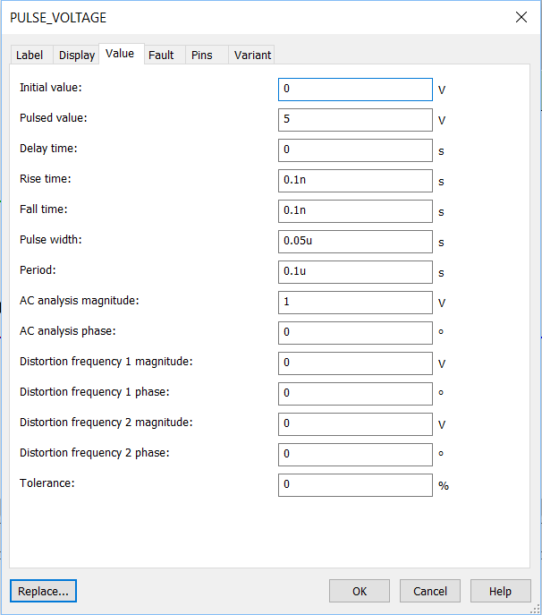
Рис. 7.2 Пример установки параметров генератора импульсной последовательности V1 (PULSE_VOLTAGE)

Для изменения порядка у конкретного параметра в поле с его численным значением в конце следует ввести соответствующую букву. К примеру, чтобы установить 100 МГц вместо 100 Гц, после цифры «100» поместите латинскую заглавную букву «М».
Запустим схему. Для этого нажмите на кнопку Run в верхней части окна
Multisim.
Изучим показания осциллографа. Для этого дважды щелкните левой кноп- кой мыши по значку осциллографа (XSC1) на схеме. Для того, чтобы получить представление о характере выходных сигналов, откорректируйте отображение осциллограммы. Настройте поля Scale (в разделах Timebase, Channel A и Chan- nel B) так, чтобы сигналы стали отчетливо видны.
По получившейся осциллограмме ЧМн-сигнала (рис. 7.3) определите ин- декс частотной модуляции 𝑘ЧМ с помощью формулы (7.1) для своего варианта задания. Для определения 𝐹 воспользуйтесь ранее установленным значением пе- риода повторения импульсов (см. рис. 7.2). Полученное значение зафиксируйте в отчете.

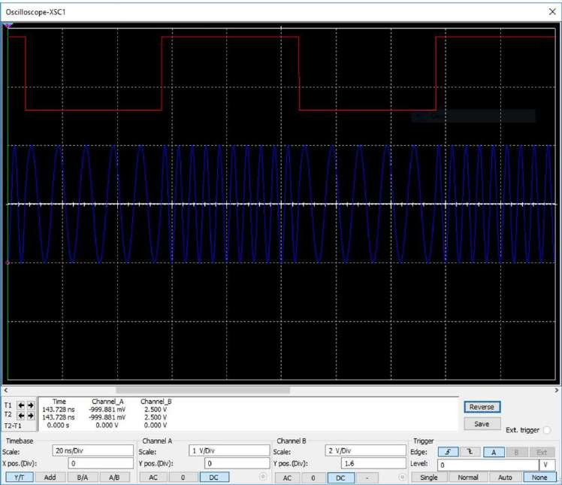
Рис. 7.3 Осциллограммы частотно-манипулированного сигнала (синяя кривая) и сигнала информационного сообщения 𝐹 (красная кривая)

Перед тем, как сделать требуемый снимок экрана, убедитесь в том, что содержимое целевого окна отчетливо видно. Для этого можно изменить его масштаб так, чтобы работать с полученными результатами стало удобнее.

𝑘ЧМ
∆𝑓д
=
𝐹
(7.1)

Здесь ∆𝑓д - девиация частоты, представляющая собой амплитуду частотного отклонения несущей частоты |𝑓1 − 𝑓2| .
Перейдем к анализатору спектра. С его помощью измерим уровень гармо- ник частотно-манипулированного сигнала, указанного в расчетно-практическом задании.
Откройте анализатор спектра (XSA1), дважды щелкнув по нему левой кноп- кой мыши. Установите следующие настройки, нажав кнопку Set… в правой ниж- ней части открывшегося окна:
  - Число точек (FFT points) = 32768.
Установим параметры развертки так, чтобы получить качественное изобра- жение спектра искомого сигнала. Для этого в правой части окна анализатора спектра нажмите кнопку Set span для ручной настройки диапазона. В полях ниже установите значения так, чтобы в левой части окна получилось изображение спектра сигнала, размещенное в центре.
После каждого изменения этих значений следует нажимать кнопку Enter (находится ровно над полями с параметрами) для подтверждения установки. В противном случае значение Resolution Freq будет установлено в кГц вместо МГц.
Значение Resolution Freq установите равным 1 МГц.
Также, при внесении любых изменений в параметры как развертки, так и любого из компонентов схемы, необходимо каждый раз полностью останавли- вать выполнение лабораторной работы путем нажатия на кнопку Stop . Это позволит убедиться в том, что все изменения были успешно применены, что, в свою очередь, позволит избежать возникновения затруднений и ошибок.
Если необходимо, отрегулируйте отображение спектрограммы по верти- кали значением в окне значение в поле Amplitude/Range так, чтобы амплитуды гармоник не выходили за пределы верхней части экрана (рис. 7.4.2).

Рис. 7.4.1 Неправильная регулировка отображения спектрограммы по вертикали

Рис. 7.4.2 Правильная регулировка отображения спектрограммы по вертикали

У спектроанализатора также есть возможность изменения параметров «на лету». Для этого в окне реализованы кнопки «Start» и «Stop», запускающие и останавливающие работу прибора соответственно. В качестве альтернативного варианта установки значений, не требующего остановки программы, можно вос- пользоваться этими кнопками. Однако следует заметить, что изменение одного из параметров в таком режиме повлечет за собой автоматическую подстройку других параметров, что далеко не всегда удобно. Таким образом, первый вариант установки параметров является предпочтительным, поскольку дает больший контроль над ними.
В качестве примера, на рис. 7.5 ниже показан вид окна анализатора со спек- тром частотно-манипулированного сигнала, формируемого схемой на рис. 7.1.
Уменьшая девиацию частоты ∆𝑓д (шаг изменения девиации следует опреде- лить экспериментально), найдите по меньшей мере два значения индекса моду- ляции 𝑘ЧМ, при которых амплитуда несущей принимает минимальные (нулевые) значения, и сделайте соответствующие снимки экрана.

Полученные значения 𝑘ЧМ приведите в отчете.

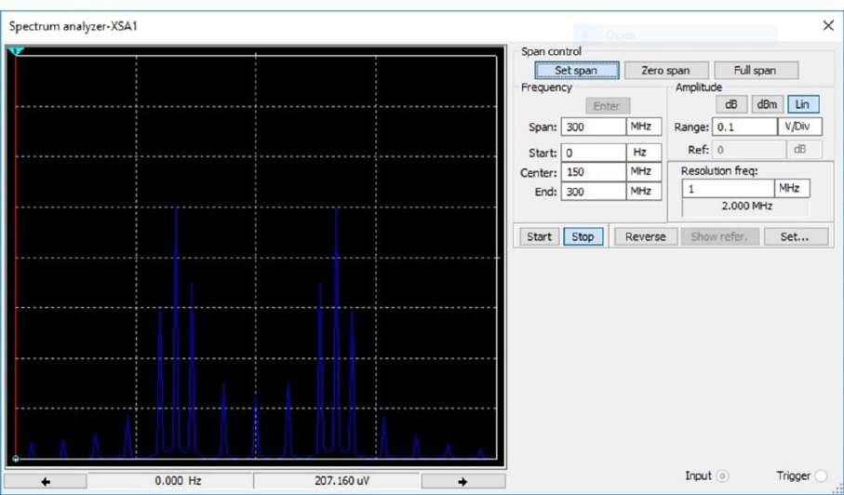
Рис. 7.5 Анализ частотно-манипулированного сигнала.
Амплитуда несущей 𝑈𝑚 = 1 В. Частота передачи «1» 𝑓₁ = 100 МГц.
Частота передачи «0» 𝑓₂ = 200 МГц

Требования к отчету по практической работе
В отчете должны быть представлены следующие данные:
- Дата выполнения.
- Номер группы.
- ФИО исполнителя/исполнителей.
- Название практической работы и ее порядковый номер.
- Номер варианта и соответствующие ему (согласно табл. 7.1) параметры ЧМн-сигнала.
- Индивидуальные снимки схемы (рис. 7.1), осциллограммы (рис. 7.3) и спектрограммы (рис. 7.5) для своего варианта.
- Индивидуальные снимки спектрограмм для случаев, когда амплитуда не- сущей принимает минимальные значения.
- Значение индекса ЧМ для своего варианта (формула (7.1)) и значения ин- дексов ЧМ для случаев, когда амплитуда несущей принимает минимальные зна- чения.
- Выводы по выполненной работе.

Контрольные вопросы
- Нарисуйте временную диаграмму и спектр сигнала при дискретной ЧМ.
- Поясните, как формируется сигнал с дискретной ЧМ.
- Поясните, что такое девиация частоты.
- Какие средства анализа сигналов имеет программа Multisim?
- Как и какие параметры сигналов можно измерить виртуальным спектроанализатором?
- На что влияет параметр «Частотное Разрешение» (Resolution Freq)
виртуального спектроанализатора?
7. Каким еще способом с использованием компонентов программы
Multisim можно сформировать ЧМн-сигнал?
8. Какой усилитель мощности проще в реализации: для сигнала с АМн или с ЧМн? Ответ поясните.
9. Что нужно поменять в данной модели, чтобы получить сигнал ча- стотной манипуляции с минимальным сдвигом?

8. ИЗУЧЕНИЕ ХАРАКТЕРИСТИК
ДИСКРЕТНОЙ ЧАСТОТНОЙ МОДУЛЯЦИИ

НА ЛАБОРАТОРНОМ СТЕНДЕ KEYSIGHT TECHNOLOGIES

Цель работы
Изучение характеристик частотно-манипулированного (ЧМн) сигнала. По- лучение навыков работы с современным измерительным оборудованием.

Время выполнения
  - Расчетно-практическая часть: 60-90 минут.
  - Оформление отчета: 20-30 минут.
  - Защита отчета: 10 минут.

Краткие теоретические сведения
Частотная манипуляция является методом передачи цифровых сигналов, где два двоичных состояния: логический ноль (низкое) и логическая единица (высо- кое) представлены высокочастотным аналоговым колебанием. Логический «0» представляется колебанием одной частоты, а логическая «1» представляется ко- лебанием другой частоты.

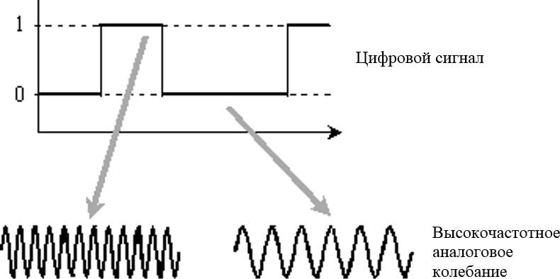
Рис. 8.1 Представление ЧМн-сигнала

Подобная модуляция в беспроводных радиосистемах используется в основ- ном для передачи информации на небольшие расстояния. В настоящее время од- ним из практических примеров применения ЧМн-сигналов могут служить си- стемы беспроводной передачи данных нелицензируемых диапазонов частот ISM
– Industrial Science Medicine.
Рис. 8.2 ниже демонстрирует автомобильные ключи, работающие на ча- стоте 433-434 МГц и использующие частотную манипуляцию.
При этом, если автомобиль есть не у всех, то вот смартфон со встроенным
Bluetooth-передатчиком (рис. 8.3) сегодня носит почти каждый из нас.

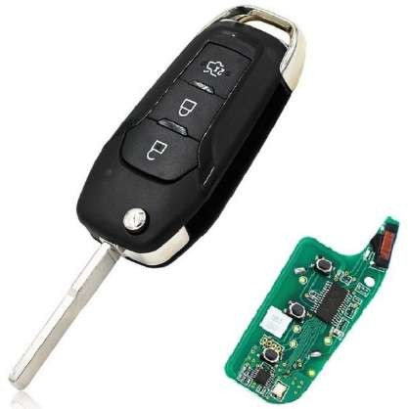
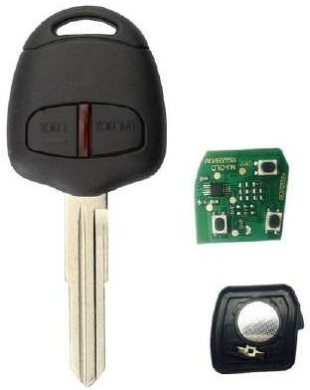
Рис. 8.2 Автомобильные ключи, работающие на частоте 433-434 МГц

Рис. 8.3 Bluetooth-протокол работает на частоте 2,4 ГГц и использует гауссову частотную манипуляцию

Протокол беспроводной передачи данных Bluetooth использует гауссову ча- стотную манипуляцию: единственное ее отличие от классической частотной ма- нипуляции заключается в том, что последовательность импульсов, соответству- ющих информационным символам, предварительно проходит через фильтр Гаусса для сглаживания, что обеспечивает уменьшение ширины спектра сигна- лов, и лишь затем поступает в модулятор для получения ЧМн-сигнала (рис. 8.4).

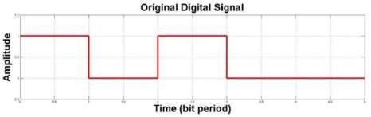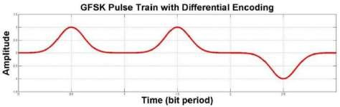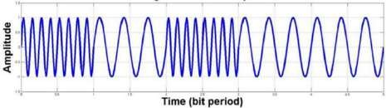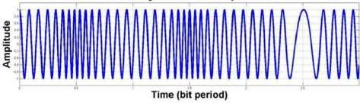
а) Частотная манипуляция б) Гауссова частотная манипуляция
Рис. 8.4 Сравнение частотно-манипулированных сигналов

Порядок выполнения работы
Соберем схему для исследования ЧМн-сигнала, показанную на рис. 8.5
ниже.

Рис. 8.5 Схема для исследования ЧМн-сигнала

В отчете потребуется привести фотографию своего измерительного стенда, собранного по схеме на рис. 8.5.

В процессе работы будем попеременно подключать радиочастотный анали- затор N9912A и осциллограф DSOX3024T одним кабелем к генератору 33500B.
Включите питание приборов соответствующими кнопками .
Для формирования ЧМн-сигнала произведем установку параметров генера- тора 33500B согласно инструкциям ниже.
- Установите центральную частоту 𝑓₀ нажатием следующих кнопок:
→ → →
→ → → 10 → .
Таким образом мы установили значение центральной частоты 𝑓₀ равным
10 МГц.
- Установите амплитуду центральной частоты 𝑈𝑚 нажатием следующих кнопок:
→ 100 → .
Таким образом мы установили пиковое значение амплитуды сигнала 𝑈𝑚 на уровне 100 мВ.
- Задайте модулирующий сигнал в виде последовательности импульсов и установите его частоту 𝐹 нажатием следующих кнопок:
→ → → →

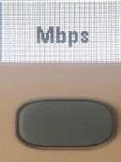
→ → → → 1 → .
Таким образом мы выбрали модулирующий сигнал в виде псевдослучайной двоичной последовательности импульсов (PRBS – Pseudorandom Binary Se- quence) длиной 𝑃𝑁7 = 2⁷ − 1 бит.
Обратите внимание, что величина 𝑃𝑁𝑥𝑥 различна для каждого из вариан- тов (табл. 8.2), т.е. она не обязательно будет равна 𝑃𝑁7.
- Промодулируйте частоту канала 1 сигналом канала 2:
→ → → →
→ → 5 → → 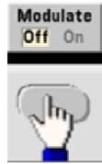 .
Так мы установили частоту девиации 𝑓д равной ± 5 МГц.
В генераторе сигналов 33500В под частотой девиации 𝑓д подразумевается отклонение от заданного значения центральной частоты 𝑓₀ в положительную и отрицательную стороны. Тогда как ранее в программе Multisim производилась установка полного значения частоты девиации Δ𝑓д. Для примера ниже приведена таблица соответствия (табл. 8.1).
Вспомним, как определяется индекс ЧМ:

∆𝑓д 2 ∙ 𝑓д 𝑓0в − 𝑓0н
𝑘 = (для 𝑀𝑢𝑙𝑡𝑖𝑠𝑖𝑚) = (для 33500𝐵) =

(8.1)

^{ЧМ} 𝐹 𝐹 𝐹
Здесь:
- 𝑓0в - максимальное значение частоты ЧМ-сигнала.
- 𝑓0н - минимальное значение частоты ЧМ-сигнала.
Физически 𝑘ЧМ показывает отношение диапазона изменения центральной

частоты 𝑓₀ к частоте модуляции 𝐹.
- Включите канал 1 генератора, нажав для этого следующие кнопки:
→ .
- Установите параметры ЧМн-сигнала в соответствии с табл. 8.2 выше. Перейдем к осциллографу. Настроим его для отображения модулирован-
ного сигнала.
Нажмите клавишу . После того, как на экране отобразится сигнал, нажмите кнопку , расположенную в правом верхнем углу осцилло- графа.
Нажатие этой кнопки приостанавливает обновление осциллограммы на экране (вплоть до нажатия кнопки ). Таким образом, картинка стано- вится статичной (неподвижной), что значительно облегчает установку маркеров и дальнейшие расчеты.
Рукояткой установите значение развертки по горизонтали равным примерно 2-10 мкс таким образом, чтобы на экране можно было наблюдать мно- жество периодов модулирующего сигнала (см. рис. 8.6 ниже). Возможно, что да- лее, при работе с собственным вариантом задания, значение развертки по гори-
зонтали нужно будет изменить.

Таблица 8.1 Расчет частоты девиации в Multisim и 33500B

Частота девиации
Отображение в Multisim | Отображение в 33500B
Δ𝑓д | 𝑓д
10 МГц | ± 5 МГц
3 МГц | ± 1.5 МГц
…

Таблица 8.2 Параметры ЧМн-сигналов

№ варианта | 𝑼𝒎 [мВ] | 𝒇𝟎 [МГц] | 𝒇д [МГц] | 𝑹* [Mб/с] | 𝑷𝑵𝒙𝒙**
1 | 50 | 11 | 4,5 | 1,2 | 23
2 | 100 | 10 | 4,0 | 1,0 | 7
3 | 70 | 12 | 5,4 | 1,3 | 15
4 | 120 | 9 | 3,9 | 1,4 | 20
5 | 140 | 10 | 4,5 | 1,8 | 11
6 | 180 | 11 | 5,2 | 0,9 | 9
7 | 140 | 10 | 4,8 | 0,75 | 20
8 | 80 | 8 | 3,8 | 1,1 | 23
9 | 200 | 12 | 5,5 | 2,0 | 7
10 | 250 | 9 | 4,1 | 1,5 | 15
* 𝑹 – скорость передачи данных (Bit Rate)
**𝑷𝑵𝒙𝒙 – длина псевдослучайной двоичной последовательности импульсов (PRBS Data, см. пункт 3 выше). Здесь 𝑥𝑥 следует заменить цифрами, указан- ными в соответствующем столбце

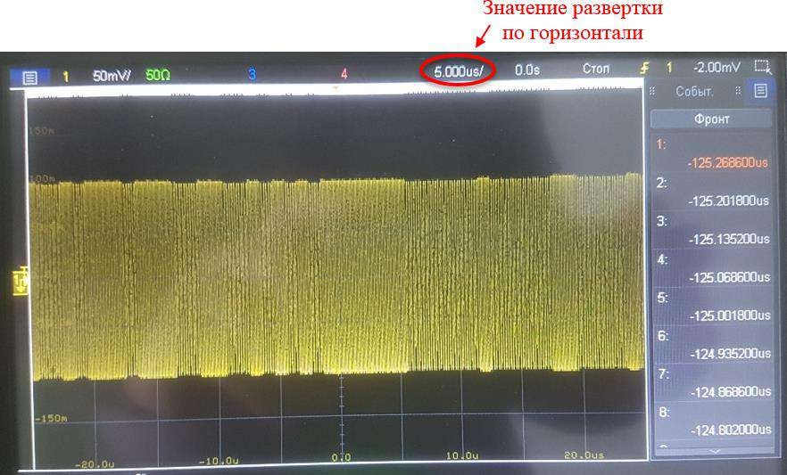
Рис. 8.6 Осциллограмма ЧМн-сигнала

На рис. 8.6 видно, что цифровые сигналы, модулированные высокой часто- той, имеют чуть большую (доли единицы процента) амплитуду. Это приемлемый результат. Данное явление может быть вызвано неравномерностью частотной ха- рактеристики аналоговых трактов как генератора, так и осциллографа.
Сохраним в память осциллографа сигнал, отображаемый на экране. Для этого нажмите следующую комбинацию клавиш:
→ .
Сохраненный сигнал должен отобразиться на экране оранжевым цветом. Его можно масштабировать по амплитуде с помощью ручки , двигать
по экрану вверх/вниз ручкой .
Уменьшите сохраненный сигнал по амплитуде в 2 раза и сдвиньте его в ниж- нюю часть экрана осциллографа.
Отобразим на экране осциллографа цифровой модулирующий сигнал. Для этого переключите провод с выхода 1 генератора на выход 2 генератора, затем включите подачу сигнала на выход 2 генератора посредством нажатия кнопок:
→ 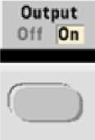.
Нажмите клавишу на осциллографе. Ручкой уменьшите

амплитуду отображенного цифрового сигнала в 2 раза. Ручкой сдвиньте сигнал в верхнюю часть экрана осциллографа.
В результате должна получиться осциллограмма, аналогичная представлен- ной на рис. 8.7.
Фронты цифрового сигнала и ЧМн-сигнала на полученной осциллограмме не совпадают, что вызвано поочередным (асинхронным) отображением сигна- лов.

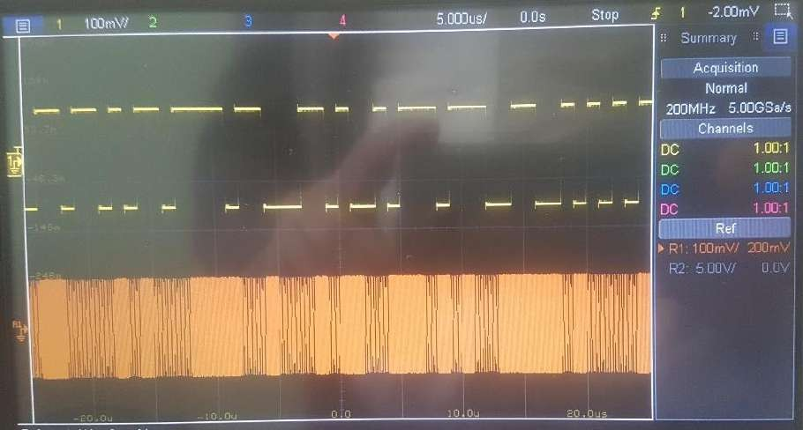
Рис. 8.7 Осциллограммы ЧМн- и модулирующего сигнала

С помощью маркеров определите минимальную длительность цифрового сигнала любой (положительной или отрицательной) полярности (рис. 8.8, рис. 8.9). Сравните значение частоты, измеренной маркерами, с заданной вашим ва- риантом скоростью передачи данных 𝑅 (рис. 8.9). Результаты представьте в от- чете.

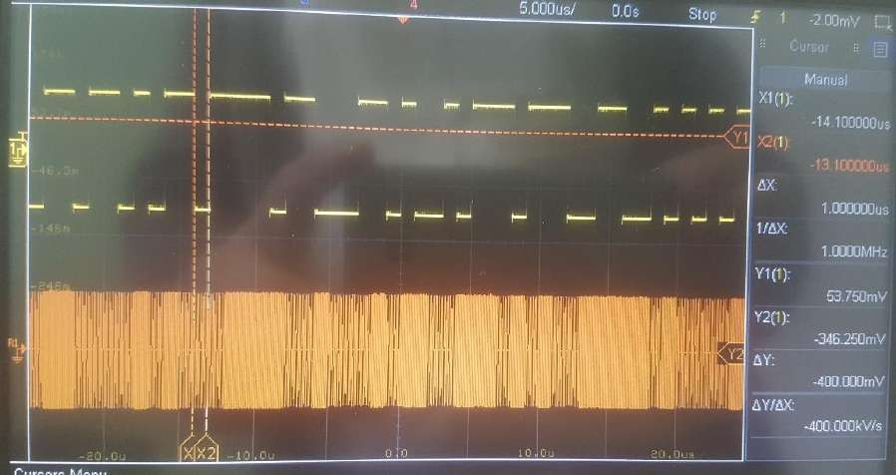

Рис. 8.8 Измерение минимальной длительности цифрового модулирующего сигнала (определение сигнала минимальной длительности для измерения)

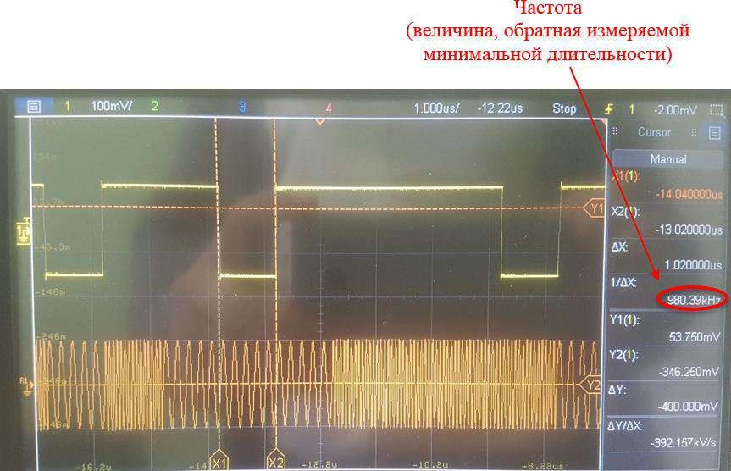
Рис. 8.9 Измерение минимальной длительности цифрового модулирующего сигнала (увеличение для точного измерения)

Перейдем к анализатору спектра. С его помощью измерим параметры спектра ЧМн-сигнала.

Переключите кабель, идущий от генератора 33500B, к радиочастотному ана- лизатору N9912A.
Выберите режим анализатора спектра кнопками «Mode» → «SA»:

→ .
Произведем настройку анализатора для измерения и наблюдения спектра ЧМн-сигнала согласно инструкциям ниже.
- Увеличьте число точек, отображаемых на экране спектроанализатора, нажатием кнопок «3 (Sweep)» → «Points [401]» → «1001»:
→ → .
- Установите порог измеряемой частоты равным 20 МГц нажатием кнопок
«Freq/Dist» → «Stop» → «20» → «MHz»:

→ → → → .
- Для корректного отображения спектра ЧМн-сигнала нажмите кнопки
«6 (Trace)» → «State [Clr/Wr]» → «MaxHold»:

→ → .
Таким образом при обновлении экрана в каждой точке отображаемого спек-

тра будет фиксироваться максимальное значение сигнала в течение всех обнов- лений экрана с момента нажатия этой комбинации.
После нажатия клавиш необходимо подождать несколько секунд для того, чтобы спектр сигнала отчетливо прорисовался на экране анализатора.
- Зафиксируйте показания на экране нажатием клавиш «3 (Sweep)» →

«Continuous ON»:

→ .
В левой верхней части экрана должна отображаться красная надпись Hold:
.
При внесении каких-либо изменений в настройки генератора спектроанали- затор необходимо вернуть в режим непрерывного обновления экрана, иначе из- менения сигнала не отобразятся на спектроанализаторе. Сделать это можно нажатием комбинации клавиш: «3 (Sweep)» → «Continuous ON»:

→ .
Для выхода из режима фиксации максимального значения сигнала нажмите комбинацию клавиш «3 (Sweep)» → «Continuous OFF»:

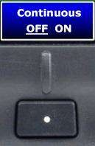
→
и затем «6 (Trace)» → «State [MaxHold]» → «Clr/Wr»:

→ → .
В качестве примера на рис. 8.10 ниже показан вид окна анализатора спектра для ЧМн-сигнала с параметрами, установленными по инструкциям выше.

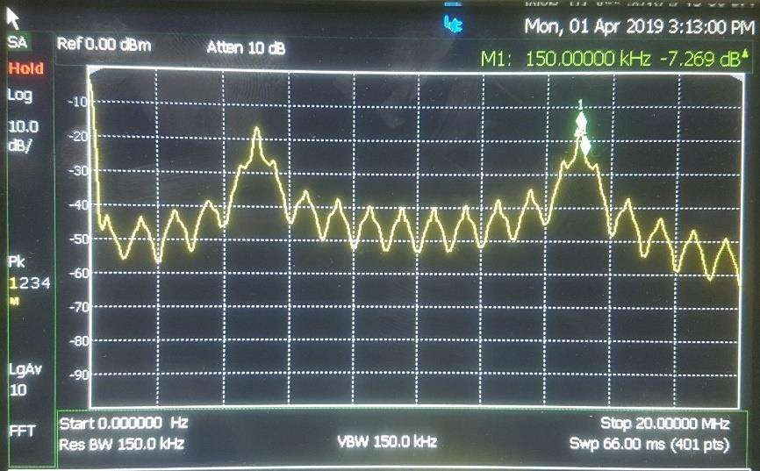
Рис. 8.10 Спектр ЧМн-сигнала

Измерим ширину спектра полученного ЧМн-сигнала по уровню -6 дБ. Для этого нажмем клавиши:

→ → → колесиком установите дельта-маркер на внешнюю сторону спектра (в данном примере маркер следует устанавливать с левой стороны) таким образом, чтобы между опорным марке- ром и дельта-маркером была разница порядка -6 ± 0,5 дБ (рис. 8.11). Если не получается достичь точности в 0,5 дБ, то следует установить дельта-маркер с
максимально приближенной к 0,5 дБ точностью, которую позволяет сделать минимальный шаг колесика.

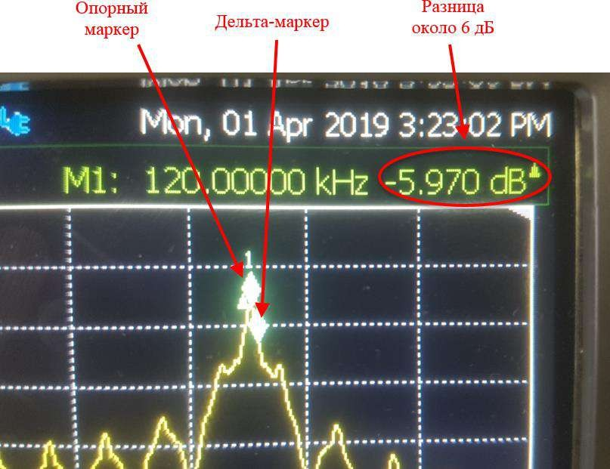
Рис. 8.11 Измерение ширины спектра ЧМн-сигнала (I)

Снимок, аналогичный рис. 8.11, для своего варианта задания приведите в отчете.

Теперь еще раз нажмите клавишу и колесиком установите опор- ный маркер на противоположную сторону спектра так, чтобы разница между ним и дельта-маркером была близка к нулю, с точностью до ± 0,5 дБ (рис. 8.12).
Значение дельта-маркера будет показывать ширину полосы частот ЧМн- сигнала.
Для повышения точности измерения можно растянуть (отмасштабировать) измеряемый спектр сигнала по амплитуде на весь экран. Для этого поочередно (в любой последовательности) нажмите следующие комбинации клавиш:

→ →
и
→ → .
Запишите значение ширины спектра, получившееся в результате измерения по уровню -6 дБ. Результаты приведите в отчете.
Рассчитайте теоретическую ширину спектра ЧМн-сигнала по формуле (8.2), используя данные из табл. 8.2 для своего варианта задания. Сравните расчетные данные с измеренными (рис. 8.12). Результаты приведите в отчете.
Δ𝑓 = 2⋅𝑓д + 𝑅, (8.2)
где 𝑅 – скорость передачи данных.

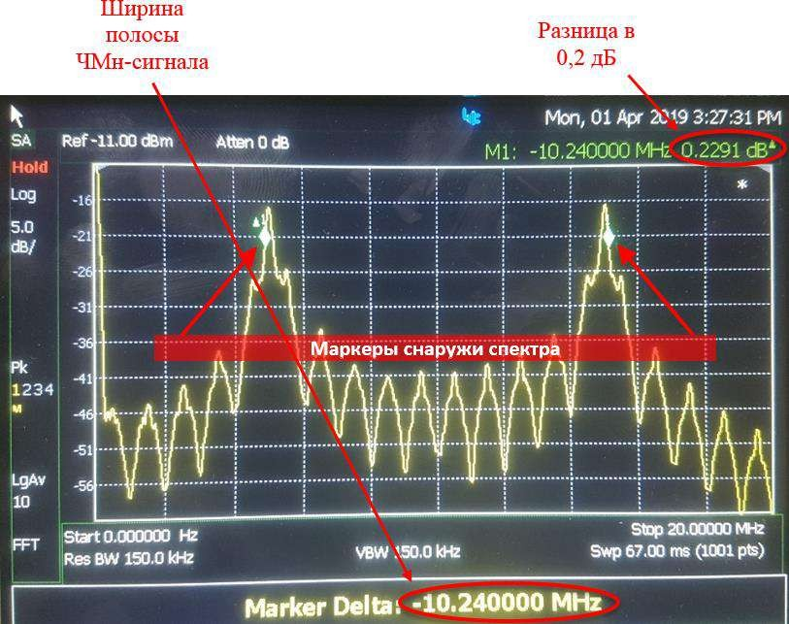
Рис. 8.12 Измерение ширины спектра ЧМн-сигнала (II)

Измерим расстояние между гармониками спектра ЧМн-сигнала аналогич- ным образом при помощи дельта-маркера.
Выберите на спектре произвольную гармонику и колесиком установите маркер на ее вершину.
Нажмите клавишу и колесиком установите опорный маркер на вершину соседней гармоники (рис. 8.13).
Запишите значение частоты между опорным и дельта-маркером. Соотне- сите это значение со скоростью передачи данных 𝑅 вашего варианта задания. Оба значения приведите в отчете.

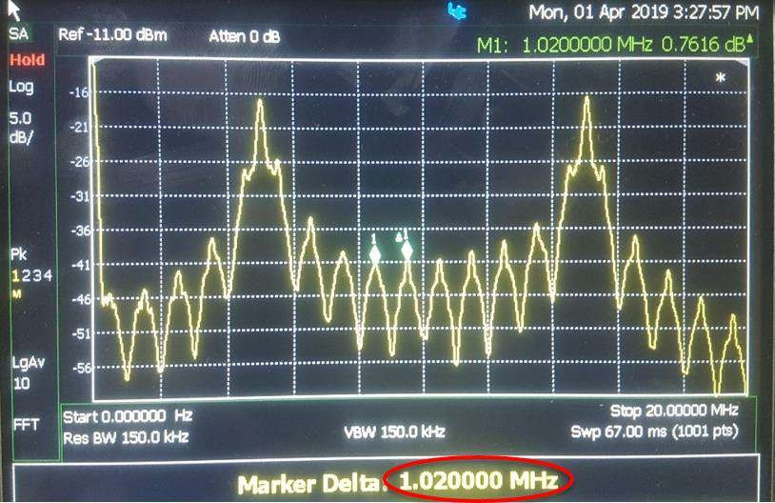
Рис. 8.13 Измерение расстояния между двумя соседними гармониками спектра ЧМн-сигнала

Дополнительное задание
Перед выполнением дополнительного задания необходимо представить преподавателю:
- Теоретическую ширину спектра ЧМн-сигнала, рассчитанную по формуле
(8.2), и измеренное значение ширины спектра (рис. 8.12).
- Скорость передачи данных 𝑅 из собственного варианта задания и измерен- ное расстояние между двумя соседними гармониками спектра ЧМн-сиг- нала (рис. 8.13).
После проверки преподавателем предоставленных данных можно присту- пать к выполнению дополнительного задания.
Попытаемся получить сигнал с гауссовой ЧМн. В чистом виде применить гауссово сглаживание к цифровому сигналу не получится ввиду отсутствия встроенной в генератор функции.
Однако гауссово сглаживание можно получить, загрузив в генератор 33500B сигнал нужной нам формы в формате txt, csv, а также многих других. Другой способ – отрегулировать фронты цифрового сигнала. Это не в полной мере показывает эффект от гауссова сглаживания, однако дает понимание меха- низма изменения спектра.

Воспользуемся вторым способом. Для этого в меню генератора 33500B из- меним величину фронта/среза цифрового модулирующего сигнала. Величину фронта/среза (Edge Time) необходимо выставить равной половине длительности бита цифрового сигнала. В рассмотренном примере скорость передачи данных 𝑅 составляла 1 Мб/с. Чтобы получить необходимое время Edge Time воспользуй- тесь формулой (8.3):

1
Edge Time =
⋅
2 𝑅
(8.3)

Полученную величину фронта/среза установите с помощью следующих кнопок:
→ → → →
→ → 500 → 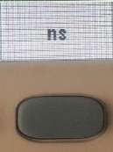.
Подключите канал 2 генератора к осциллографу и проследите изменения в форме цифрового сигнала.
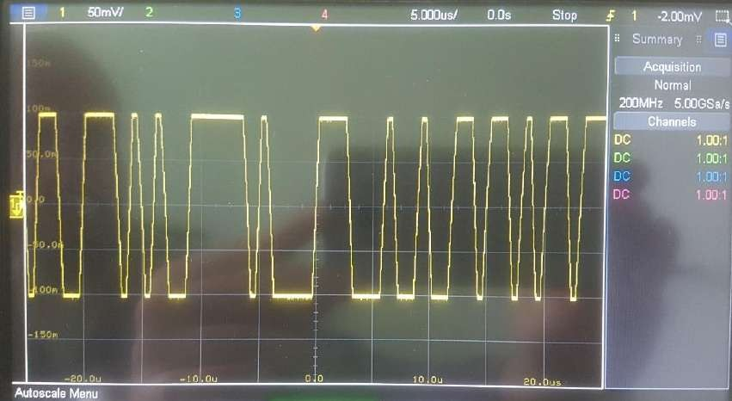
Рис. 8.14 Изменения в форме цифрового сигнала при изменении наклона его фронтов/срезов

Подключите канал 1 генератора к спектроанализатору и проследите изме- нения в спектре ЧМн-сигнала.

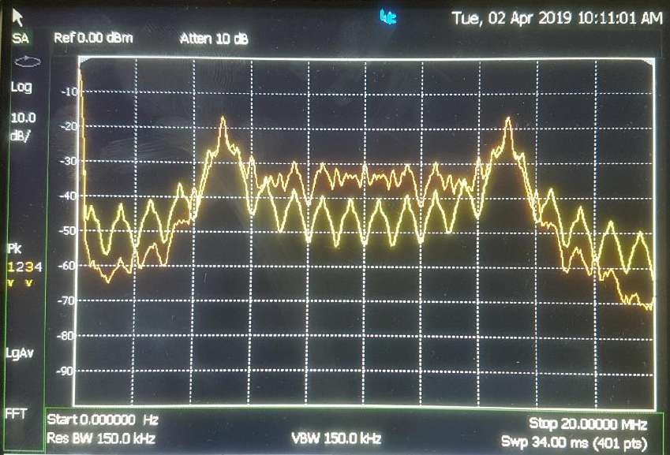
Рис. 8.15 Изменение в спектре ЧМн-сигнала при изменении наклона его фронтов/срезов

На рис. 8.15:
- Желтая спектрограмма (ниже в центре) – исходный спектр.
- Оранжевая спектрограмма (выше в центре) – спектр после увеличения наклона фронтов/срезов цифрового сигнала.
Вывод одновременно двух спектрограмм на одном экране спектроанализа- тора рассмотрен в практической работе № 6.
В отчете сделайте вывод об изменении спектра сигнала после увеличения наклона фронтов/срезов цифрового сигнала.
По окончанию работы выключите питание каждого из приборов соответ- ствующими кнопками .

Требования к отчету по практической работе
В отчете должны быть представлены следующие данные:
  - Дата выполнения.

  - Номер группы.
  - ФИО исполнителя/исполнителей.
  - Название практической работы и ее порядковый номер.
  - Номер варианта и соответствующие ему (согласно табл. 8.2) параметры ЧMн-сигнала.
  - Индивидуальные снимки измерительного стенда по схеме (рис. 8.5); ос- циллограмм (рис. 8.6, 8.8, 8.9); спектрограмм (рис. 8.11 8.12, 8.13) с маркерами, демонстрирующими проведенные измерения.
  - Расчет ширины спектра ЧМн-сигнала для своего варианта задания (фор- мула (8.2)); измеренная ширина спектра ЧМн-сигнала по уровню -6 дБ (рис. 8.12); измеренное расстояние (в МГц) между двумя соседними гармониками спектра ЧМн-сигнала (рис. 8.13) и его сравнение со скоростью передачи данных
𝑅 собственного варианта задания.
(Дополнительное задание) Снимки осциллограммы для своего варианта (рис. 8.14), спектрограммы (рис. 8.15), вывод об изменении формы спектра после увеличения наклона фронтов/срезов цифрового сигнала.
  - Выводы по выполненной работе.

Контрольные вопросы
- Что такое ЧМн-сигнал?
- Объясните физический смысл индекса ЧМ.
- Приведите формулу для расчета ширины спектра ЧМн, объясните ее со- ставляющие.
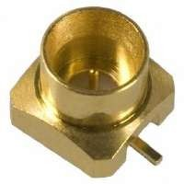
- 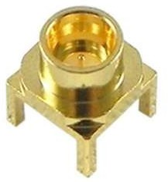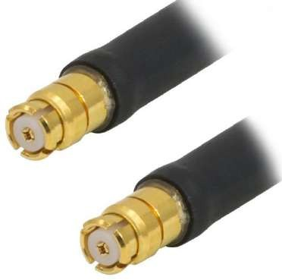Как называются разъемы таких типов:
а) б) в)

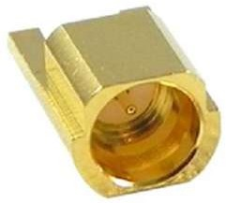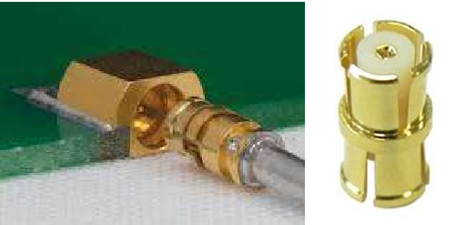

г) д)
- На каких максимальных частотах могут работать разъемы из вопроса 4?
- Какое максимальное число маркеров можно использовать при измерениях радиочастотным анализатором N9912A в режиме анализа спектра?
7. Для чего предназначена функция «Sweep» → «Points [xxx]» в радиоча- стотном анализаторе N9912A?
8. Для чего предназначена функция «NA» в радиочастотном анализаторе
N9912A?
9. Какие виды сигналов можно сформировать генератором 33500B?
10. Насколько широкое практическое распространение получили ЧМн-сиг- налы? Приведите пример радиотехнической системы, использующей ЧМн-сиг- налы (не указанной в описании к практическому занятию).

9. ИЗУЧЕНИЕ ХАРАКТЕРИСТИК
ДИСКРЕТНОЙ ФАЗОВОЙ МОДУЛЯЦИИ В ПРОГРАММНОМ ПАКЕТЕ NI MULTISIM

Цель работы
Изучение характеристик фазоманипулированного (ФМн) сигнала с двоич- ной и квадратурной фазовой манипуляцией в пакете NI Multisim.

Время выполнения
- Расчетно-практическая часть: 60-70 минут.
- Оформление отчета: 10-20 минут.
- Защита отчета: 10 минут.

Краткие теоретические сведения
Двоичная фазовая манипуляция (BPSK – Binary Phase Shift Keying) – это передача цифровых данных посредством дискретного изменения фазы несущей частоты. При двоичной фазовой манипуляции фаза несущей частоты меняется на 180° скачкообразно под воздействием каждого из значений «0» и «1» информа- ционной последовательности (одно изменение фазы на один цифровой бит). Ам- плитуда несущей при этом остается неизменной.
В случае с квадратурной фазовой манипуляцией (QPSK – Quadrature Phase Shift Keying) происходит изменение фазы на двух ортогональных поднесу- щих «I» (синфазной) и «Q» (квадратурной). В радиосвязи это теоретически поз- воляет передать в два раза больше информации при той же ширине спектра, по сравнению с двоичной фазовой манипуляцией.

Порядок выполнения
Запустите программу компьютерного моделирования NI Multisim.
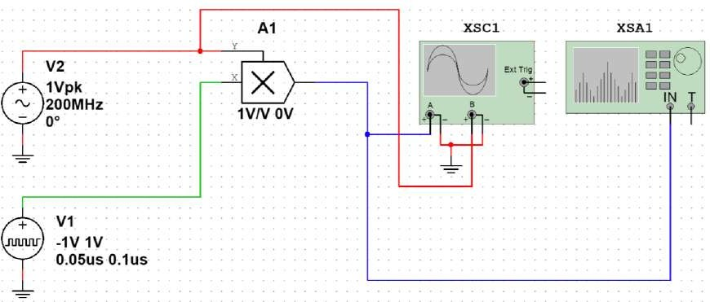
Соберем рабочую схему для изучения двоичной фазовой манипуляции, по- казанную на рис. 9.1 ниже.

Рис. 9.1 Схема для исследования сигнала с двоичной фазовой манипуляцией Укомплектуем схему элементами. Генератор импульсной модулирующей
последовательности доступен во вкладке Place/Component и находится в базе данных (Database) Master Database, разделе (Group) Sources, семействе (Family) SIGNAL_VOLTAGE_SOURCES, в столбце компонентов (Component) под названием PULSE_VOLTAGE.

Генератор несущего синусоидального колебания доступен во вкладке Place/Component и находится в базе данных (Database) Master Database, разделе (Group) Sources, семействе (Family) SIGNAL_VOLTAGE_SOURCES, в столбце компонентов (Component) под названием AC_VOLTAGE.
Умножитель расположен по вкладке Place/Component в базе данных (Database) Master Database, в разделе (Group) Sources, семействе (Family) CON- TROL FUNCTION BLOCKS, в столбце компонентов (Component) под назва- нием MULTIPLIER.
Дополните схему цепью заземления. Она доступна во вкладке Place/Compo- nent и находится в базе данных (Database) Master Database, разделе (Group) Sources, семействе (Family) POWER_SOURCES, в столбце компонентов (Component) под названием GROUND.
Добавьте в схему измерительные инструменты. Они находятся во вкладке
Simulate/Instruments верхнего меню программы:
  - Осциллограф (Oscilloscope) - XSC1.
  - Спектроанализатор (Spectrum analyzer) - XSA1.
Соединим все компоненты схемы. Для того, чтобы провести провод от од- ного компонента к другому, необходимо подвести указатель мыши к клеммам одного из них. При этом курсор мыши примет вид перекрестия с жирной точкой в центре. Нажмите левую кнопку мыши и протяните провод от клемм одного компонента к клеммам другого (точка в центре станет красного цвета). Для под- тверждения соединения еще раз нажмите левую кнопку мыши.
В целях упрощения навигации по схеме у проводов можно менять цвет. Для этого щелкните правой кнопкой мыши по уже существующему проводу и выбе- рите один из двух вариантов модификации цвета: Net color (изменение цвета всей сети провода) или Segment color (изменение цвета выбранного сегмента про- вода). В открывшемся окне можно выбрать один из существующих цветов, либо создать свой собственный, используя цветовой спектр.
Произведем установку параметров схемы. Для изменения текущих парамет- ров конкретного элемента схемы необходимо дважды щелкнуть по нему левой кнопкой мыши. В открывшемся окне выставите определенные значения для каж- дого из компонентов схемы согласно табл. 9.1 и инструкциям, приведенным ниже.

Таблица 9.1 Параметры ФМн-сигналов

№ варианта | 𝑻 [нс] | 𝒇𝟎 [МГц] | 𝑼𝟎 [дБм] | 𝐾
1 | 50 | 100 | 0 | 10
2 | 75 | 100 | 3 | 4
3 | 125 | 200 | -3 | 8
4 | 200 | 200 | 9 | 2
5 | 175 | 200 | -12 | 20
6 | 150 | 300 | -9 | 10
7 | 100 | 300 | 6 | 2
8 | 175 | 300 | -9 | 8
9 | 125 | 300 | -12 | 10
10 | 200 | 300 | 15 | 2
* 𝑻 – период повторения импульсов (генератор V1)
** 𝒇𝟎 – частота несущего колебания (генератор V2)
*** 𝑼𝟎 – амплитуда несущего колебания (генератор V2)
**** 𝑲 – выходное усиление модулированного сигнала (умножитель A1)

1. Амплитуда несущего колебания 𝑈₀ из дБм пересчитывается в значение пикового напряжения 𝑈𝑝𝑘 в вольтах по формуле (9.1). Вычисления и результат приведите в отчете.

𝑈𝑝𝑘 =
√1,41 ∙ 10
𝑈0[дБм]
10 ∙ 𝑅н,
(9.1)

где 𝑅н – сопротивление нагрузки генератора V2, 50 Ом (одинаково для всех вариантов).
2. Период повторения импульсов для генератора V1 (рис. 9.2) установите согласно табл. 9.1, скважность импульсов 𝑄 должна равняться 2. Вычисления и результат приведите в отчете.

𝑇
𝑄 = τ
(9.2)

Здесь 𝑇 – период повторения импульсов (Period), мкс; τ – длительность им- пульсов (Pulse width), мкс.
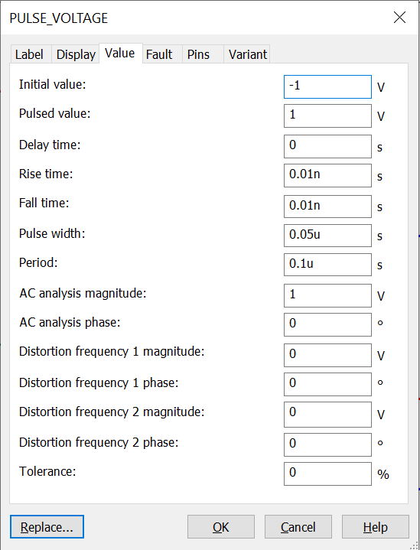
Ниже на рис. 9.2 приведен пример установки параметров для генератора V1. Все остальные параметры, не упомянутые ранее, выставите в соответствии с рис. 9.2.
Рис. 9.2 Пример установки параметров генератора импульсной последовательности V1 (PULSE_VOLTAGE)

Для изменения порядка у конкретного параметра в поле с его численным значением в конце следует ввести соответствующую букву. К примеру, чтобы установить 100 МГц вместо 100 Гц, после цифры «100» поместите латинскую заглавную букву «М».
Выходное усиление модулированного сигнала 𝐾 выставляется в компо- ненте A1 (MULTIPLIER) (рис. 9.3).

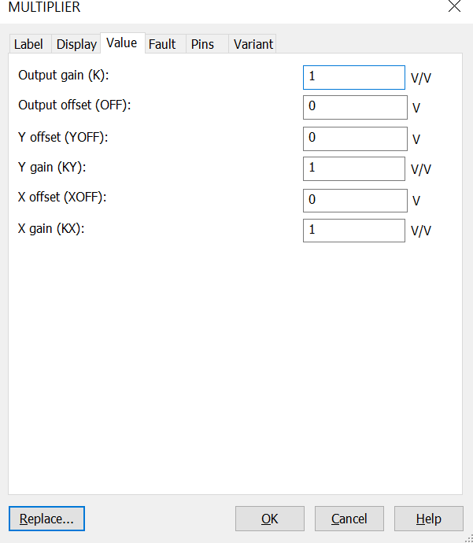

Рис. 9.3 Установка выходного усиления модулированного сигнала A1 (MULTIPLIER)
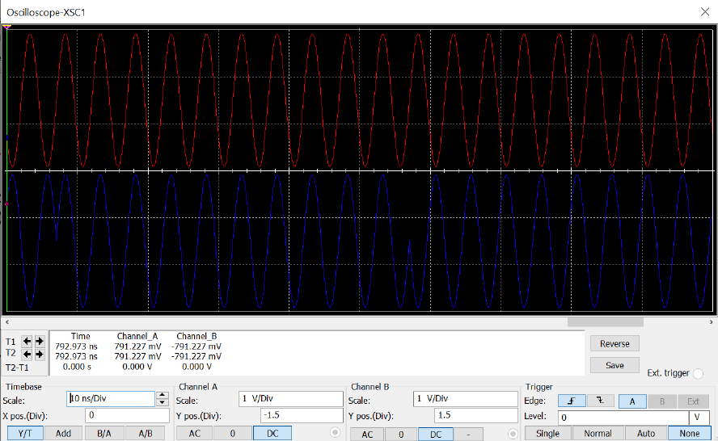
Рис. 9.4 Осциллограммы фазоманипулированного сигнала (синяя кривая) и несущего колебания 𝑓₀ (красная кривая)

Запустим схему. Для этого нажмите на кнопку Run в верхней части окна
Multisim.
Изучим показания осциллографа. Для этого дважды щелкните левой кноп- кой мыши по значку осциллографа (XSC1) на схеме (рис. 9.4 выше). Для того, чтобы получить представление о характере выходных сигналов, откорректи- руйте отображение осциллограммы. Настройте поля Scale (в разделах Timebase, Channel A и Channel B) так, чтобы сигналы стали отчетливо видны.
Измерьте амплитуды несущего колебания и фазоманипулированного коле- бания (рис. 9.5).
Перед тем, как сделать требуемый снимок экрана, убедитесь в том, что содержимое целевого окна отчетливо видно. Для этого можно изменить его масштаб так, чтобы работать с полученными результатами стало удобнее.

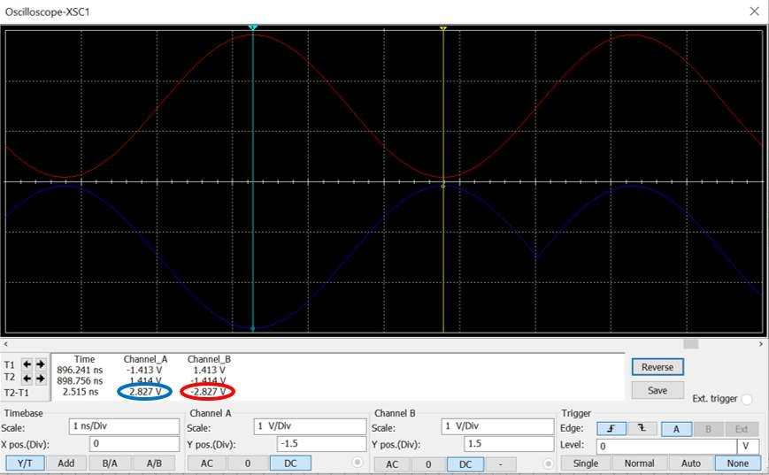
Рис. 9.5 Измерение амплитуд фазоманипулированного сигнала (синяя кривая) и несущего колебания 𝑓₀ (красная кривая)

Высчитайте разницу в усилении фазоманипулированного сигнала относи- тельно несущего колебания по формуле (9.3). Вычисления и результат приведите в отчете.

𝐾 = 20 log |
𝑈ФМн
𝑈0
| = 20 log |
2,827
−2,827
| = 0 дБ (9.3)

Здесь 𝑈ФМн – амплитуда фазоманипулированного сигнала, В; 𝑈0 – амплитуда не- сущего колебания, В.
Сравните усиление 𝐾, рассчитанное по формуле (9.3), с вашим вариантом задания из табл. 9.1. Не забывайте, что расчетное и табличное значения выра- жены в разных единицах (разы и децибелы). Результаты приведите в отчете.
Перейдем к анализатору спектра. С его помощью измерим ширину спек- тра сигнала с двоичной фазовой манипуляцией, указанного в расчетно-практиче- ском задании.
Откроем анализатор спектра (XSA1), дважды щелкнув по нему левой кноп- кой мыши. Установите следующие настройки, нажав кнопку Set… в правой ниж- ней части открывшегося окна:
- Число точек (FFT points) = 32768.
- Отображение амплитуды в децибелах: Amplitude – dB.
Установим параметры развертки так, чтобы получить качественное изобра- жение спектра искомого сигнала. Для этого в правой части окна анализатора спектра нажмите кнопку Set span для ручной настройки диапазона. В зависимо- сти от своего варианта задания, данный параметр допустимо установить равным 100 МГц или 200 МГц. В полях ниже установите значения так, чтобы в левой части окна получилось изображение спектра сигнала, размещенное в центре.
Значение частоты Center должно быть равно значению несущей частоты 𝑓₀ для своего варианта задания.
После каждого изменения этих значений следует нажимать кнопку Enter (находится ровно над полями с параметрами) для подтверждения установки. В противном случае значение Resolution Freq будет установлено в кГц вместо МГц.
Значение Resolution Freq установите равным 1 МГц.
Также, при внесении любых изменений в параметры как развертки, так и любого из компонентов схемы, необходимо каждый раз полностью останавли- вать выполнение лабораторной работы путем нажатия на кнопку Stop . Это позволит убедиться в том, что все изменения были успешно применены, что, в свою очередь, позволит избежать возникновения затруднений и ошибок.

Если необходимо, отрегулируйте отображение спектрограммы по верти- кали значением в окне значение в поле Amplitude/Range так, чтобы амплитуды гармоник не выходили за пределы верхней части экрана (рис. 9.6.2).
У спектроанализатора также есть возможность изменения параметров «на лету». Для этого в окне реализованы кнопки «Start» и «Stop», запускающие и останавливающие работу прибора соответственно. В качестве альтернативного варианта установки значений, не требующего остановки программы, можно вос- пользоваться этими кнопками. Однако следует заметить, что изменение одного из параметров в таком режиме повлечет за собой автоматическую подстройку других параметров, что далеко не всегда удобно. Таким образом, первый вариант установки параметров является предпочтительным, поскольку дает больший контроль над ними.
В качестве примера, на рис. 9.7 ниже показан вид окна анализатора со спек- тром фазоманипулированного сигнала, формируемого схемой рис. 9.1.
Измерьте ширину спектра сигнала на рис. 9.7 как расстояние между гармо- никами с максимальной амплитудой. Полученное значение приведите в отчете.

Рис. 9.6.1 Неправильная регулировка отображения спектрограммы по вертикали

Рис. 9.6.2 Правильная регулировка отображения спектрограммы по вертикали

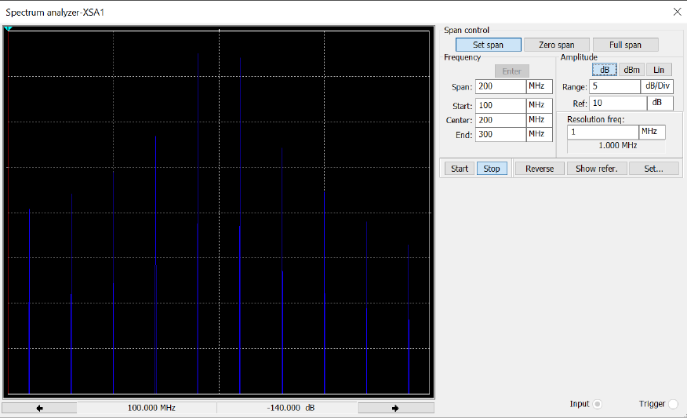
Рис. 9.7 Спектр сигнала с двоичной фазовой манипуляцией 𝑓₀ = 200 МГц (амплитуда в децибелах)

Дополнительное задание
Перед выполнением дополнительного задания необходимо представить преподавателю:
- Индивидуальные снимки схемы (рис. 9.1), осциллограммы (рис. 9.5) и спектрограммы (рис. 9.7) для своего варианта задания.
- Расчеты по формулам (9.1), (9.2) и (9.3). Сравнение усиления 𝐾, рассчитан- ного по формуле (9.3), со своим вариантом из табл. 9.1.
После проверки преподавателем предоставленных данных можно присту- пать к выполнению дополнительного задания.
Перейдем к изучению квадратурной фазовой манипуляции. Соберем ра- бочую схему, показанную на рис. 9.8 ниже.
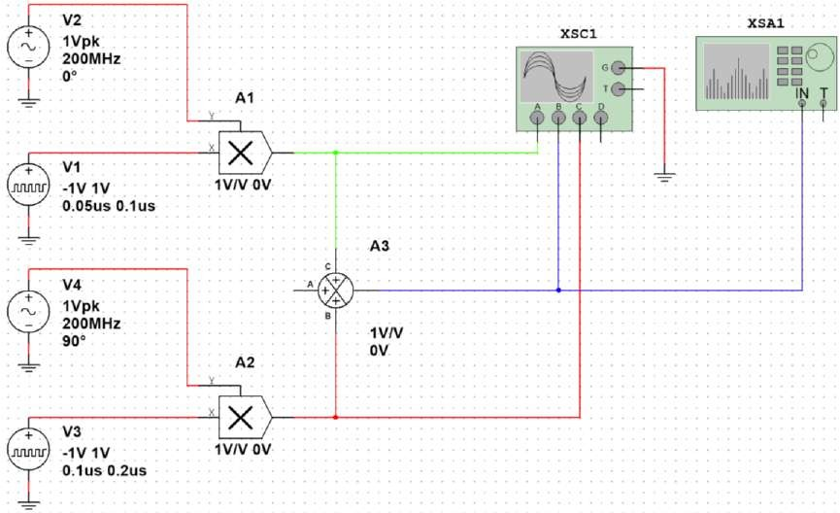
Удваивающиеся компоненты схемы можно скопировать и вставить.

Рис. 9.8 Схема для сигнала с квадратурной фазовой манипуляцией Добавьте в схему сумматор А3. Он расположен во вкладке Place/Component
в базе данных (Database) Master Database, в разделе (Group) Sources, семействе (Family) CONTROL FUNCTION BLOCKS, в столбце компонентов (Component) под названием VOLTAGE_SUMMER.
Замените осциллограф на четырехканальный – Four channel oscilloscope.
Он находится во вкладке Simulate/Instruments верхнего меню программы.

На генераторе V3 (см. рис. 9.8) установите частоту повторения импульсов и их длительность в два раза больше по сравнению с вариантом вашего задания.
Таким образом генератор V1 будет формировать периодическую последо- вательность цифровых импульсов «10101010…», а генератор V2 будет формиро- вать периодическую последовательность цифровых импульсов «11001100…» с частотой генератора V1.
В настройках генератора V4 установите значение фазы (Phase) несущей ча- стоты равным 90°.
Таким образом генератор V2 будет формировать синфазную составляющую несущей частоты с фазой 0°, а генератор V4 будет формировать квадратурную составляющую несущей частоты с фазой 90°.
Запустите схему кнопкой Run .
Изучим показания осциллографа (см рис. 9.9).

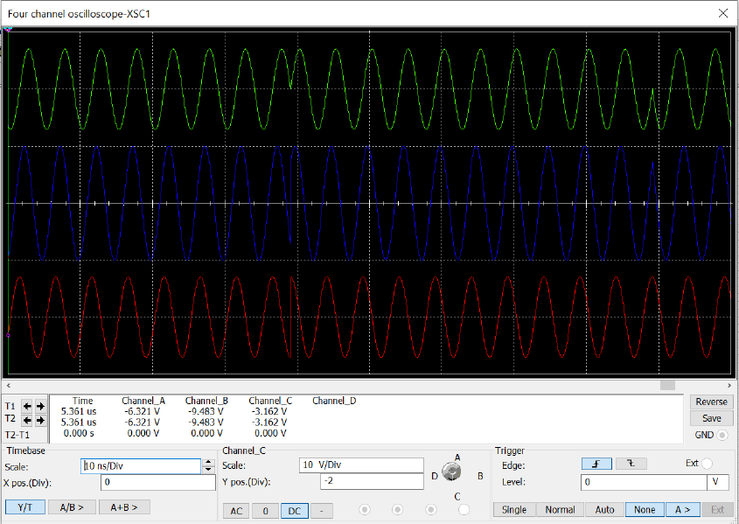
Рис. 9.9 Осциллограммы сигнала
с квадратурной фазовой манипуляцией (синяя кривая), синфазной составляющей (зеленая кривая) и квадратурной составляющей (красная кривая)

Для изменения масштаба по вертикали и смещения осциллограмм
вверх/вниз экрана осциллографа воспользуйтесь ручкой 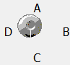 . Поверните ручку на букву канала, осциллограмму которого надо изменить, после чего отре- гулируйте значения полей Scale (амплитуда по вертикали) и Y pos. (Div) (смеще- ние осциллограммы по вертикали).
С помощью анализатора спектра измерьте ширину спектра сигнала с квад- ратурной фазовой манипуляцией (рис. 9.10). Сравните ее с шириной спектра сиг- нала с двоичной фазовой манипуляцией. Изменилась ли ширина спектра сигнала с квадратурной ФМн, который передает информацию со скоростью в 2 раза боль- шей, по сравнению с спектром сигнала с двоичной ФМн? Результат сравнения представьте в отчете.

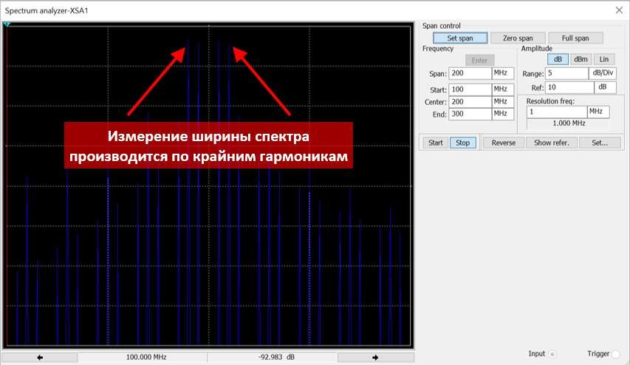
Рис. 9.10 Спектрограмма сигнала с квадратурной фазовой манипуляцией

Требования к отчету по практической работе
В отчете должны быть представлены следующие данные:
  - Дата выполнения.
  - Номер группы.
  - ФИО исполнителя/исполнителей.
  - Название практической работы и ее порядковый номер.

  - Номер варианта и соответствующие ему (согласно табл. 9.1) параметры ФМн-сигнала.
  - Индивидуальные снимки схем (рис. 9.1 и рис. 9.8), осциллограмм (рис.
9.5 и рис. 9.9) и спектрограмм (рис. 9.7 и рис. 9.10) для своего варианта.
  - Расчеты по формулам (9.1), (9.2) и (9.3). Сравнение усиления 𝐾, рассчи- танного по формуле (9.3), со своим вариантом из табл. 9.1.
(Дополнительное задание) Сравнение ширин спектров для сигнала с дво- ичной и квадратурной ФМн (рис. 9.7 и рис. 9.10).
  - Выводы по выполненной работе.

Контрольные вопросы
- Нарисуйте временную диаграмму сигнала с фазовой манипуляцией, где изменение фазы высокочастотного сигнала происходит при пересечении нуля.
- Нарисуйте временную диаграмму сигнала, где фаза меняется при 45°, 135°, - 135° и - 45°.
- Поясните, как формируется сигнал с дискретной ФМ.
- Правильно ли говорить: «Один сигнал больше другого на 6 дБ по ампли- туде»? Ответ поясните.
- Какие средства анализа сигналов есть в программе Multisim?
6. На что влияет параметр «Частотное Разрешение» (Resolution Freq) вирту- ального спектроанализатора?
7. Как вы считаете, почему сигнал с ФМ является наиболее помехоустойчи- вым?
8. Какой усилитель мощности проще в реализации: для сигнала с АМн или с ФМн? Ответ поясните.
9. Каким еще способом в программе Multisim можно реализовать фазовую манипуляцию?

10. ИССЛЕДОВАНИЕ СПЕКТРА ЛИНЕЙНО-ЧАСТОТНО-МОДУЛИРОВАННОГО (ЛЧМ)
СИГНАЛА НА ЛАБОРАТОРНОМ СТЕНДЕ

KEYSIGHT TECHNOLOGIES

Цель работы
Изучение спектральных характеристик линейно-частотно-модулированного (ЛЧМ) сигнала. Получение навыков работы с современным измерительным обо- рудованием. Расчет основных параметров автомобильных ЛЧМ-радаров.

Время выполнения
- Расчетно-практическая часть: 50-70 минут.
- Оформление отчета: 20-40 минут.
- Защита отчета: 10 минут.

Краткие теоретические сведения
При линейной частотной модуляции несущая частота изменяется под воз- действием модулирующего колебания 𝐹 = 1 по линейному закону.
𝑇
В настоящее время (2015-2019 гг.) ЛЧМ-сигналы широко применяются в ав- томобильных радарах с несущей частотой 24 ГГц и 79 ГГц как средства повыше- ния безопасности вождения. В ближайшие десятилетия все системы автономного и полуавтономного вождения будут оборудованы радарами по периметру с об- зором в пределах 360°.
Примерами таких радаров могут служить:
- Радары среднего радиуса действия (темно-серая область на рис. 10.2).
- Парковочные радары (красная область на рис. 10.2).

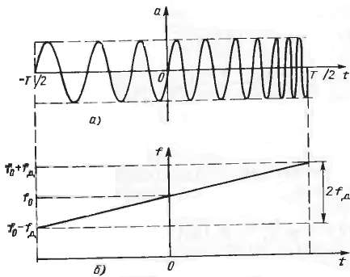
Рис. 10.1 ЛЧМ-сигнал (а) и закон изменения частоты заполнения ЛЧМ-импульса (б)

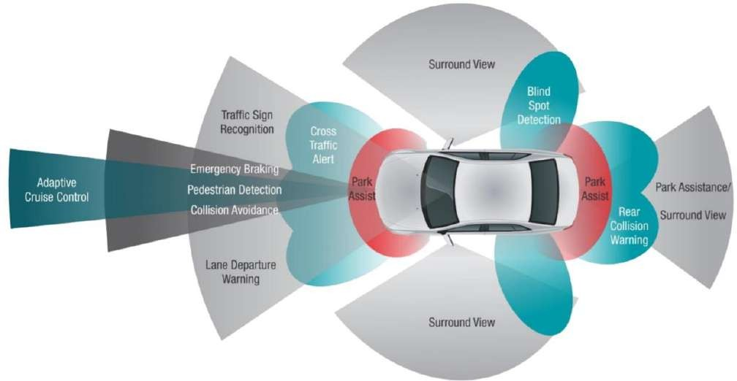
Рис. 10.2 Области применения ЛЧМ-радаров в автомобилях

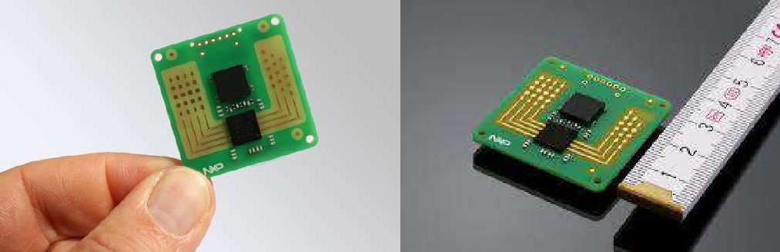
Рис. 10.3 Концепт парковочного радара USRR с несущей частотой 79 ГГц
(красная область на рис. 10.2)

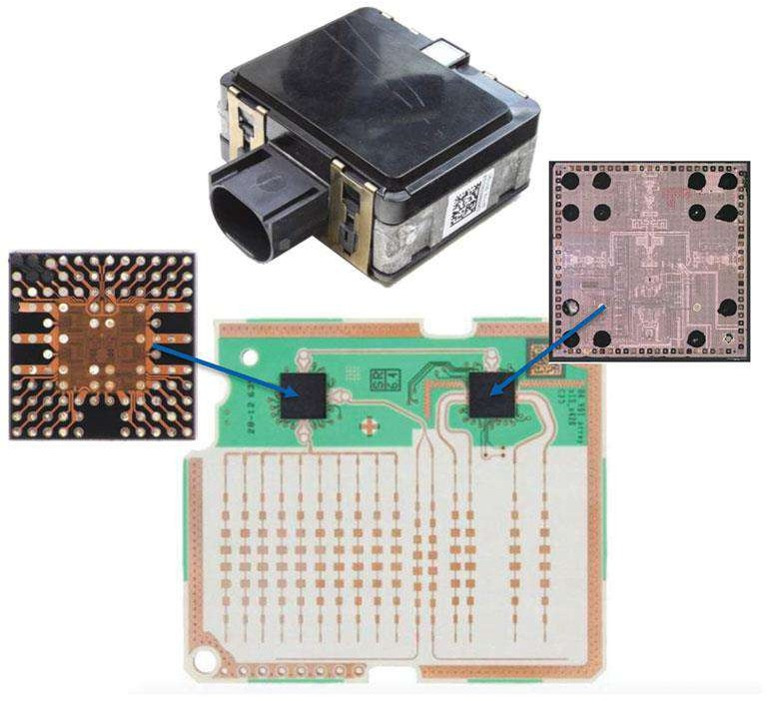
Рис. 10.4 Автомобильный радар MRR 79 ГГц среднего радиуса действия
(темно-серая область на рис. 10.2)

Порядок выполнения работы
Соберем схему для исследования ЛЧМ-сигнала, показанную на рис. 10.5
ниже.

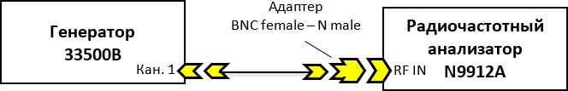
Рис. 10.5 Схема для исследования ЛЧМ-сигнала

В отчете потребуется привести фотографию своего измерительного стенда, собранного по схеме на рис. 10.5.
Включите питание приборов соответствующими кнопками .
Для формирования ЛЧМ-сигнала произведем установку параметров генера- тора 33500B согласно инструкциям ниже.
- Установите центральную частоту 𝑓₀ нажатием следующих кнопок:
→ → →
→ → → 10 → .
Таким образом мы установили значение центральной частоты 𝑓₀ равным
10 МГц.
- Установите амплитуду центральной частоты 𝑈𝑚 нажатием следующих кнопок:

→ 100 → .
Таким образом мы установили пиковое значение амплитуды сигнала 𝑈𝑚 на уровне 100 мВ.
- Задайте модулирующему сигналу треугольную форму и установите его частоту 𝐹 нажатием следующих кнопок:
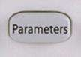
→ → 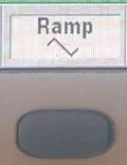 → →
→ → 25 → 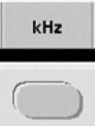.
Таким образом мы выбрали модулирующий сигнал с треугольной формой и частотой 25 кГц.
- Промодулируем частоту канала 1 сигналом канала 2:
→ → → →
→ → 5 → → .
Так мы установили частоту девиации 𝑓д равной ± 5 МГц. Индекс частотной модуляции 𝑘ЧМ при этом равен 400.

Таблица 10.1 Расчет частоты девиации в Multisim и 33500B

Частота девиации
Отображение в Multisim | Отображение в 33500B
Δ𝑓д | 𝑓д
10 МГц | ± 5 МГц
3 МГц | ± 1.5 МГц
…

В генераторе сигналов 33500В под частотой девиации 𝑓д подразумевается отклонение от заданного значения центральной частоты 𝑓₀ в положительную и отрицательную стороны. Тогда как ранее в программе Multisim производилась установка полного значения частоты девиации Δ𝑓д. Для примера выше приведена таблица соответствия (табл. 10.1).
Вспомним, как определяется индекс ЧМ:

∆𝑓д 2 ∙ 𝑓д 𝑓0в − 𝑓0н
𝑘 = (для 𝑀𝑢𝑙𝑡𝑖𝑠𝑖𝑚) = (для 33500𝐵) =

(10.1)

^{ЧМ} 𝐹 𝐹 𝐹
Здесь:
- 𝑓0в - максимальное значение частоты ЧМ-сигнала.
- 𝑓0н - минимальное значение частоты ЧМ-сигнала.
Физически 𝑘ЧМ показывает отношение диапазона изменения центральной частоты 𝑓₀ к частоте модуляции 𝐹.
- Включите канал 1 генератора, нажав для этого следующие кнопки:
→ .
- Установите параметры ЛЧМ-сигнала в соответствии с табл. 10.2 ниже и получите спектрограмму для своего варианта задания.
Перейдем к анализатору спектра. С его помощью измерим параметры спектра ЛЧМ-сигнала.

Таблица 10.2 Параметры ЛЧМ-сигналов

№ варианта | 𝑼𝒎 [мВ] | 𝒇𝟎 [МГц] | 𝒇д [МГц] | 𝑭 [кГц]
1 | 250 | 9 | 4,1 | 150
2 | 200 | 12 | 5,5 | 200
3 | 80 | 8 | 3,8 | 110
4 | 140 | 10 | 4,8 | 75
5 | 180 | 11 | 5,2 | 50
6 | 150 | 10 | 4,5 | 180
7 | 120 | 9 | 3,9 | 140
8 | 70 | 12 | 5,4 | 40
9 | 100 | 10 | 4,0 | 100
10 | 50 | 11 | 4,5 | 120

Выберем режим анализа спектра кнопками «Mode» → «SA»:

→ .
Произведем настройку анализатора для измерения и наблюдения спектра ЛЧМ-сигнала согласно инструкциям ниже.
- Установите порог измеряемой частоты равным 20 МГц нажатием кнопок
«Freq/Dist» → «Stop» → «20» → «MHz»:

→ → → → .
- Для корректного отображения спектра ЛЧМ-сигнала нажмите кнопки
«6 (Trace)» → «State [Clr/Wr]» → «MaxHold»:

→ → .
Таким образом при обновлении экрана в каждой точке отображаемого спек- тра будет фиксироваться максимальное значение сигнала в течение всех обнов- лений экрана с момента нажатия этой комбинации.
После нажатия клавиш необходимо подождать несколько секунд для того, чтобы спектр сигнала отчетливо прорисовался на экране анализатора.
- Зафиксируем показания на экране нажатием клавиш «3 (Sweep)» →
«Single»:

→ .
В левой верхней части экрана должна отображаться красная надпись Hold:
.
При внесении каких-либо изменений в настройки генератора спектроанали- затор необходимо вернуть в режим непрерывного обновления экрана, иначе из- менения сигнала не отобразятся на спектроанализаторе. Сделать это можно нажатием комбинации клавиш: «3 (Sweep)» → «Continuous ON»:

→ .
Для выхода из режима фиксации максимального значения сигнала нажмите комбинацию клавиш «6 (Trace)» → «State [MaxHold]» → «Clr/Wr»:

→ → .
В качестве примера на рис. 10.6 показан вид окна анализатора спектра для ЛЧМ-сигнала с параметрами, установленными по инструкциям выше.
Измерим ширину спектра полученного ЛЧМ-сигнала. Для этого нажмите клавиши:

→ → колесиком установите дельта-маркер на край спектра таким образом, чтобы между опорным маркером и дельта-марке-
ром была разница порядка -6 ± 0,5 дБ (рис. 10.6).

Теперь еще раз нажмите клавишу и колесиком установите опор- ный маркер на противоположную сторону спектра так, чтобы разница между ним и дельта-маркером была близка к нулю, с точностью до ± 0,5 дБ (рис. 10.7).

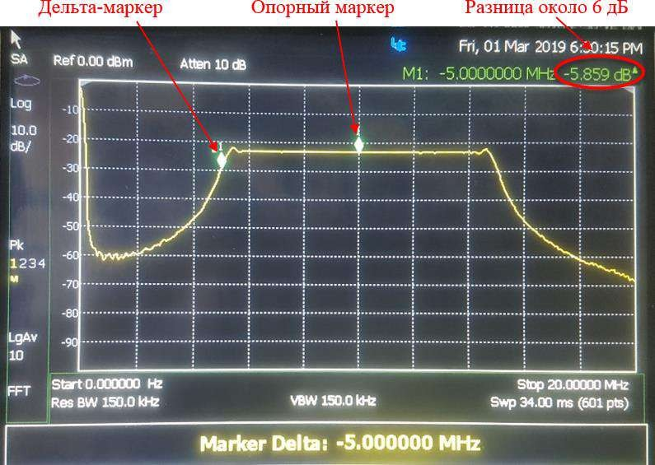
Рис. 10.6 Измерение ширины спектра ЛЧМ-сигнала (I)

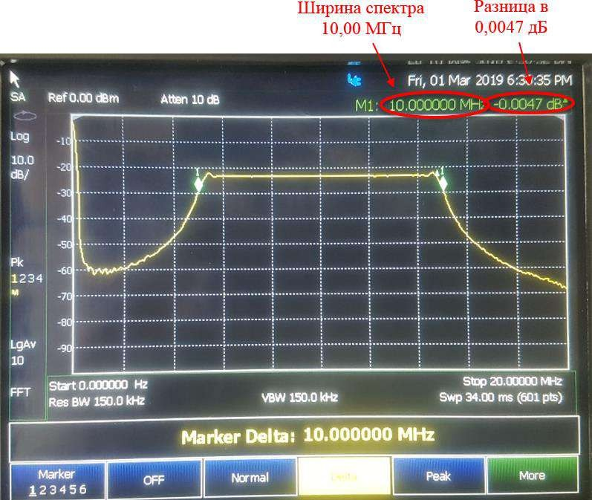
Рис. 10.7 Измерение ширины спектра ЛЧМ-сигнала (II)

Для повышения точности измерения можно растянуть (отмасштабировать) измеряемый спектр сигнала по амплитуде на весь экран. Для этого поочередно (в любой последовательности) нажмите следующие комбинации клавиш:

→ →
и
→ → .
Результат масштабирования представлен на рис. 10.8. Рисунок демонстри- рует спектр типичного ЛЧМ-сигнала, используемого в военных и автомобиль- ных радиолокаторах, при индексах ЧМ порядка нескольких десятков.

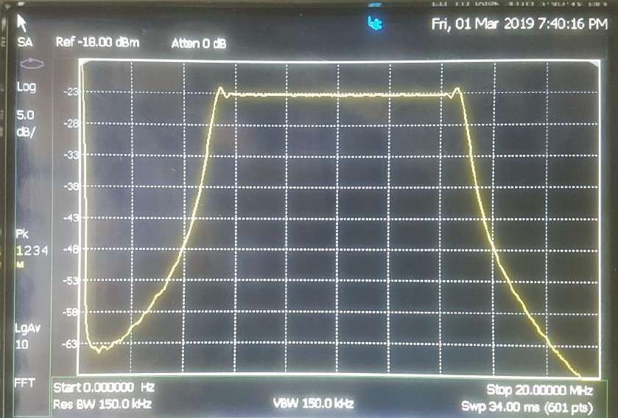
Рис. 10.8 Спектр ЛЧМ-сигнала в масштабе

Запишите значение ширины спектра (рис. 10.7), получившееся в результате измерения по уровню -6 дБ. Сравните измеренную ширину спектра с шириной спектра вашего варианта, которую можно рассчитать по формуле (10.2). Резуль- таты приведите в отчете.
∆𝑓 = ∆𝑓д (для 𝑀𝑢𝑙𝑡𝑖𝑠𝑖𝑚) = 2 ∙ 𝑓д (для 33500𝐵) = 𝑓0в − 𝑓0н (10.2) Следует отметить, что в сложившейся инженерной практике обычно изме- ряют ширину спектра по уровню -3 дБ. Для некоторых видов сигналов, напри- мер, для ЛЧМ-сигналов ширину спектра измеряют по уровню -6 дБ. Для сверх- широкополосных импульсных сигналов ширину спектра измеряют по уровню
-10 дБ.
Для своего варианта рассчитайте индекс частотной модуляции 𝑘ЧМ по фор- муле (10.1). Результат приведите в отчете.

Индекс ЧМ 𝑘ЧМ приблизительно равен коэффициенту сжатия 𝑚 ЛЧМ-им- пульса в согласованном фильтре при его обработке после приема. На выходе со- гласованного фильтра происходит компенсация фаз спектра сигнала, в резуль- тате чего ЛЧМ-импульс сжимается в 𝑚 раз при одновременном увеличении пика
сигнала в √𝑚 раз.
Это свойство ЛЧМ-сигналов позволяет удлинять импульс, генерируемый передатчиком, для увеличения энергии сигнала без потери разрешающей способ- ности, которая определяется длительностью импульса на выходе согласованного фильтра. Техническое преимущество этого свойства проявляется в тех случаях, когда увеличение амплитуды импульсов в передатчике ограничивается импуль- сной мощностью электронных приборов, используемых для генерации колеба- ний. Значительно проще увеличивать энергию сигнала удлинением длительно- сти ЛЧМ-импульса, нежели увеличением его мощности.
По окончанию работы выключите питание каждого из приборов соответ- ствующими кнопками .
Перейдем к практическому расчету основных параметров автомобильного ЛЧМ-радара. Для получения исходных данных обратитесь к табл. 10.3 ниже.

Исходные данные:

  - Максимальная дальность действия автомобильного радара 𝑹𝒎𝒂𝒙 [м].

  - Требуемая разрешающая способность по дальности ∆𝑹 [см].
  - Скорость света 𝑪 [м/c].
  - Максимальная скорость транспортного средства 𝑽𝒎𝒂𝒙 [км/ч].
  - Требуемая разрешающая способность по скорости ∆𝑽 [м/c].
  - Центральная частота работы радара 𝒇𝟎 [ГГц].

Необходимо определить:

- Полосу частот радара (без учета фильтра) Δ𝑓 [ГГц]:

Δ𝑓 = 𝐶 2⋅∆𝑅
- Период частоты модуляции 𝑇 [мкс]:

(10.3)

1 λ 𝐶
𝑇 = = =

(10.4)

𝐹 4⋅𝑉𝑚𝑎𝑥 4⋅𝑓0⋅𝑉𝑚𝑎𝑥

- Крутизну модуляционной характеристики 𝑆 [МГц/мкс]:
Δ𝑓
𝑆 =
𝑇
- Промежуточную частоту приемника 𝐹𝐼𝐹 [МГц]:

(10.5)

𝐹𝐼𝐹
2⋅𝑅𝑚𝑎𝑥⋅𝑆
=
𝐶

(10.6)

- Частоту АЦП приемника 𝐹𝐴𝐷𝐶 [МГц]:
𝐹𝐴𝐷𝐶 = 2⋅𝐹𝐼𝐹 (10.7)
- Число периодов 𝑛 частоты модуляции 𝐹, необходимых для накопления при БПФ-обработке, чтобы обеспечить требование разрешения по скорости:

𝐶 2⋅∆𝑉⋅𝑓₀⋅𝑇
𝑛 =
(10.8)

При проведении расчетов не забывайте переводить величины в правильные единицы. Чтобы не запутаться, рекомендуется использовать единицы системы СИ.

Таблица 10.3 Исходные данные для расчета параметров

№ варианта | Тип радара | 𝑹𝒎𝒂𝒙 [м] | ∆𝑹 [см] | 𝑽𝒎𝒂𝒙 [км/ч] | ∆𝑽 [м/с]
1 | USRR | 1 | 4 | 20 | 0,5
2 | USRR | 5 | 5 | 20 | 0,5
3 | USRR | 7 | 7 | 20 | 0,8
4 | USRR | 10 | 12 | 40 | 0,8
5 | SRR | 60 | 18 | 100 | 1,5
6 | SRR | 80 | 20 | 100 | 1,5
7 | MRR | 120 | 45 | 220 | 2,5
8 | MRR | 150 | 50 | 220 | 2,5
9 | LRR | 280 | 70 | 250 | 3,0
10 | LRR | 350 | 70 | 250 | 3,0
Центральная частота работы радара 𝒇𝟎 = 79 ГГц.

Типы радаров:
  - USRR – Ultra Short Range Radar (Радар Сверх Короткого Радиуса Дей- ствия, до ∼ 10 м).
  - SRR – Short Range Radar (Радар Короткого Радиуса Действия, до ∼ 80 м).
  - MRR – Medium Range Radar (Радар Среднего Радиуса Действия, до ∼ 150
м).
  - LRR – Long Range Radar (Радар Дальнего Радиуса Действия, до ∼ 400 м).

Требования к отчету по практической работе
В отчете должны быть представлены следующие данные:
- Дата выполнения.
- Номер группы.
- ФИО исполнителя/исполнителей.
- Название практической работы и ее порядковый номер.
- Номер варианта и соответствующие ему (согласно табл. 10.2 и табл. 10.3)
параметры ЛЧM-сигнала.
- Индивидуальные снимки измерительного стенда по схеме (рис. 10.5),
спектрограммы с маркерами, демонстрирующими ширину спектра по уровню

-6 дБ (рис. 10.8).
- Расчет индекса частотной модуляции 𝑘ЧМ для своего варианта задания (формула (10.1)), измеренная ширина спектра ЛЧМ-сигнала по уровню -6 дБ (аналогично рис. 10.8), расчет основных параметров ЛЧМ-радара (формулы (10.3)-(10.8)).
- Выводы по выполненной работе.

Контрольные вопросы
- Почему ЧМ-модуляция, изучаемая в работе, называется линейной?
- Каков порядок индекса ЧМ, используемого в современных автомобиль- ных радарах?
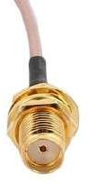
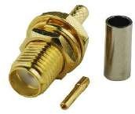
- 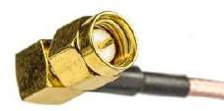Как называются разъемы таких типов:
а) б)

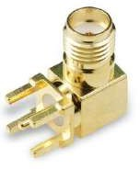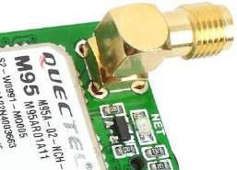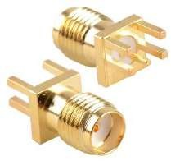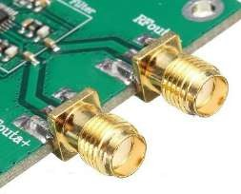
в) г)
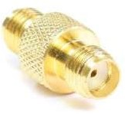
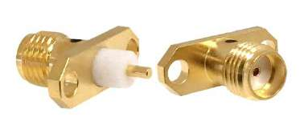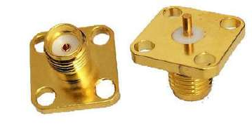
д) е) ж)

- На каких максимальных частотах могут работать разъемы из вопроса 3?
- Какое максимальное число маркеров можно использовать при измерениях

радиочастотным анализатором N9912A?
- Какие возможности измерения маркерами предоставляет радиочастотный анализатор N9912A в режиме анализа спектра?
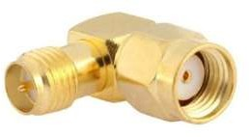
7. Назовите тип разъема:
8. Почему ЛЧМ-сигналы, используемые в радиолокационных системах, имеют, как правило, индекс ЧМ в несколько десятков и более?
9. Может ли индекс частотной модуляции 𝑘ЧМ быть больше или равен 1 000? Ответ поясните.

11. ИССЛЕДОВАНИЕ ХАРАКТЕРИСТИК ПАССИВНЫХ ЧЕТЫРЕХПОЛЮСНИКОВ
В ПРОГРАММНОМ ПАКЕТЕ NI MULTISIM. ПОЛОСОВОЙ ФИЛЬТР

Цель работы
Изучение работы анализатора цепей в программном пакете NI Multisim. Обучение взаимодействию с анализатором цепей. Практическое моделирование полосового фильтра. Изучение влияния величин компонентов фильтра на его па- раметры.

Время выполнения
  - Расчетно-практическая часть: 60-90 минут.
  - Оформление отчета: 10-30 минут.
  - Защита отчета: 10 минут.

Краткие теоретические сведения
Анализатор электрических цепей - это прибор, который измеряет ха-

рактеристики прохождения сигнала через тестируемое устройство и характери- стики отражения сигнала от его портов. Эти характеристики определяются S-па- раметрами. Для двух портовых (усилительных) устройств коэффициент отра- жения от первого порта (по входу) называется S12, коэффициент передачи в пря- мом направлении называется S21 (коэффициент усиления), коэффициент пере- дачи в обратном направлении называется S12 (коэффициент изоляции) и коэф- фициент отражения от второго порта (по выходу) называется S22.
Фильтрами называют электронные схемы, обеспечивающие пропускание сигналов нужного частотного диапазона и ослабление сигналов вне этого диапа- зона. В зависимости от значения частоты пропускаемого электрического сигнала схемы делятся на фильтры нижних частот (ФНЧ), фильтры верхних частот (ФВЧ), полосовые фильтры (ПФ) и режекторные фильтры (полосо-загражда- ющие фильтры). Наличие в составе фильтра одного или нескольких реактивных элементов, способных запасать энергию, т.е. конденсаторов или катушек индук- тивности, определяет его порядок. Сочетание двух и более фильтров ФНЧ и ФВЧ обеспечивает возможность создания схем полосовых и некоторых других типов фильтров.
Пассивными называют фильтры, содержащие только пассивные элементы
- резисторы, конденсаторы и катушки индуктивности. Активные фильтры вы- полнены на микросхемах усилителей.
Фильтры бывают на сосредоточенных элементах (катушки индуктивности, конденсаторы, резисторы) и на распределенных элементах (линии передачи сиг- нала и их элементы различной формы).
В настоящее время активные фильтры на сосредоточенных элементах ис- пользуют на частотах примерно до 1 ГГц (рабочих частотах современных опера- ционных усилителей), пассивные фильтры на распределенных элементах нахо- дят применение на частотах СВЧ диапазона и выше.

Порядок выполнения
Запустите программу компьютерного моделирования NI Multisim.
Соберем рабочую схему для изучения работы анализатора цепей на примере высокочастотного полосового фильтра, показанную на рис. 11.1 ниже.

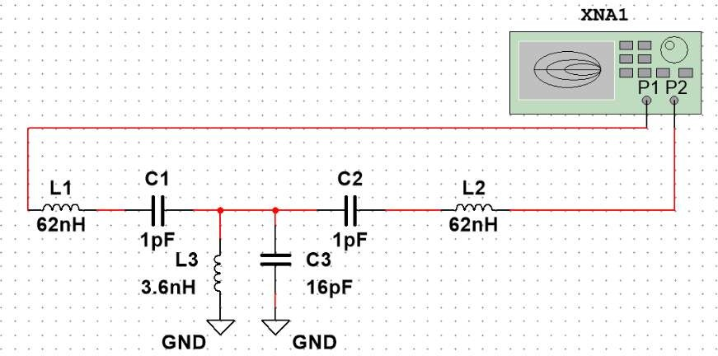

Рис. 11.1 Схема для исследования характеристик высокочастотного полосового фильтра

Укомплектуем схему элементами. Катушка индуктивности доступна во вкладке Place/Component и находится в базе данных (Database) Master Data- base, разделе (Group) Basic, семействе (Family) INDUCTORS. В столбце компо- нентов (Component) выберите катушку с любой номинальной индуктивностью.
Конденсатор доступен во вкладке Place/Component и находится в базе дан- ных (Database) Master Database, разделе (Group) Basic, семействе (Family) CA- PACITORS. В столбце компонентов (Component) выберите конденсатор с любой номинальной емкостью.
Дополните схему цепью заземления. Она доступна во вкладке Place/Compo- nent и находится в базе данных (Database) Master Database, разделе (Group) Sources, семействе (Family) POWER_SOURCES, в столбце компонентов (Component) под названием GROUND.
Добавьте в схему анализатор цепей. Он находится во вкладке Simulate/In- struments верхнего меню программы:
- Анализатор цепей (Network analyzer) – XNA1.
Соединим все компоненты схемы. Для того, чтобы провести провод от од- ного компонента к другому, необходимо подвести указатель мыши к клеммам одного из них. При этом курсор мыши примет вид перекрестия с жирной точкой в центре. Нажмите левую кнопку мыши и протяните провод от клемм одного

компонента к клеммам другого (точка в центре станет красного цвета). Для под- тверждения соединения еще раз нажмите левую кнопку мыши.
В целях упрощения навигации по схеме у проводов можно менять цвет. Для этого щелкните правой кнопкой мыши по уже существующему проводу и выбе- рите один из двух вариантов модификации цвета: Net color (изменение цвета всей сети провода) или Segment color (изменение цвета выбранного сегмента про- вода). В открывшемся окне можно выбрать один из существующих цветов, либо создать свой собственный, используя цветовой спектр.
Произведем установку параметров схемы. Для изменения текущих парамет- ров конкретного элемента схемы необходимо дважды щелкнуть по нему левой кнопкой мыши. В открывшемся окне выставите определенные значения для каж- дого из компонентов схемы согласно табл. 11.1 ниже.
Запустим схему. Для этого нажмите на кнопку Run в верхней части окна Multisim. Поскольку мы не проводим измерения осциллографом в режиме реаль- ного времени, через 3-5 секунд нажмите кнопку Stop .
С помощью анализатора цепей измерим полосу пропускания полосового фильтра, минимальную и максимальную частоты фильтра, центральную частоту и другие параметры.
Для этого дважды щелкните левой кнопкой мыши по значку анализатора
(XNA1) на схеме. Откроется окно с передней панелью устройства (рис. 11.3).
Установите следующие настройки:

Graph Param. → S-parameters.
  - Graph Param. → Mag/Ph.
  - Trace → S21 (на графике вверху и внизу должны отображаться кривые только голубого цвета).

Functions → Marker dB Mag/Ph (Deg).
  - Functions → Autoscale.
  - Settings → Simulation set… и установите параметры, как показано на рис.
11.2. Подтвердите установку нажатием кнопки ОК.
После установки данных в окне рис. 11.2 и нажатия кнопки ОК для загрузки этих настроек в анализатор цепей, необходимо нажать кнопку запуска симуля- ции Run , затем Stop , после чего заново установить в окне анализатора цепей отображение S-параметров выбором Graph Param. → S-parameters.

Таблица 11.1 Параметры компонентов схемы

№ варианта | Номинал катушек  индуктивности [нГн] |  | Номинал конденсаторов [пФ]
 | L1 и L2 | L3 | С1 и С2 | С3
1 | 82 | 4,8 | 1,3 | 20
2 | 75 | 5,2 | 1,2 | 18
3 | 91 | 10 | 1,5 | 15
4 | 62 | 3,6 | 1,1 | 16
5 | 68 | 3,3 | 1,0 | 17
6 | 75 | 4,2 | 0,9 | 20
7 | 62 | 4,7 | 1,3 | 20
8 | 82 | 3,6 | 0,7 | 16
9 | 91 | 2,7 | 0,5 | 17
10 | 68 | 5,1 | 1,5 | 22

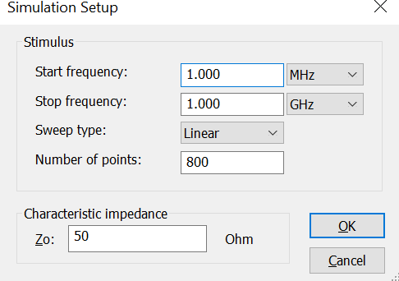
Рис. 11.2 Настройки меню Settings → Simulation set…

Получившийся график для рассматриваемого примера приведен на рис. 11.4
ниже.

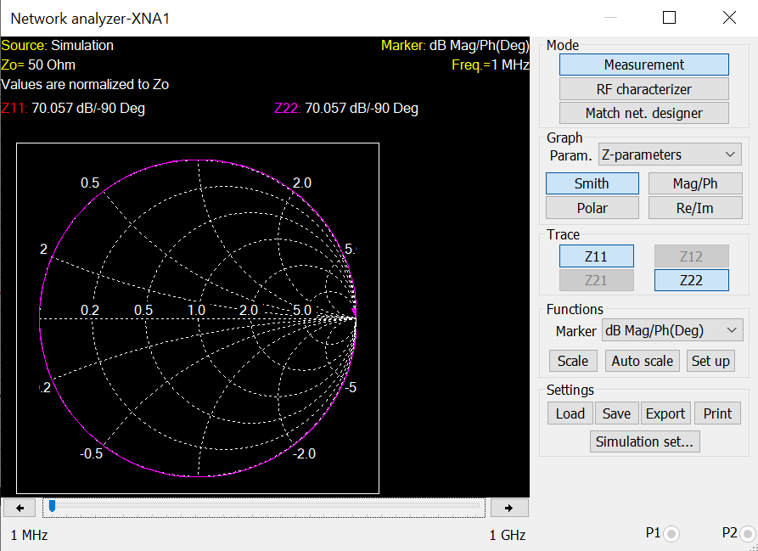
Рис. 11.3 Окно анализатора цепей

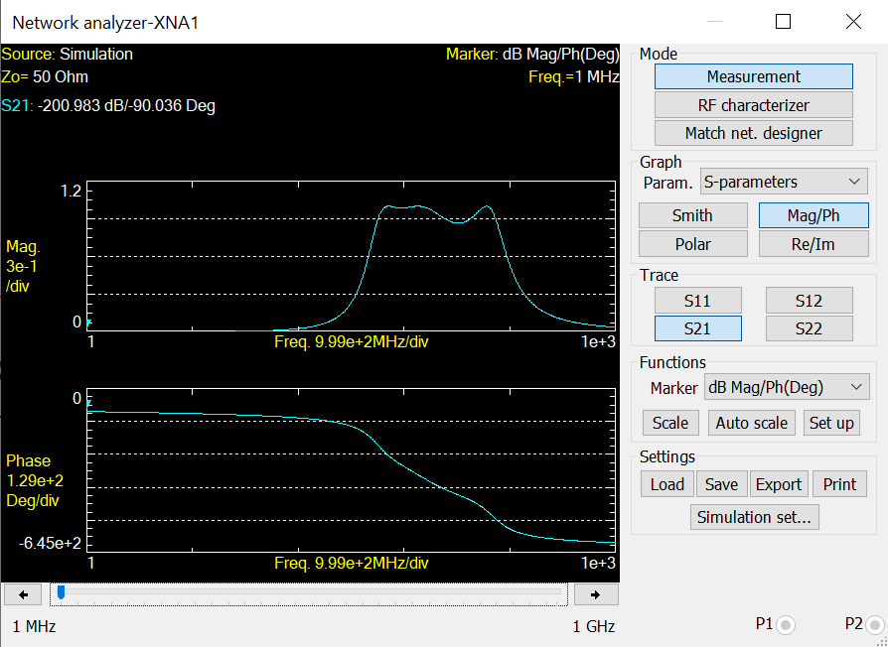
Рис. 11.4 АЧХ и ФЧХ высокочастотного полосового фильтра

После каждого запуска симуляции (нажатия на кнопку Run ) настройки анализатора цепей для отображения S-параметров не сохраняются. Каждый раз следует повторно устанавливать отображение S-параметров выбором Graph Param. → S-parameters.
Полоса частот фильтра определяется измеряется по уровню -3 дБ или 0,707
от максимального значения АЧХ.
Измерим полосу частот фильтра. Для этого мышкой установите маркер на максимальную точку АЧХ, передвинув синий ползунок в нижней части окна анализатора цепей (см. рис. 11.5). Для рис. 11.5 это значение состав- ляет -0,004 дБ или ∼ 0 дБ.
Нарисуйте в отчете таблицу, аналогичную табл. 11.2 ниже, для своего вари- анта задания. Запишите в нее измеренное максимальное значение АЧХ 𝐾𝑚𝑎𝑥 и соответствующее ему значение частоты.
Записывайте в таблицу амплитудные и частотные значения с точностью не более десятых.

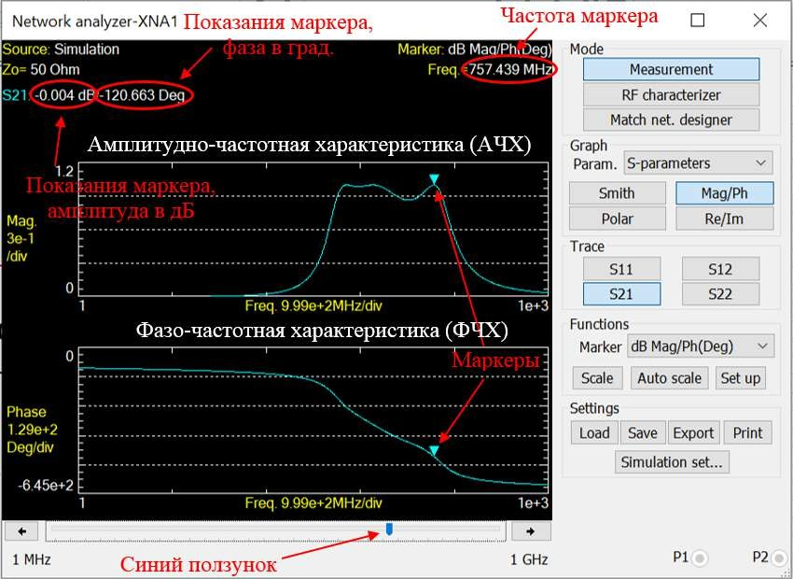
Рис. 11.5 Измерение маркерами в окне анализатора цепей

Таблица 11.2 Пример рассчитанных параметров фильтра

Параметр | Амплитуда [дБ] | Частота [МГц]
𝐾𝑚𝑎𝑥 | – 0,004 | 757,4
𝐾𝑚𝑖𝑛 | – 1,25 | -
Δ𝐾 | 1,25 | -
𝑓𝐿 | – 3,2 | 538,6
𝑓𝐻 | – 3,0 | 784,4
Δ𝑓 | - | 248,8
𝑓0 | - | 661,5
𝑓𝐿20 | – 20,0 | 467,4
𝑓𝐻20 | – 20,1 | 900,0

Повысить точность установки маркера можно с помощью стрелочек в ниж- ней части окна анализатора цепей (рис. 11.6).

Рис. 11.6 Стрелочки для установки точного значения маркера Вычтем из измеренного максимального значения АЧХ 3 дБ: 0 - 3 = -3 дБ.

Измерим нижнюю частоту среза фильтра 𝑓𝐿 . Для этого сдвиньте маркер влево от максимума на величину -3 дБ с точностью до ± 0,5 дБ (рис. 11.7). Запи- шите полученное значение частоты 𝑓𝐿 в свою табл. 11.2.
Измерим верхнюю частоту среза фильтра 𝑓𝐻 . Для этого сдвиньте маркер вправо от максимума на величину -3 дБ с точностью до ± 0,5 дБ (рис. 11.8). За- пишите полученное значение частоты 𝑓𝐻 в свою табл. 11.2.
Определим полосу пропускания фильтра по формуле (11.1). Полученное значение зафиксируйте в своей табл. 11.2.
Δ𝑓 = 𝑓𝐻 − 𝑓𝐿 = 787,4 − 538,6 = 248,8 МГц (11.1)

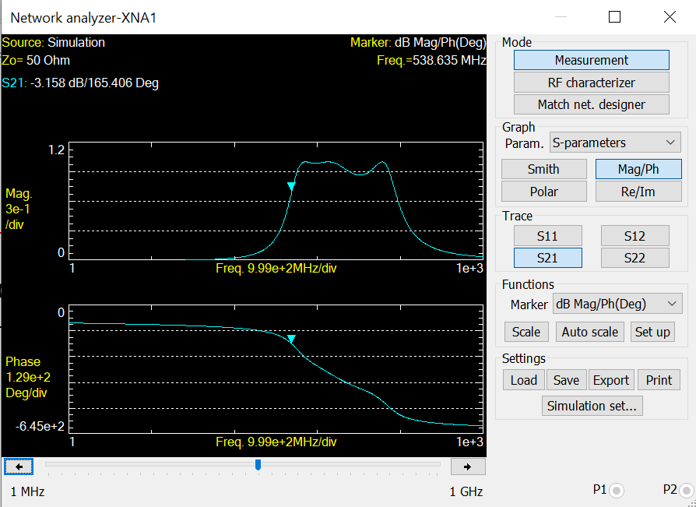
Рис. 11.7 Измерение нижней частоты среза фильтра 𝑓𝐿

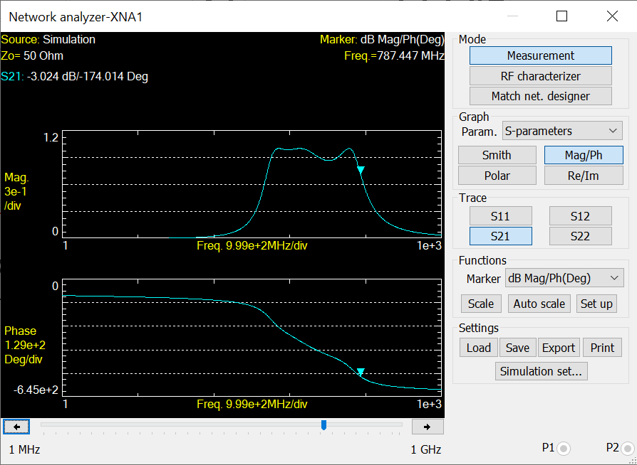
Рис. 11.8 Измерение верхней частоты среза фильтра 𝑓𝐻

Обратите внимание, что расчеты проводятся для значений параметров схемы (рис. 11.1), установленных в работе. Вам необходимо самостоятельно провести расчеты для своего варианта задания.
Определим центральную частоту фильтра по формуле (11.2). Полученное значение зафиксируйте в своей табл. 11.2.

𝑓 = 𝑓𝐻 + 𝑓𝐿 = 787,4 + 538,6 = 661,5 МГц (11.2)

⁰ 2 2

Максимальное значение АЧХ 𝐾𝑚𝑎𝑥 мы уже определили ранее. Пример опре- деления минимального значения АЧХ 𝐾𝑚𝑖𝑛 в рабочей полосе частот показан на рис. 11.9 ниже. Измерьте 𝐾𝑚𝑖𝑛 аналогичным образом и внесите полученное зна- чение в свою табл. 11.2.

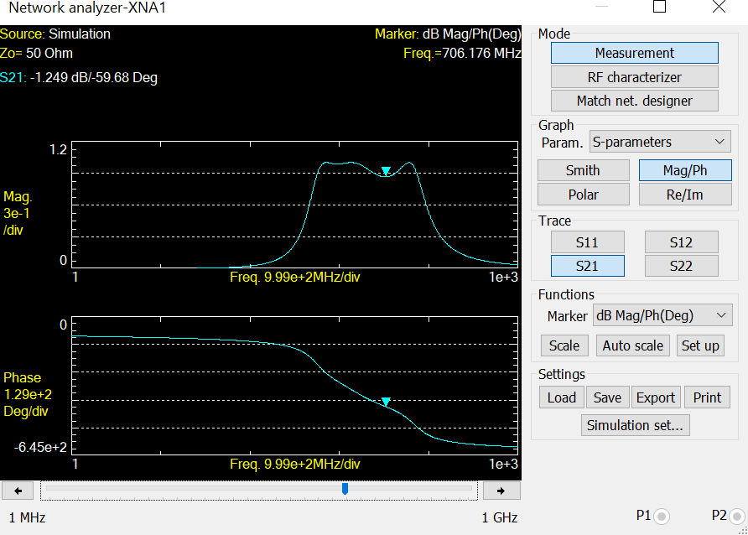
Рис. 11.9 Измерение минимального значения АЧХ в полосе пропускания фильтра

Определим неравномерность АЧХ фильтра в пределах полосы пропускания. Неравномерностью называют разность между максимальным и минимальным вносимым затуханием (минимальным и максимальным значением АЧХ) в рабо- чей полосе пропускания фильтра. Вычислите неравномерность АЧХ по формуле

(11.3) и внесите результат в свою табл. 11.2:
Δ𝐾 = |𝐾𝑚𝑖𝑛| − |𝐾𝑚𝑎𝑥 | = |−1,25| − |0| = 1,25 дБ (11.3)
Помимо нижней и верхней частот, для фильтра определяют частоты, начи- ная с которых ослабление, вносимое фильтром, составляет десять и более раз (20 дБ). Определим эти частоты для своего фильтра.
Вычтем из измеренного максимального значения АЧХ 20 дБ: 0 - 20 = -20 дБ.

Измерим нижнюю частоту фильтра 𝑓𝐿20, для которой ослабление за преде- лами полосы частот фильтра составляет 20 дБ и более. Для этого сдвиньте маркер влево от максимума на величину -20 дБ с точностью до ± 0,5 дБ. Запишите полу- ченное значение частоты 𝑓𝐿20 в свою табл. 11.2.
Измерим верхнюю частоту фильтра 𝑓𝐻20, для которой ослабление за преде- лами полосы частот фильтра составляет 20 дБ и более. Для этого сдвиньте маркер вправо от максимума на величину -20 дБ с точностью до ± 0,5 дБ. Запишите по- лученное значение частоты 𝑓𝐻20 в свою табл. 11.2.

Дополнительное задание
Перед выполнением дополнительного задания необходимо представить преподавателю:
- Индивидуальные снимки схемы (рис. 11.1), измерения анализатора цепей (рис. 11.5, рис. 11.7-11.9, формулы (11.1)-(11.3)) для своего варианта зада- ния.
- Полностью заполненную собственную таблицу 11.2.
После проверки преподавателем предоставленных данных можно присту- пать к выполнению дополнительного задания.
Варианты дополнительного задания:
  - Добиться неравномерности Δ𝐾 фильтра в рабочей полосе частот не хуже 1,5 дБ.
  - Уменьшить рабочую полосу частот фильтра в 2 раза.
  - Уменьшить центральную частоту фильтра в 2 раза.
  - Увеличить центральную частоту фильтра в 2 раза.
Парные величины компонентов, например, L1 и L2 необходимо менять од- новременно. То же самое относится к C1 и C2.

Приведите в отчете получившуюся схему и снимки анализатора цепей, под- тверждающие выполнение дополнительного задания.

Требования к отчету по практической работе
В отчете должны быть представлены следующие данные:
- Дата выполнения.
- Номер группы.
- ФИО исполнителя/исполнителей.
- Название практической работы и ее порядковый номер.
- Номер варианта и соответствующие ему (согласно табл. 11.1) параметры задания.
- Индивидуальные снимки схемы (рис. 11.1), измерения анализатора цепей
(рис. 11.5, рис. 11.7-11.9, формулы (11.1)-(11.3)) для своего варианта задания.
- Полностью заполненную собственную таблицу 11.2.
- Выводы по выполненной работе.

Контрольные вопросы
- Какие фильтры Вы знаете? В чем их различие?
- Из чего изготавливают фильтры?
- Перечислите основные параметры фильтров на примере полосового филь- тра. Что они означают?
- Нарисуйте фильтр НЧ и ВЧ на LC элементах. Нарисуйте АЧХ фильтров.
- По какому уровню измеряется полоса частот усилителей, фильтров? В чем различие с измерениями полосы частот сигналов?
6. Чем определяется порядок фильтра? На что он влияет?
7. Как изменится АЧХ полосового фильтра на частотах в несколько раз больших, чем центральная частота? Ответ поясните.
8. Назовите величину спада АЧХ фильтра второго порядка, выраженную в дБ/октаву.
9. Что показывает ФЧХ фильтров?

12. ИЗУЧЕНИЕ РАБОТЫ АНАЛИЗАТОРА ЦЕПЕЙ В ПРОГРАММНОМ ПАКЕТЕ NI MULTISIM.
S21 КОЭФФИЦИЕНТ ПЕРЕДАЧИ

Цель работы
Изучение работы анализатора цепей в программном пакете NI Multisim. Обучение взаимодействию с анализатором цепей для измерения максимального усиления в полосе частот и полосы частот радиочастотного усилителя мощности через измерение коэффициента передачи S21. Сопоставление измеряемого зна- чения S21 и показания осциллографа. Изучение влияние размера емкости разде- лительного конденсатора на полосу частот радиочастотного усилителя мощно- сти.

Время выполнения
- Расчетно-практическая часть: 60-70 минут.
- Оформление отчета: 10-20 минут.
- Защита отчета: 10 минут.

Краткие теоретические сведения
Анализатор электрических цепей - это прибор, который измеряет ха- рактеристики прохождения сигнала через тестируемое устройство и харак- теристики отражения сигнала от его портов. Эти характеристики определя- ются S-параметрами. Для двух портовых (усилительных) устройств коэф- фициент отражения от первого порта (по входу) называется S12, коэффици- ент передачи в прямом направлении называется S21 (коэффициент усиле- ния), коэффициент передачи в обратном направлении называется S12 (коэф- фициент изоляции) и коэффициент отражения от второго порта (по вы- ходу) называется S22.
Каждый S-параметр содержит амплитудно-частотную (АЧХ) и фазо-частот- ную (ФЧХ) характеристики тестируемого устройства в соответствующем направлении (рис. 12.1). Существует много стандартных способов отображения измеренных S-параметров на экране анализатора электрических цепей. Можно самостоятельно выбирать, в каком виде просматривать результаты: в виде гра- фика КСВ или обратных потерь от частоты, диаграммы Смита, амплитуды, фазы,

вносимого затухания или усиления, групповой задержки и др.

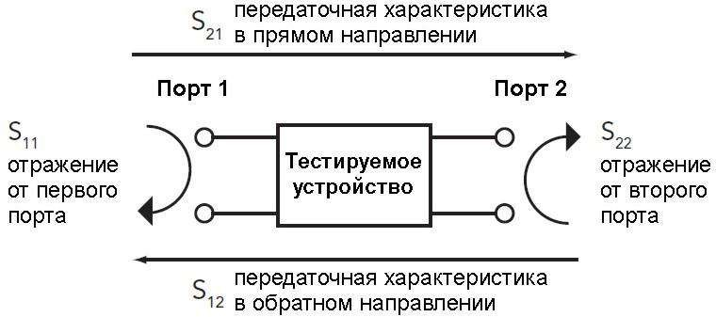

Рис. 12.1 Определение S-параметров тестируемого устройства

В настоящей работе изучается зависимость амплитуды и фазы выходного сигнала усилителя мощности от частоты.

Порядок выполнения
Запустите программу компьютерного моделирования NI Multisim.
Соберем рабочую схему, показанную на рис. 12.2 ниже.

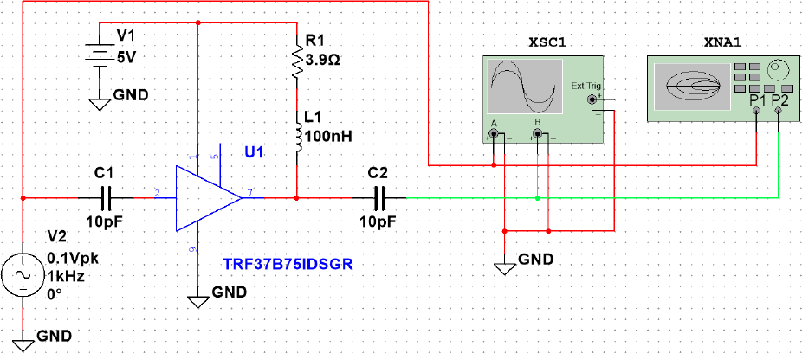
Рис. 12.2 Схема для исследования коэффициента передачи S21

Укомплектуем схему элементами. Генератор синусоидального сигнала до- ступен во вкладке Place/Component и находится в базе данных (Database) Master Database, разделе (Group) Sources, семействе (Family) SIGNAL_VOLT- AGE_SOURCES, в столбце компонентов (Component) под названием AC_VOLTAGE.
Резистор (в NI Multisim используется обозначение, принятое в США) досту- пен во вкладке Place/Component и находится в базе данных (Database) Master Database, разделе (Group) Basic, семействе (Family) RESISTOR. В столбце ком- понентов (Component) выберите резистор с номинальным сопротивлением 3,9 Ом.
Катушка индуктивности доступна во вкладке Place/Component и находится в базе данных (Database) Master Database, разделе (Group) Basic, семействе (Family) INDUCTORS. В столбце компонентов (Component) выберите катушку с номинальной индуктивностью 100 нГн.
Конденсатор доступен во вкладке Place/Component и находится в базе дан- ных (Database) Master Database, разделе (Group) Basic, семействе (Family) CA- PACITORS. В столбце компонентов (Component) выберите конденсатор с номи- нальной емкостью 10 пФ.
Источник питания постоянного тока доступен во вкладке Place/Component и находится в базе данных (Database) Master Database, разделе (Group) Sources, семействе (Family) POWER_SOURCES, в столбце компонентов (Component) под названием DC_POWER.
Усилитель доступен во вкладке Place/Component и находится в базе данных (Database) Master Database, в разделе (Group) <All groups>. В столбце компо- нентов (Component) начните вводить название: TRF37. В появившемся списке ниже выберите усилитель, согласно своему варианту задания (табл. 15.1).
Дополните схему цепью заземления. Она доступна во вкладке Place/Compo- nent и находится в базе данных (Database) Master Database, разделе (Group) Sources, семействе (Family) POWER_SOURCES, в столбце компонентов (Component) под названием GROUND.
Добавьте в схему измерительные инструменты. Они находятся во вкладке
Simulate/Instruments верхнего меню программы:
  - Осциллограф (Oscilloscope) - XSC1.
  - Спектроанализатор (Spectrum analyzer) - XSA1.

Соединим все компоненты схемы. Для того, чтобы провести провод от од- ного компонента к другому, необходимо подвести указатель мыши к клеммам одного из них. При этом курсор мыши примет вид перекрестия с жирной точкой в центре. Нажмите левую кнопку мыши и протяните провод от клемм одного компонента к клеммам другого (точка в центре станет красного цвета). Для под- тверждения соединения еще раз нажмите левую кнопку мыши.
В целях упрощения навигации по схеме у проводов можно менять цвет. Для этого щелкните правой кнопкой мыши по уже существующему проводу и выбе- рите один из двух вариантов модификации цвета: Net color (изменение цвета всей сети провода) или Segment color (изменение цвета выбранного сегмента про- вода). В открывшемся окне можно выбрать один из существующих цветов, либо создать свой собственный, используя цветовой спектр.
Произведем установку параметров схемы. Для изменения текущих парамет- ров конкретного элемента схемы необходимо дважды щелкнуть по нему левой кнопкой мыши. В открывшемся окне выставите определенные значения для каж- дого из компонентов схемы согласно табл. 12.1 и инструкциям, приведенным ниже.
- Значение частоты Frequency (F) генератора V1 установите равным 1 ГГц.
- Напряжение питания Voltage (Pk) источника V1 установите равным 0.1 В.
- Напряжение питания Voltage (V) источника V2 установите равным 5 В.
Запустим схему. Для этого нажмите на кнопку Run в верхней части окна
Multisim.
Изучим показания осциллографа. Для этого дважды щелкните левой кноп- кой мыши по значку осциллографа (XSC1) на схеме. Откроется окно с передней панелью устройства (рис. 12.3).
Для того, чтобы получить представление о характере выходных сигналов, откорректируйте отображение осциллограммы. Настройте поля Scale (в разделах Timebase, Channel A и Channel B) так, чтобы сигналы стали отчетливо видны.
Перед тем, как сделать требуемый снимок экрана, убедитесь в том, что содержимое целевого окна отчетливо видно. Для этого можно изменить его масштаб так, чтобы работать с полученными результатами стало удобнее.

Таблица 12.1 Параметры компонентов схемы

№ варианта | Усилитель U1 | Номинал катушки индуктивности  L1 [нГн]
1 | TRF37A75IDSGR | 100
2 | TRF37A75IDSGR | 10
3 | TRF37A75IDSGR | 5
4 | TRF37B75IDSGR | 100
5 | TRF37B75IDSGR | 10
6 | TRF37B75IDSGR | 5
7 | TRF37C75IDSGR | 100
8 | TRF37C75IDSGR | 10
9 | TRF37C75IDSGR | 5
10 | TRF37C75IDSGR | 2

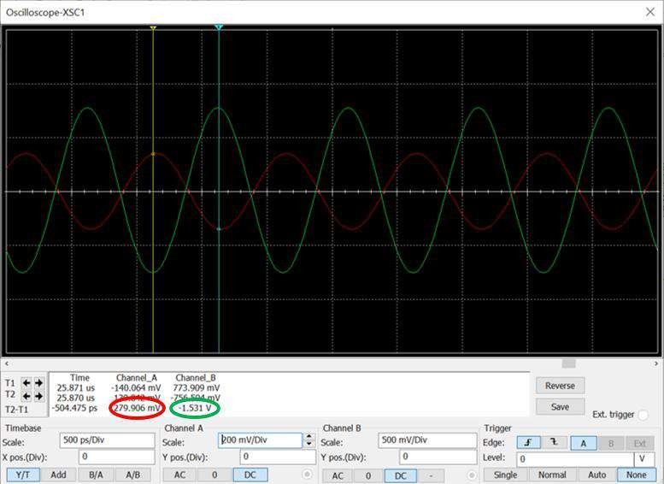
Рис. 12.3 Осциллограммы входного (красная кривая) и выходного сигналов (зеленая кривая) усилителя U1

Измерим амплитуды входного и выходного сигналов усилителя U1 (рис.
12.3).
Следует измерять максимальное и минимальное значения для красной и зе- леной осциллограммы. Если между входным и выходным сигналом имеется фа- зовый сдвиг, отличный от 180 градусов, то для каждой осциллограммы измере- ния необходимо проводить отдельно.

Вычислите коэффициент передачи 𝑆₂₁(коэффициент усиления) усилителя
U1 по формуле (12.1). Полученное значение зафиксируйте в отчете.

𝑆 = 20 log |𝑈вых| = 20 log |−1,531| = 14,76 дБ (12.1)

21 𝑈вх
0,2799

Здесь 𝑈вх – амплитуда сигнала на входе усилителя, В; 𝑈вых – амплитуда сигнала на выходе усилителя, В.
Обратите внимание, что данное значение усиления измеряется на частоте генератора V1 равной 1 ГГц.
Перейдем к анализатору цепей. С его помощью измерим ширину спектра сигнала на выходе усилителя, минимальное и максимальное усиление. Сравним значение усиления на частоте 1 ГГц со значением, измеренным осциллографом.
Откройте анализатор цепей (XNA1), дважды щелкнув по нему левой кноп- кой мыши.
Установите следующие настройки:

Graph Param. → S-parameters.
- Graph Param. → Mag/Ph.
- Trace → S21 (на графике вверху и внизу должны отображаться кривые только голубого цвета).

Functions → Marker dB Mag/Ph (Deg).
- Functions → Autoscale.
После каждого запуска симуляции (нажатия на кнопку Run ) настройки анализатора цепей для отображения S-параметров не сохраняются. Каждый раз следует повторно устанавливать отображение S-параметров выбором Graph Param. → S-parameters.
Получившийся график для рассматриваемого примера приведен на рис. 12.4
ниже.

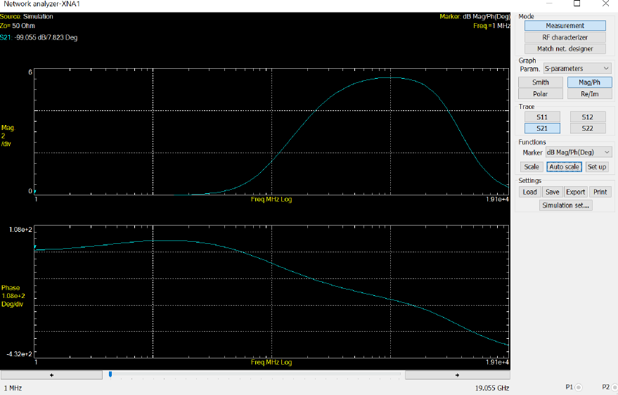
Рис. 12.4 Амплитудная и фазовая характеристики коэффициента передачи 𝑆21 усилителя U1

Измерим коэффициент передачи 𝑆₂₁ усилителя U1 на частоте 1 ГГц. Для этого мышкой установите маркер на частоту 1 ГГц, передвинув синий ползунок в нижней части окна анализатора цепей (рис. 12.5).

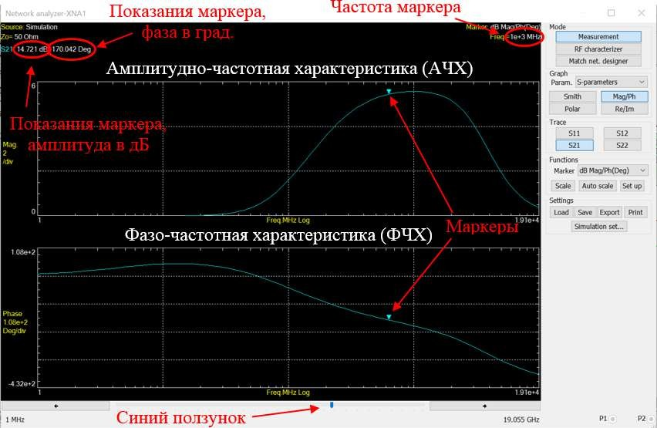
Рис. 12.5 Измерение коэффициента передачи 𝑆₂₁ усилителя U1 на частоте 1 ГГц

Запишите измеренное значение коэффициента передачи 𝑆₂₁ усилителя U1
на частоте 1 ГГц в отчет и сравните его с рассчитанным по формуле (12.1).
Измерим полосу частот усилителя. Полоса частот усилителя измеряется по уровню -3 дБ от максимального значения коэффициента передачи 𝑆₂₁.
Определим максимальное значение коэффициента передачи 𝑆₂₁ посред- ством сдвига синего ползунка на максимальное значение АЧХ. Для рис. 12.7 это значение ∼ 14,9 дБ. Нарисуйте в отчете таблицу, аналогичную табл. 12.2 ниже, для своего варианта задания. Запишите в нее измеренное значение и соответству- ющее ему значение частоты.
Записывайте в таблицу амплитудные и частотные значения с точностью не более десятых.
Повысить точность установки маркера можно с помощью стрелочек в ниж- ней части окна анализатора цепей (рис. 12.6).

Рис. 12.6 Стрелочки для установки точного значения маркера

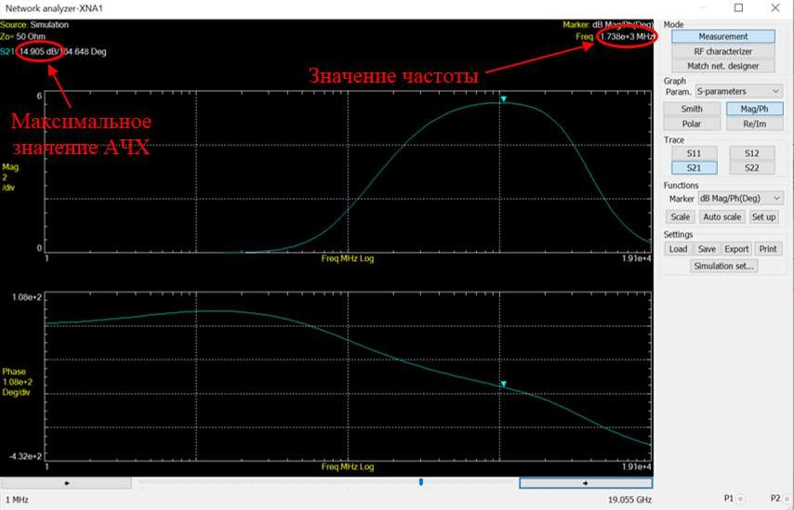
Рис. 12.7 Измерение максимального значения коэффициента передачи 𝑆21 усилителя U1

Таблица 12.2 Пример рассчитанных параметров усилителя

Параметр | Амплитуда [дБ] | Частота [ГГц]
Максимальное значение АЧХ | 14,9 | 1,74
Значение по уровню  -3 дБ слева от максимума АЧХ | 11,88 | 0,33
Значение по уровню  -3 дБ справа от максимума АЧХ | 12,24 | 5,25
Полоса частот усилителя по уровню -3 дБ |  | 5,25-0,33 = 4,92

Вычтем из измеренного максимального значения АЧХ 3 дБ: 14,9 - 3 =
11,9 дБ.
Сдвиньте маркер влево на полученную величину с точностью до ± 0,5 дБ (рис. 12.8). Значение частоты, соответствующее 11,9 ± 0,5 дБ, внесите в свою табл. 12.2.
Сдвиньте маркер вправо от максимума на полученную величину 11,9 дБ с точностью до ± 0,5 дБ (рис. 12.9). Значение частоты внесите в свою табл. 12.2.

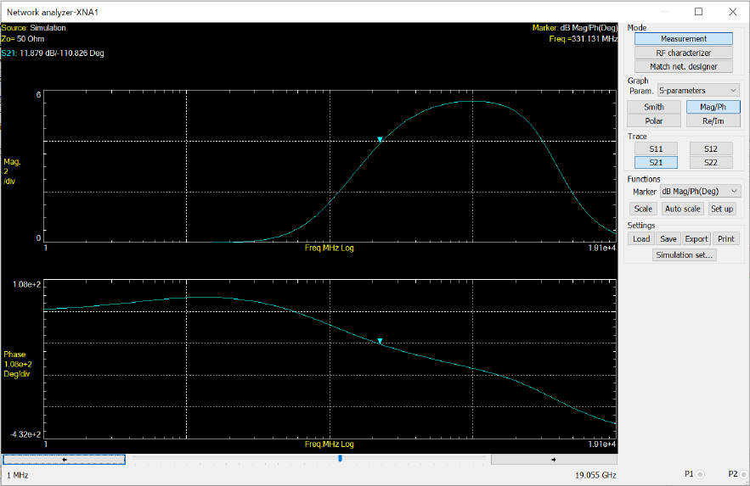
Рис. 12.8 Измерение частоты усилителя U1 по уровню -3 дБ слева от максимального значения АЧХ

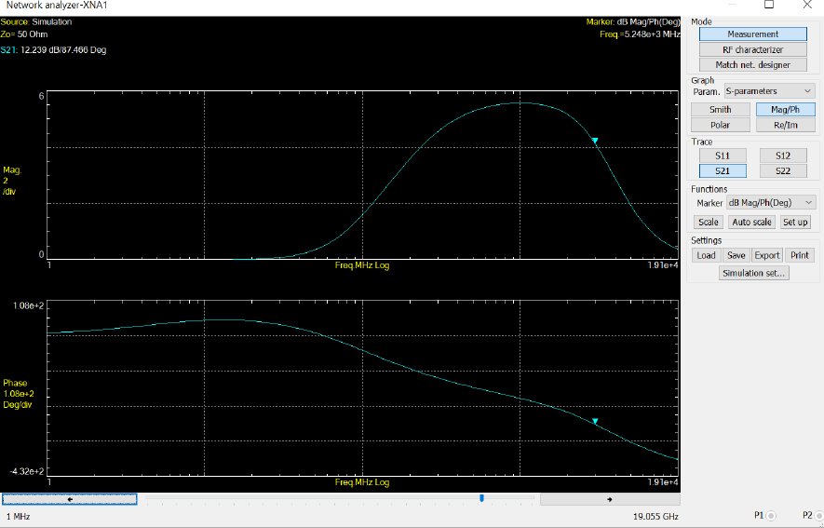

Рис. 12.9 Измерение частоты усилителя U1 по уровню -3 дБ справа от максимального значения АЧХ

Таблица 12.3 Параметры конденсаторов С1 и С2

№ варианта | С1 [пФ] | С2 [пФ]
1 | 2 | 2
2 | 1,0 | 1,0
3 | 0,8 | 0,8
4 | 1,7 | 1,7
5 | 1,2 | 1,2
6 | 0,7 | 0,7
7 | 1,5 | 1,5
8 | 1,2 | 1,2
9 | 0,6 | 0,6
10 | 0,5 | 0,5

Таблица 12.4 Параметры усилителя с альтернативной емкостью разделитель- ного конденсатора С1

Параметр | Амплитуда [дБ] | Частота [ГГц]
Максимальное значение АЧХ
Значение по уровню
-3 дБ слева от максимума АЧХ
Значение по уровню
-3 дБ справа от максимума АЧХ
Полоса частот усилителя по уровню -3 дБ

Измените значение емкости конденсатора С1 в соответствии со своим вари- антом задания, указанным в табл. 12.3.
Измените только значение С1.
Измерьте полосу частот по методике, описанной выше, и заполните табл.
  - аналогично табл. 12.2. Представьте табл. 12.4 в отчете.
Измените значение емкости конденсатора С2 в соответствии со своим вари- антом задания, указанным в табл. 12.3.
Приведите в отчете график коэффициента передачи 𝑆₂₁ усилителя U1 (ана- логично рис. 12.5) для значений разделительных конденсаторов С1 и С2 со- гласно варианту задания из табл. 12.3.
Измерьте полосу частот по методике, описанной выше, и заполните табл.
  - аналогично табл. 12.2. Представьте табл. 12.5 в отчете.

Таблица 12.5 Параметры усилителя с альтернативными емкостями раздели- тельных конденсаторов С1 и С2

Параметр | Амплитуда [дБ] | Частота [ГГц]
Максимальное значение АЧХ
Значение по уровню
-3 дБ слева от максимума АЧХ
Значение по уровню
-3 дБ справа от максимума АЧХ
Полоса частот усилителя по уровню -3 дБ

Приведите в отчете вывод о влиянии емкостей разделительных конденсато- ров на параметры радиочастотного усилителя.

Требования к отчету по практической работе
В отчете должны быть представлены следующие данные:
    - Дата выполнения.
    - Номер группы.
    - ФИО исполнителя/исполнителей.
    - Название практической работы и ее порядковый номер.
    - Номер варианта и соответствующие ему (согласно табл. 12.1 и табл. 12.3)
параметры задания.
    - Индивидуальные снимки схемы (рис. 12.2), осциллограммы (рис. 12.3), анализатора цепей (рис. 12.5) и аналогичные снимки анализатора цепей для слу- чаев с измененной емкостью конденсатора С1, а также C1 и С2.
    - Расчет по формуле (12.1) и его сравнение с измеренным значением коэффи- циента передачи 𝑆₂₁ усилителя U1 на частоте 1 ГГц.
    - Выводы по выполненной работе.

Контрольные вопросы
      - Для чего нужен анализатор цепей?
      - Расскажите о принципе действия анализатора цепей.
      - Какие параметры можно измерять анализатором цепей?
      - Правильно ли говорить: «Один сигнал больше другого на 6 дБ по ампли- туде»? Ответ поясните.
      - По какому уровню измеряется полоса частот усилителей, фильтров? В чем различие с измерениями полосы частот сигналов?
      - Какие еще S-параметры, не рассмотренные в данной работе, можно изме- рять анализатором цепей?
      - Как изменится полоса частот усилителя, если увеличить емкость конден- сатора С1? Ответ поясните.
8. В каком виде анализатор цепей может отображать измеряемые пара- метры?
9. Как изменится полоса частот усилителя, если уменьшить индуктивность катушки L1? Поясните ответ.
10. Для чего в схеме нужен резистор R1?

СПИСОК ЛИТЕРАТУРЫ

- Гоноровский И.С. Радиотехнические цепи и сигналы: Учебник для вузов.
- М.: Радио и связь, 1986. – 512 с.: ил.
- Белоус И.А. Теория сигналов: практикум. – Владивосток: ВГУЭС, 2017.
– 84 с.: ил.
- Судаков А.А. Результаты разработки сверхширокополосной системы ра- диосвязи // Наукоемкие технологии. 2010. № 3. С. 71–81.
- Судаков А.А. Сверхширокополосные устройства. Классификация и при- менение // Электроника НТБ. 2014. №3 (00134). С. 98–105.
- Вебсайт компании National Instruments // www.ni.com – (20.06.2019).
- Вебсайт компании NXP // www.nxp.com – (20.06.2019).
- Kahler J. Count on Design Software for Millimeter-Wave Automotive Radar and Antenna System Development, Part 2 // Microwaves & RF. Feb 11, 2019.

- 167 -

Судаков Александр Анатольевич, ассистент кафедры радиоэлектронных систем и комплексов института радиотехнических и телекоммуникационных систем МИРЭА – Российского технологического университета
Пирхавка Алексей Петрович, к.т.н., доцент кафедры радиоэлектронных систем и комплексов института радиотехнических и телекоммуникационных систем МИРЭА – Российского технологического университета,
Пенчуков Кирилл Валерьевич, ассистент кафедры радиоэлектронных систем и комплексов института радиотехнических и телекоммуникационных систем МИРЭА – Российского технологического университета,

Учебное издание

УСТРОЙСТВА ГЕНЕРИРОВАНИЯ И ФОРМИРОВАНИЯ СИГНАЛОВ
Методические указания к практическим занятиям

МИРЭА – Российский технологический университет 119454, Москва, пр. Вернадского, д. 78

